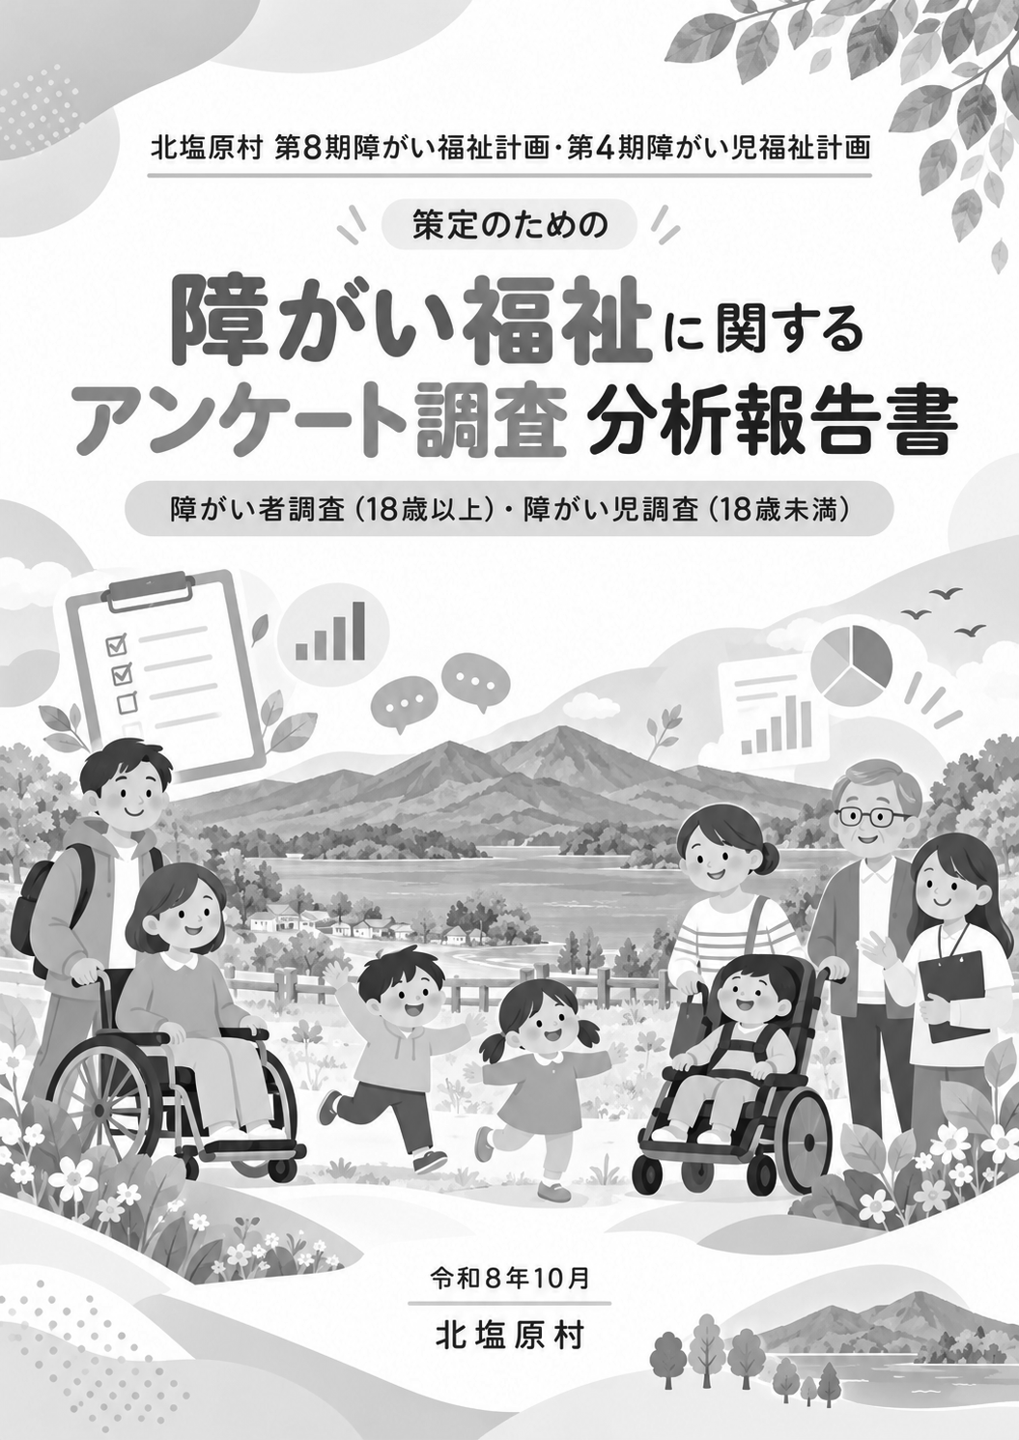

目 次
第1章 調査の概要 1
1 調査の目的 1
2 調査の設計と回収結果 1
3 調査項目 1
4 報告書の見方 2
第2章 調査結果の要点 4
1 障がい者調査の主な結果 4
2 障がい児調査の主な結果 7
3 結果を読む際の留意点 7
第3章 障がい者調査の結果 8
1 回答者の属性 8
2 日常生活と将来の暮らし 16
3 外出・移動 19
4 医療・医療的ケア等 24
5 意思決定支援・相談・情報 33
6 福祉サービスの利用 40
7 日中活動・就労 50
8 差別解消・権利擁護 53
9 災害時の対応 58
10 社会参加・理解促進・村の施策 63
11 自由意見 66
第4章 障がい者調査のクロス集計分析 68
1 障がい種別と今後利用したいサービス 68
2 地区別の外出時に困ること 69
3 地区別のサービスを利用できない理由 71
4 現在の暮らしの場と将来希望する暮らし方 71
5 年齢別の日常生活で困っていること 72
6 現在の日中活動と今後希望する活動・働き方 74
7 個別避難計画等の認知と災害時の不安 74
8 障がい種別と必要な合理的配慮 75
9 相談先と相談支援に期待すること 76
10 主な介助者と地域生活支援拠点等に期待する機能 76
第5章 障がい児調査の結果 78
1 回答者の属性 78
2 日常生活と将来の暮らし 78
3 外出・移動 79
4 医療・医療的ケア 80
5 相談・情報 81
6 通園・通学と放課後の過ごし方 82
7 福祉サービスの利用 83
8 18歳以降の生活 84
9 差別解消・権利擁護 85
10 災害時の対応 86
11 社会参加・理解促進・村の施策 86
12 クロス集計の主な傾向（参考） 87
13 障がい者調査との比較（参考） 87
14 自由意見 88
第6章 計画策定に向けた課題の整理 89
1 調査結果からみた主な課題 89
2 課題と計画上の取組の関係 94
3 計画策定にあたっての留意事項 94

第1章 調査の概要

1 調査の目的
本調査は、令和9年度から令和11年度までを計画期間とする「北塩原村第8期障がい福祉計画・第4期障がい児福祉計画」の策定にあたり、村内の障がいのある方及び障がいのある児童とその家族の生活実態や、福祉サービスの利用状況・今後の相談支援、福祉サービス利用意向、、就労・日中活動、権利擁護、災害時の対応等に関する意見やニーズを把握し、計画策定の基礎資料とすることを目的として実施しました。

2 調査の設計と回収結果
調査は、18歳以上の方を対象とする「障がい福祉に関するアンケート調査」（以下「障がい者調査」）と、18歳未満の児童を対象とする「障がい児福祉に関するアンケート調査」（以下「障がい児調査」）の2種類で実施しました。
配布数は障がい者調査172件、障がい児調査6件で、有効回答数はそれぞれ40件、3件、有効回答率は23.3％、50.0％となりました。
表1-1 調査の概要
項目 | 障がい者調査 | 障がい児調査
調査対象 | 村内在住の18歳以上の障がいのある方  身体（118名）・精神（34名）・療育（8名）・入所等（12名） | 村内在住の18歳未満の障がいのある児童とその保護者  身体（2名）・精神（1名）・療育（1名）・入所等（2名）
調査方法 | 郵送配布・郵送回収及びWEB回答 | 郵送配布・郵送回収及びWEB回答
調査期間 | 令和8年8月31日～令和8年9月25日 | 令和8年8月31日～令和8年9月25日
配布数 | 172件 | 6件
有効回答数 | 40件 | 3件
有効回答率 | 23.3％ | 50.0％

3 調査項目
調査項目の構成は次のとおりです。障がい児調査では、障がい者調査と共通の設問に加えて、通園・通学や放課後の過ごし方、18歳以降の生活に関する設問を設けています。
表1-2 調査項目の構成
分野 | 障がい者調査 | 障がい児調査
回答者の属性 | 問1～問9 | 問1～問9
日常生活と将来の暮らし | 問10～問11 | 問10～問11
外出・移動 | 問12～問14 | 問12～問14
医療・医療的ケア等 | 問15～問20 | 問15～問18、問26
意思決定支援・相談・情報 | 問21～問26 | 問19～問22
通園・通学、放課後の過ごし方 | ― | 問23～問25、問31
福祉サービスの利用 | 問27～問30 | 問27～問30
日中活動・就労 | 問31～問33 | ―
18歳以降の生活 | ― | 問32
差別解消・権利擁護 | 問34～問37 | 問33～問36
災害時の対応 | 問38～問41 | 問37～問40
社会参加・理解促進・村の施策 | 問42～問44 | 問41～問43
自由意見 | 問10-2、問45 | 問10-2、問32-1、問44

4 報告書の見方
- 割合（％）は、各設問の回答者数（無回答を含む）を基数（n）として算出し、小数点第2位を四捨五入しています。そのため、単一回答の設問でも合計が100.0％にならない場合があります。
- 「無回答」は、その設問に回答のなかったもの（記入漏れ等）で、全ての設問に設けています。
- 複数回答の設問は、回答者数（n）を基数として算出しているため、割合の合計は100％を超えます。
- グラフ中の「n」はその設問の回答者数（無回答を含む）、（ ）内の数値は回答件数を示しています。
- 「障がい別」は、第７期計画策定時の調査と同様に、所持している手帳（問5）により、身体障害者手帳を所持している方を「身体障がい」、療育手帳を所持している方を「知的障がい」、精神障害者保健福祉手帳を所持している方を「精神障がい」として集計しています。複数の手帳を所持している方は、それぞれの区分に計上しています。
- 障がい別の回答者数は、身体障がい29人、知的障がい2人、精神障がい6人です。障がい別の割合は各区分の回答者数（無回答を含む）を基数としています。知的障がい及び精神障がいは回答者数が少ないため、割合は参考値として扱ってください。
- 第４章のクロス集計は、主たる障がい（問6）により区分しているため、障がい別（手帳による区分）とは区分の方法が異なります。
- 本文及び図表中の選択肢の表記は、設問の趣旨を損なわない範囲で一部省略している場合があります。
- クロス集計の割合は、区分（例：地区）に該当する回答者数（無回答を含む）を基数として算出しています。区分となる設問に無回答の方は集計に含まれないため、各区分の合計は全体と一致しない場合があります。基数が5未満の区分は、参考値として扱ってください。
- 障がい児調査は有効回答数が3件と少数であるため、割合ではなく主に回答件数で結果を示しています。
- 自由記述は、個人が特定されることのないよう、趣旨を損なわない範囲で要約又は一部修正して掲載しています。

第2章 調査結果の要点

1 障がい者調査の主な結果
障がい者調査（有効回答40件）の主な結果は次のとおりです。回答者の約3分の2が65歳以上、約7割が身体障がいを主たる障がいとしており、高齢の身体障がいのある方の意見が中心となっている点に留意が必要です。
表2-1 障がい者調査の主要指標
分野 | 指標 | 結果 | 設問
回答者 | 65歳以上の割合 | 65.0％ | 問2
回答者 | 主たる障がいが「身体障がい」 | 67.5％ | 問6
日常生活 | 困っていること「将来の生活」（「特にない」を除き第1位） | 30.0％ | 問10
将来の暮らし | 「今の自宅で暮らしたい」 | 40.0％ | 問11
外出・移動 | 外出時に困ること「冬季・積雪時に外出しにくい」 | 35.0％ | 問14
相談 | 困ったときの相談相手「家族・親族」 | 77.5％ | 問22
相談 | 相談支援への期待「わかりやすい情報提供」 | 35.0％ | 問26
意思決定支援 | 「必要である」＋「将来的には必要になると思う」 | 50.0％ | 問21
サービス | 現在利用しているサービスは「特にない」 | 45.0％ | 問27-1
サービス | 今後3年間で「施設入所支援」を利用したい | 22.5％ | 問27-3
地域生活支援拠点 | 期待する機能「緊急時の受入れ」 | 35.0％ | 問29
権利擁護 | 差別・偏見・不利益を感じたことがある | 22.5％ | 問34
権利擁護 | 成年後見制度等を「知らない」 | 37.5％ | 問37
災害 | 避難行動要支援者名簿・個別避難計画を「知らない」 | 70.0％ | 問39
災害 | 災害時の不安「避難先での生活」 | 62.5％ | 問38
村の施策 | 力を入れるべきこと「相談支援体制」 | 37.5％ | 問44
※意思決定支援は問21の「必要である」と「今は必要ないが、将来的には必要になると思う」の合計、差別・偏見は問34の「週に１回程度」「月に１回程度」「年に１回程度」の合計です。

（1）暮らしと将来への不安
- 日常生活で困っていることは、「特にない」（35.0％）を除くと「将来の生活」（30.0％）が最も高く、「外出・移動」「災害時の避難」（各25.0％）が続いています。65歳未満では「将来の生活」が61.5％に上ります。
- 将来の暮らしは「今の自宅で暮らしたい」（40.0％）、「家族と一緒に暮らしたい」（15.0％）を合わせて55.0％が在宅での生活継続を希望しています。

（2）移動と冬季の課題
- 外出時の移動手段は「自分で運転」（42.5％）、「家族・知人の送迎」（40.0％）が中心です。
- 外出時に困ることは「冬季・積雪時に外出しにくい」（35.0％）が最も高く、裏磐梯地区では54.5％に上ります。

（3）相談・情報とサービス利用
- 相談相手は「家族・親族」（77.5％）が突出しており、「村役場」は12.5％にとどまります。相談支援には「わかりやすい情報提供」（35.0％）が最も期待されています。
- 「重度訪問介護」「同行援護・行動援護」「就労選択支援」「移動支援」は、内容をよく知らないとする回答がそれぞれ22.5％ありとなっており、サービスの周知が課題です。
- 今後3年間の利用意向は「施設入所支援」（22.5％）、「グループホーム」（12.5％）、「短期入所」「計画相談支援」（各10.0％）が上位で、いずれも現在の利用率を上回っています。
- 地域生活支援拠点等には「緊急時の受入れ」（35.0％）、「緊急時の相談」（32.5％）が期待される一方、「制度を知らない」もという回答も17.5％あります。

（4）権利擁護と災害への備え
- 差別や偏見、不利益を感じたことがある方は22.5％で、合理的配慮として「わかりやすい説明」（40.0％）、「手続きの支援」（37.5％）が求められています。
- 避難行動要支援者名簿・個別避難計画を「知らない」が70.0％に上り、災害時の不安は「避難先での生活」（62.5％）、「薬・医療機器」（45.0％）、「冬季・積雪時の避難」（42.5％）が上位です。
- 村が特に力を入れるべきことは「相談支援体制」（37.5％）が最も高く、「災害時支援」（35.0％）、「在宅生活支援」「移動支援」「サービス事業所の確保」（各25.0％）が続いています。

（5）障がい別にみた特徴
- 働くために必要な支援（問33）では、精神障がいで「体調に合わせた勤務」が66.7％と、身体障がい（6.9％）を大きく上回っています。
- 外出時に困ること（問14）では、精神障がいで「冬季・積雪時に外出しにくい」が83.3％と、身体障がい（27.6％）を大きく上回っています。
- 災害時に不安なこと（問38）では、精神障がいで「避難先での生活」が100.0％と、身体障がい（55.2％）を大きく上回っています。
- 必要な合理的配慮（問36）では、精神障がいで「移動しやすい環境」が50.0％と、身体障がい（17.2％）を大きく上回っています。
- 成年後見制度等の認知（問37）では、精神障がいで「名前だけ聞いたことがある」が50.0％と、身体障がい（17.2％）を大きく上回っています。
- 知的障がいは回答者が2人と少ないため、障がい別の結果は個々の回答の影響を強く受けます。結果の解釈にあたっては、関係機関や家族等への聞き取りにより補足することが望まれます。

2 障がい児調査の主な結果
障がい児調査（有効回答3件）の主な結果は次のとおりです。回答数が少ないため一般化はできませんが、個々の回答には切実なニーズが示されています。
- 3件全てが、日常生活で困っていることとして「将来の生活」を、相談支援に期待することとして「将来の暮らしの相談」「医療・通院の相談」を挙げています。
- 通園・通学や事業所利用では、3件全てが「送迎・移動手段の確保が難しい」「付き添いなど家族の負担が大きい」と回答し、今後利用したいサービスでも3件全てが「移動支援」「移動に関する支援」を挙げています。
- 家族の負担感について3件全てが「そう思う」と回答し、医療的ケア等で必要な支援としても3件全てが「家族の負担軽減」を挙げています。
- 18歳以降の生活については、「進学先・就労先」「就労選択支援の利用」「親など家族が高齢になった後の生活」など8項目で3件全てが不安を挙げています。
- 福祉サービスに「満足している」との回答はなく、個別避難計画等、成年後見制度等については3件全てが「知らない」と回答しています。

3 結果を読む際の留意点
障がい者調査では、回答者の65.0％が65歳以上、67.5％が身体障がいを主たる障がいとしています。知的障がい、精神障がい、発達障がいのある方の回答は合わせて10件と少なく、これらの方々のニーズが十分に反映されていない可能性があります。また、15.0％の回答は「本人に確認することが難しく、家族・支援者の判断で記入した」ものです。
また、障がい者調査の有効回答率は23.3％にとどまっており、結果が対象者全体の状況を十分に反映していない可能性があります。設問によっては無回答が多いものもあり（サービスの内容の認知（問27-2）40.0％、サービスを利用できない理由（問28）35.0％、高次脳機能障がい支援に関してのある方に対する必要な支援（問20）27.5％など）、これらの設問は無回答の多さも踏まえてが含まれることを踏まえて解釈する必要があります。
障がい児調査は有効回答が3件であり、結果は参考値として扱う必要があります。計画策定にあたっては、本調査結果に加え、関係団体・サービス提供事業所・学校等の教育機関・保護者等へのヒアリングや、サービス利用実績等の実績データ統計データを総合して勘案し、組み合わせて、ニーズを多面的に把握することが望まれます。

第3章 障がい者調査の結果
本章では、各設問の全体の結果に加え、第７期計画策定時の調査と同様に、身体障がい（n=29）、知的障がい（n=2）、精神障がい（n=6）の障がい別の結果を示しています。障がい別は、所持している手帳（問5）により区分しており、複数の手帳を所持している方はそれぞれの区分に計上しています。知的障がい及び精神障がいは回答者数が少ないため、障がい別の割合は参考値として扱ってください。

1 回答者の属性

（1）調査票の記入者（問1）
調査票の記入者は、「宛名のご本人」が62.5％と最も多く、次いで「ご家族」（22.5％）、「支援者・事業所職員」（10.0％）となっています。
図3-1 調査票の記入者（問1）
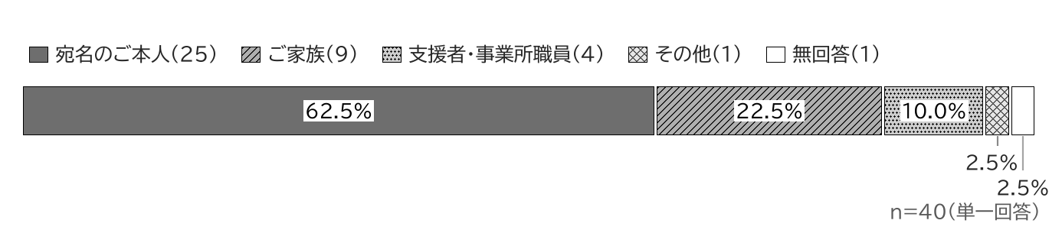

（2）回答への本人意向の反映（問1-2）
「本人が回答した」が57.5％、「本人に確認して代理記入した」が20.0％で、本人の意向が直接反映された回答は合わせて77.5％となっています。一方、「本人に確認することが難しく、家族・支援者の判断で記入した」が15.0％あり、意思表示が難しい方の意向をどのように把握し、計画に反映していくかが、意思決定支援の観点からも課題となります。
図3-2 回答への本人意向の反映（問1-2）
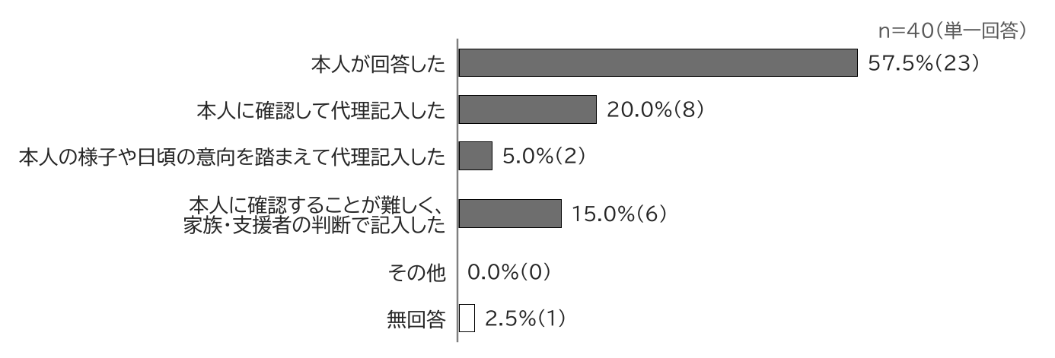

（3）年齢・お住まいの地区・性別（問2～問4）
年齢は「65歳以上」が65.0％と最も多く、回答者の約3分の2を占め、次いで「50～64歳」（20.0％）、「30～39歳」（7.5％）、「40～49歳」（5.0％）の順で、「18～29歳」の回答はありませんでした。回答者の高齢化が進んでおり、介護保険サービスとの連携や、加齢に伴う支援ニーズの変化を踏まえた検討が必要です。
お住まいの地区は「北山地区」が42.5％と最も多く、次いで「裏磐梯地区」（27.5％）、「大塩地区」（20.0％）、「桧原地区」（7.5％）となっています。性別は「女性」が57.5％、「男性」が42.5％です。
図3-3 年齢（問2）
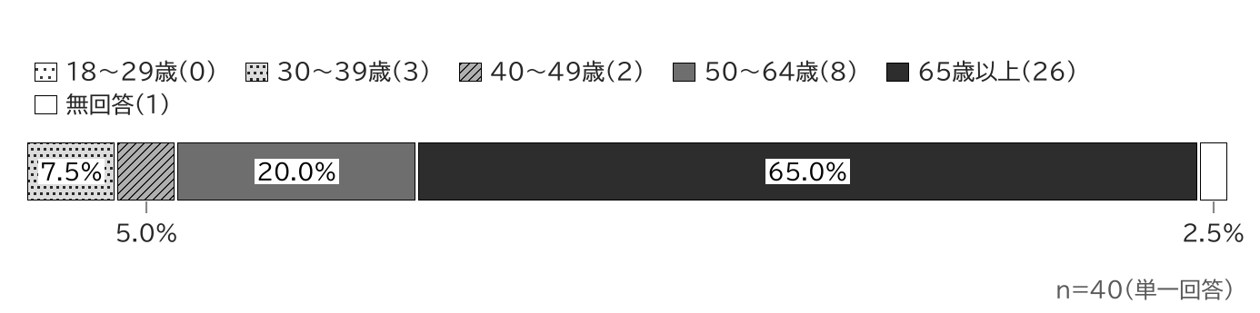
障がい別にみると、身体障がいは「65歳以上」（72.4％）が、知的障がいは「50～64歳」「65歳以上」（各50.0％）が、精神障がいは「30～39歳」「50～64歳」（各33.3％）が、それぞれ最も高くなっています。
図3-4 年齢【障がい別】（問2）
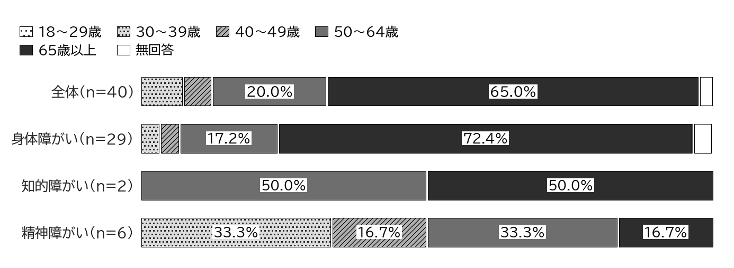
図3-5 お住まいの地区（問3）
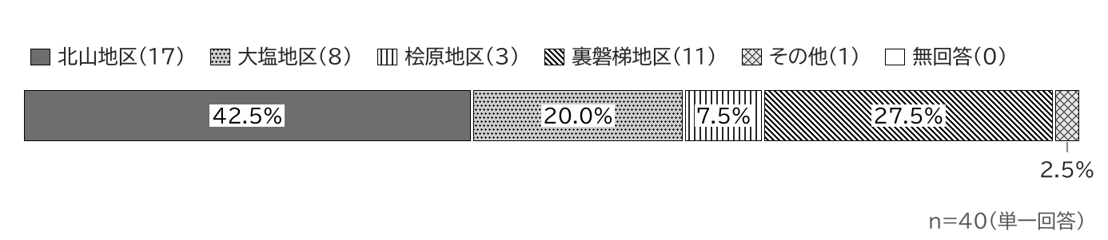
図3-6 性別（問4）
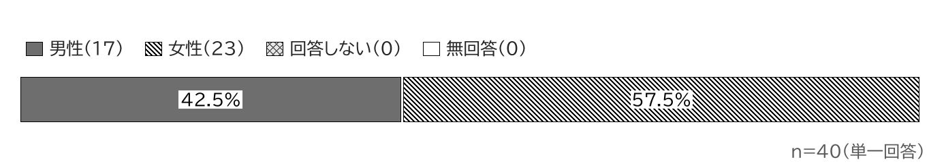
障がい別にみると、身体障がいは「女性」（65.5％）が、知的障がいは「男性」「女性」（各50.0％）が、精神障がいは「男性」（83.3％）が、それぞれ最も高くなっています。
図3-7 性別【障がい別】（問4）
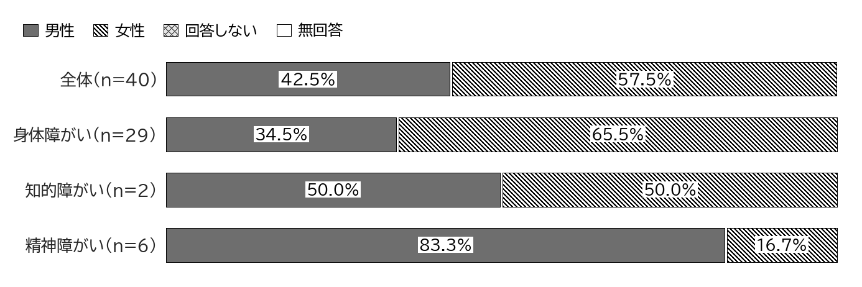

（4）所持している手帳等（問5）
「身体障がい者手帳」が72.5％と大半を占め、次いで「精神障がい者保健福祉手帳」（15.0％）、「自立支援医療受給者証」（12.5％）、「療育手帳」（5.0％）となっています。
図3-8 所持している手帳等（問5）
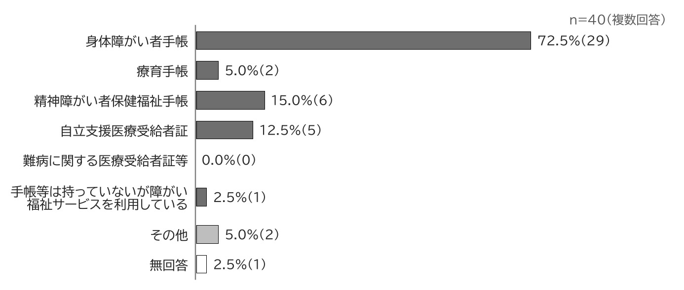

（5）主たる障がい種別（問6）
主たる障がい種別は「身体障がい」が67.5％と最も多く、「精神障がい」（12.5％）、「発達障がい」（7.5％）、「知的障がい」（5.0％）が続いています。知的障がい、精神障がい、発達障がいのある方の回答は少数にとどまっており、これらの障がい種別の傾向をみる際には留意が必要です。
図3-9 主たる障がい種別（問6）
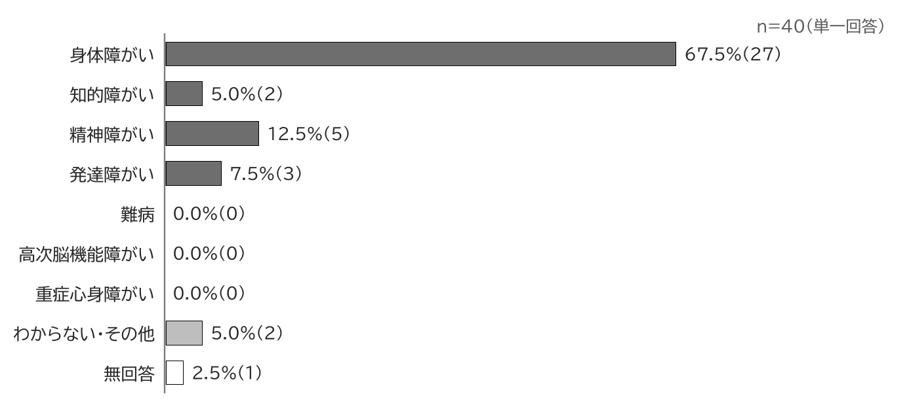

（6）現在の暮らしの場と同居者（問7・問8）
現在の暮らしの場は、「自宅で家族と暮らしている」が65.0％、「自宅で一人暮らし」が15.0％で、在宅で生活している方が80.0％を占めています。「グループホーム」は7.5％、「障がい者支援施設」は5.0％です。
同居者は「配偶者」が37.5％と最も多く、次いで「子ども」（30.0％）、「親」（17.5％）、「一人暮らし」（12.5％）となっています。
図3-10 現在の暮らしの場（問7）
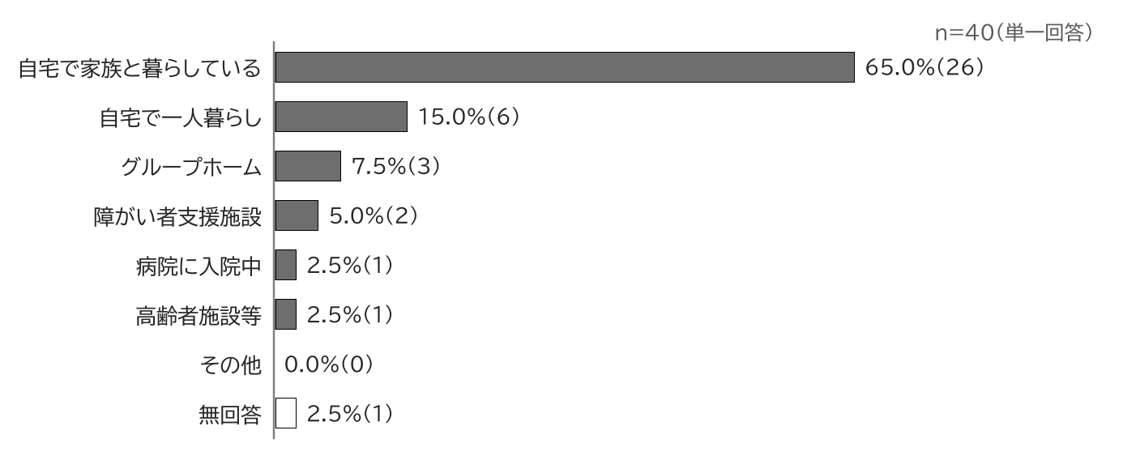
障がい別にみると、身体障がい及び精神障がいは「自宅で家族と暮らしている」（65.5％、66.7％）が、知的障がいは「障がい者支援施設」（100.0％）が、それぞれ最も高くなっています。
図3-11 現在の暮らしの場【障がい別】（問7）
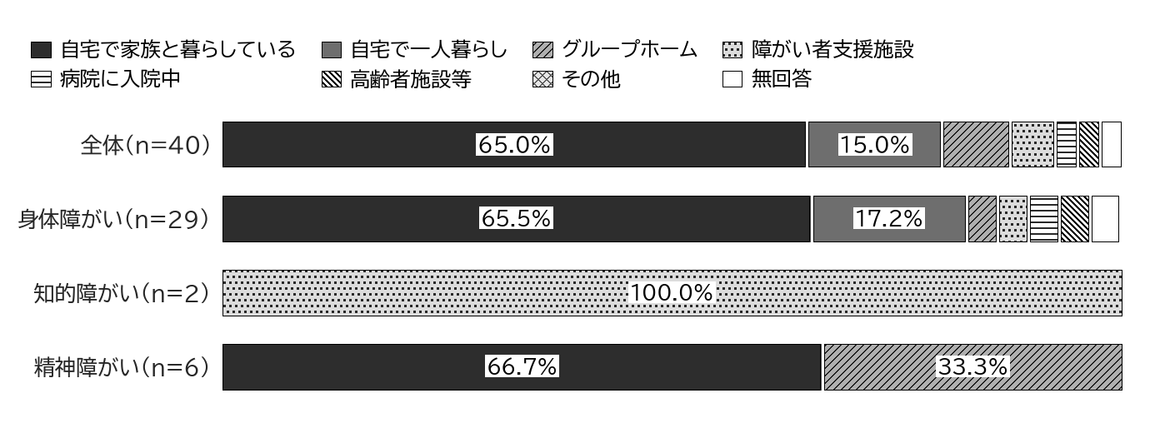
図3-12 現在一緒に暮らしている方（問8）
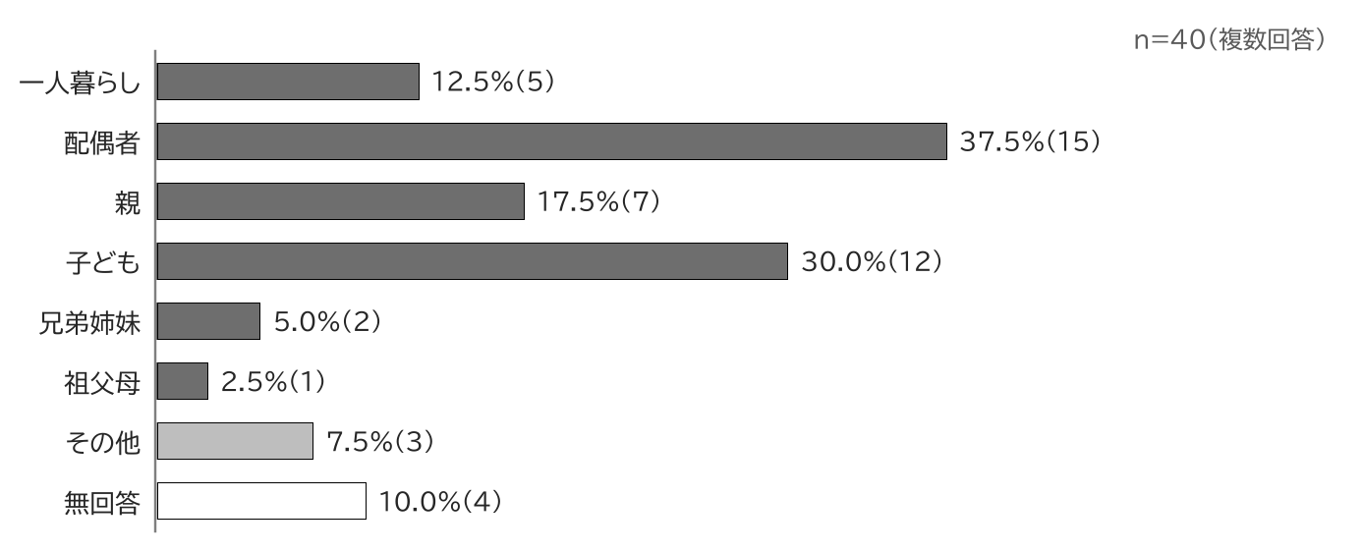
障がい別にみると、身体障がいは「配偶者」（44.8％）が、知的障がいは「一人暮らし」（50.0％）が、精神障がいは「親」（66.7％）が、それぞれ最も高くなっています。
図3-13 現在一緒に暮らしている方【障がい別】（問8）
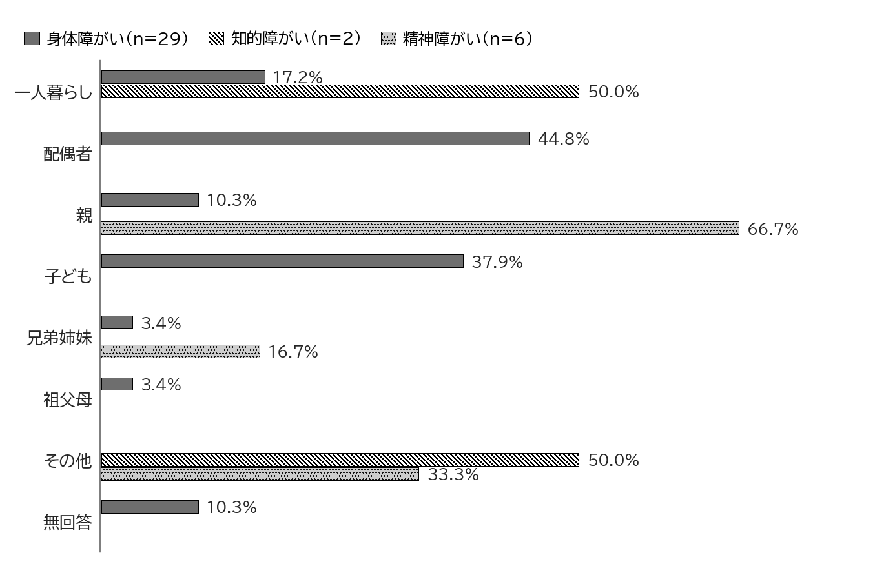

（7）日常生活の主な支援者（問9）
「介助は必要ない」が45.0％で、介助を受けている方の主な支援者は「子ども」（22.5％）、「施設・事業所職員」（20.0％）、「配偶者」（17.5％）、「親」（12.5％）となっています。家族による支援が中心である一方、「ホームヘルパー等」は5.0％にとどまっています。また、「主な支援者はいない」も2.5％（1件）あります。
図3-14 日常生活の主な支援者（問9）
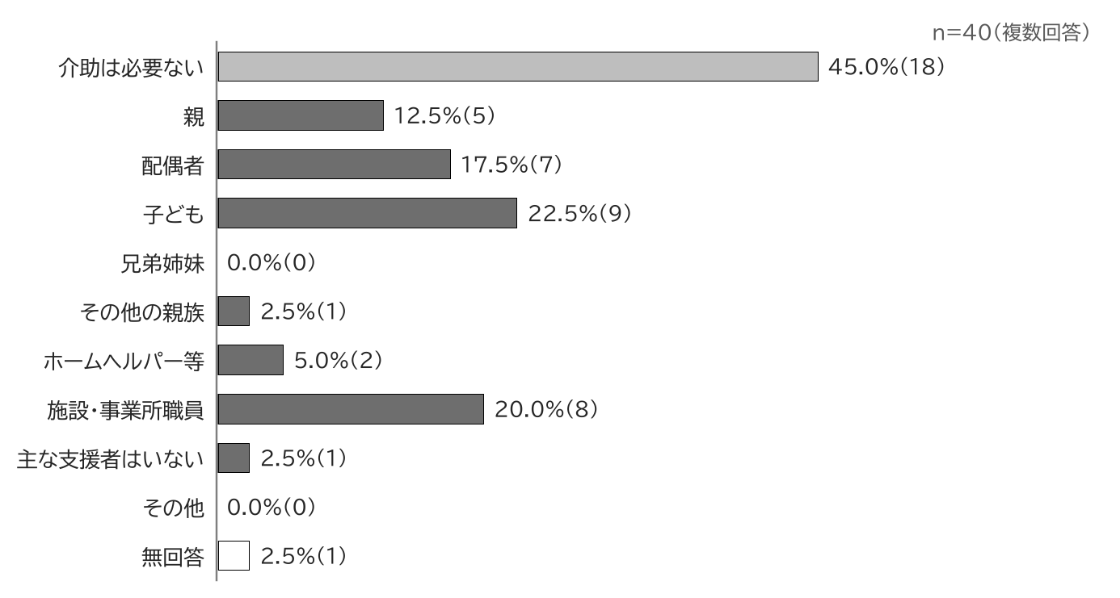
障がい別にみると、身体障がいは「子ども」（31.0％）が、知的障がいは「施設・事業所職員」（100.0％）が、精神障がいは「親」（50.0％）が、それぞれ最も高くなっています。
図3-15 日常生活の主な支援者【障がい別】（問9）
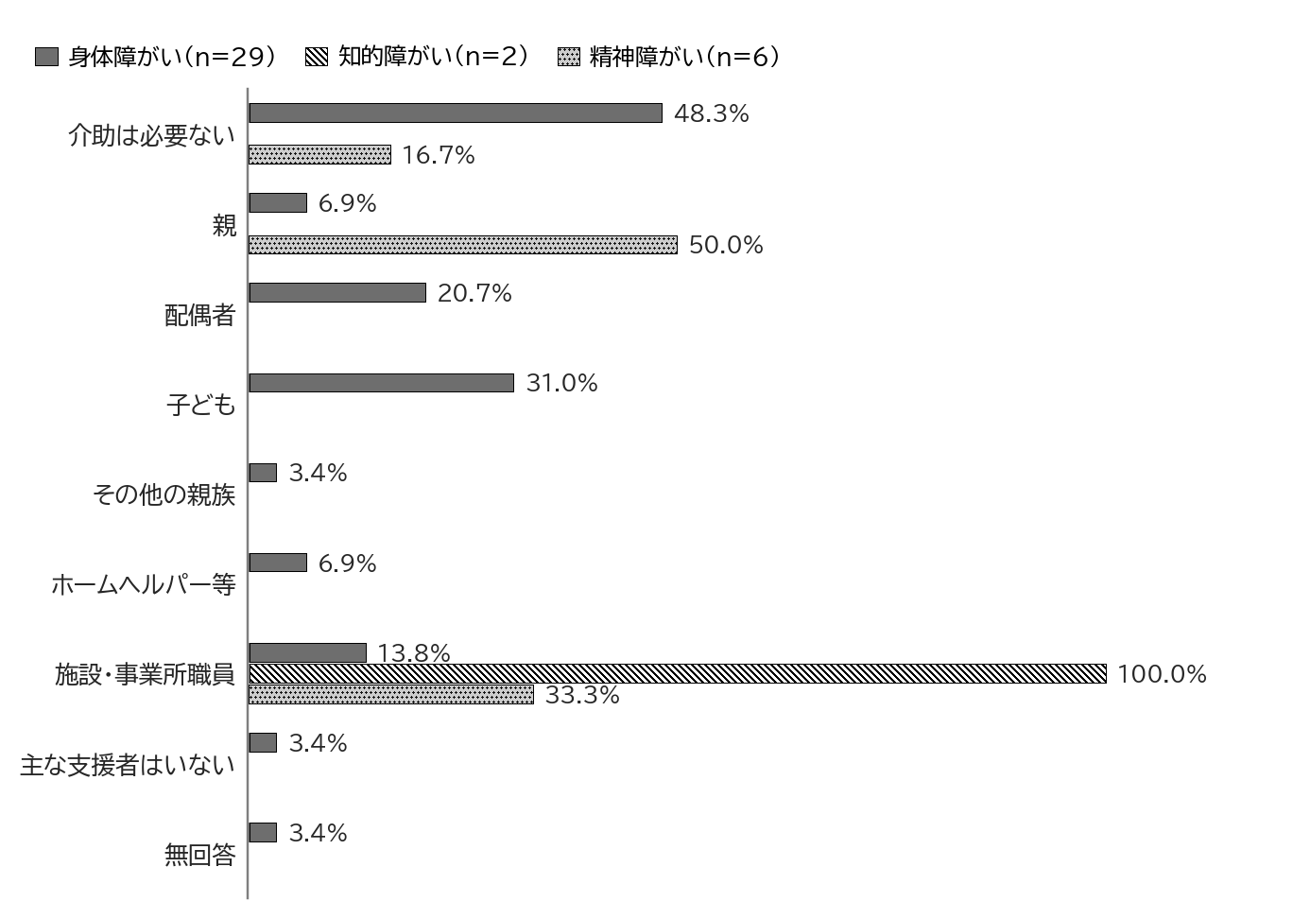
※いずれの区分にも回答のなかった選択肢は省略しています。

2 日常生活と将来の暮らし

（1）日常生活で困っていること（問10）
「特にない」（35.0％）を除くと、「将来の生活」が30.0％と最も高く、次いで「外出・移動」「災害時の避難」（各25.0％）、「通院」（20.0％）、「食事」「服薬管理」「買い物」（各12.5％）となっています。将来の生活への不安に加え、移動や災害時の避難といった、本村の地理的条件や気候に関わる困りごとが上位となっています。
図3-16 日常生活で困っていること（問10）
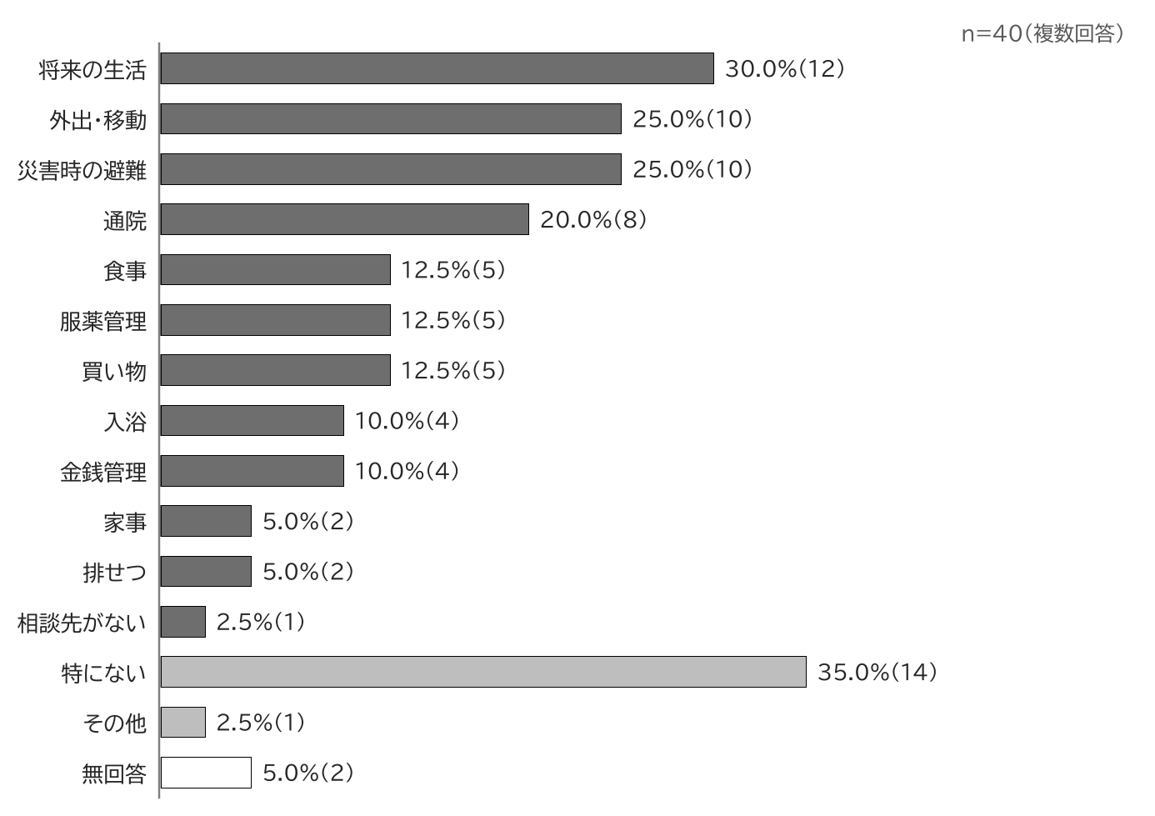
障がい別にみると、身体障がいは「外出・移動」「災害時の避難」（各27.6％）が、知的障がいは「外出・移動」「災害時の避難」「将来の生活」（各100.0％）が、精神障がいは「将来の生活」（50.0％）が、それぞれ最も高くなっています。
図3-17 日常生活で困っていること【障がい別】（問10）
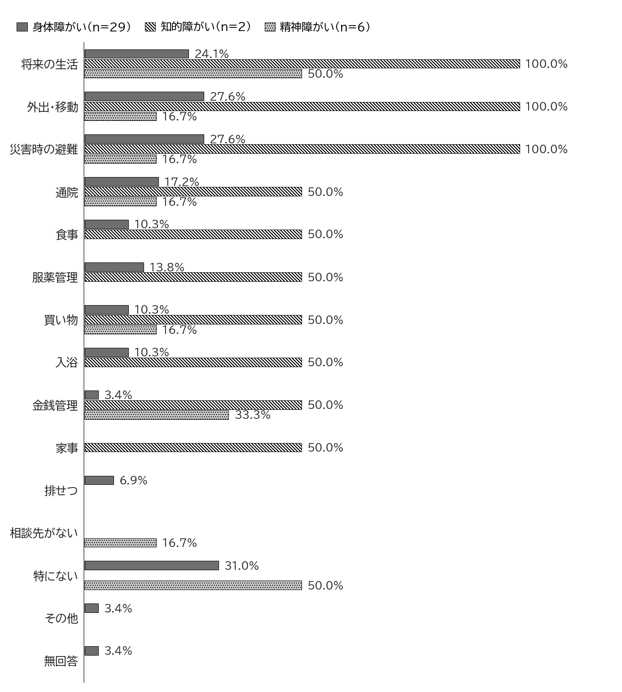
自由記述（問10-2）にみる主な困りごと
- 視力の低下により、細かな作業が難しい。
- 意思疎通できる相手が少なく、筆談でやり取りしている。
- 一人では服薬管理や通院ができない。
- 足腰の痛み等により、誰かの手を借りないと外出できない。
- 日常生活全般で、家族や介助者の支援がないと難しい場面がある。

（2）将来希望する暮らし方（問11）
「今の自宅で暮らしたい」が40.0％と最も高く、「家族と一緒に暮らしたい」（15.0％）と合わせると55.0％が、現在の住まいや家族との生活の継続を希望しています。また、「施設で暮らしたい」が10.0％、「一人暮らしをしたい」「グループホームで暮らしたい」がそれぞれ5.0％となっています。「まだわからない」も17.5％あり、将来の暮らし方を相談しながら考えていける支援が求められます。
図3-18 将来希望する暮らし方（問11）
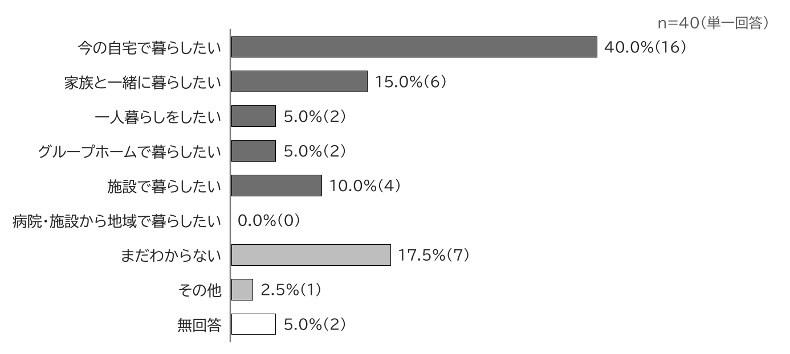
障がい別にみると、身体障がい及び精神障がいは「今の自宅で暮らしたい」（37.9％、50.0％）が、知的障がいは「施設で暮らしたい」（50.0％）が、それぞれ最も高くなっています。
図3-19 将来希望する暮らし方【障がい別】（問11）
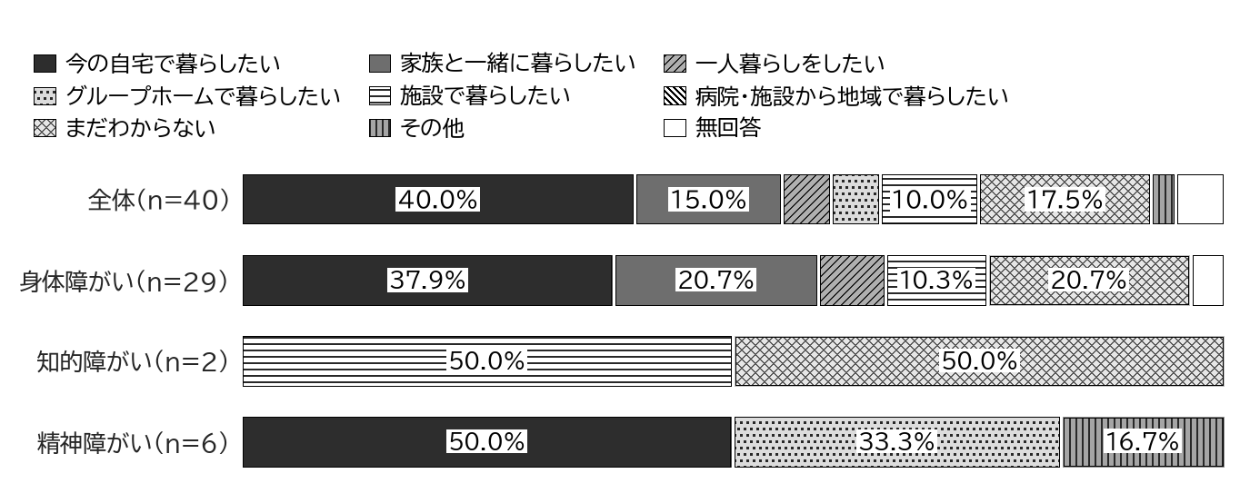

3 外出・移動

（1）外出の頻度（問12）
「ほぼ毎日」が27.5％、「週に2～4回」が15.0％、「週に1回程度」が17.5％、「月に数回」が15.0％で、週1回以上外出している方は60.0％です。一方、「ほとんど外出しない」が22.5％と約2割を占めています。
図3-20 外出の頻度（問12）
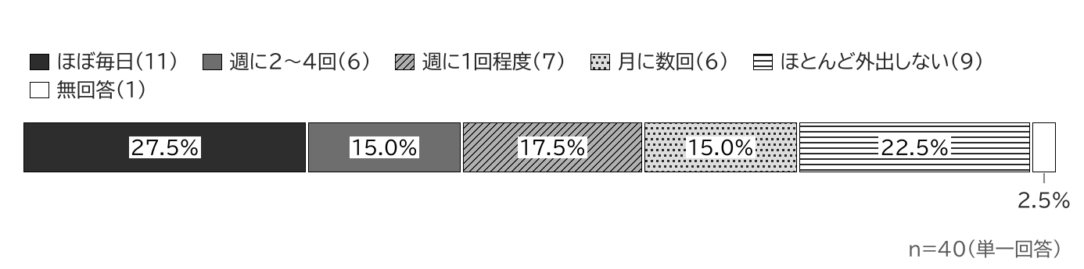
障がい別にみると、身体障がいは「ほぼ毎日」（27.6％）が、知的障がいは「ほとんど外出しない」（100.0％）が、精神障がいは「ほぼ毎日」「週に2～4回」「ほとんど外出しない」（各33.3％）が、それぞれ最も高くなっています。
図3-21 外出の頻度【障がい別】（問12）
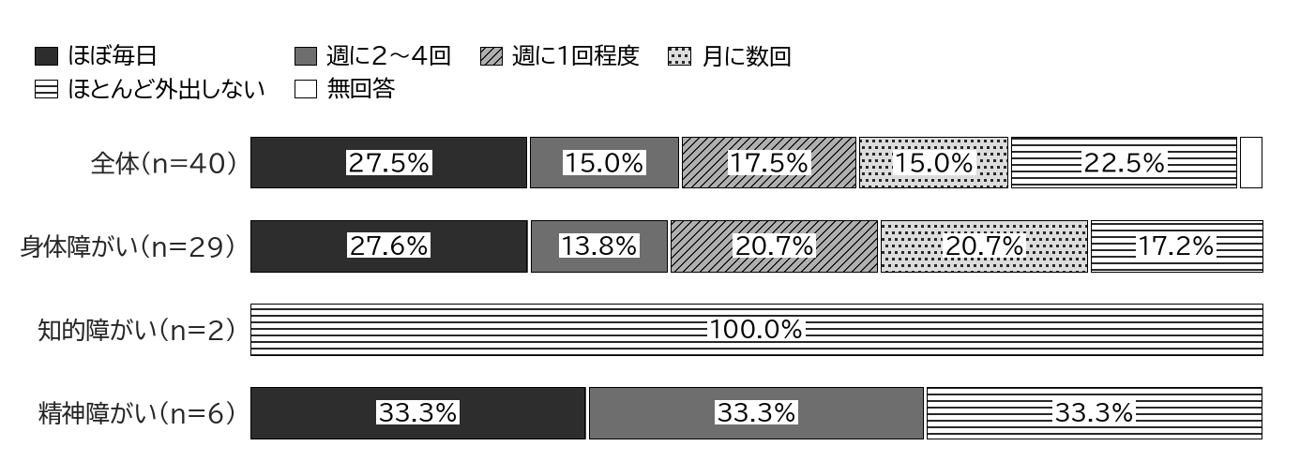

（2）外出時の主な移動手段（問13）
「自分で運転」が42.5％、「家族・知人の送迎」が40.0％と、自家用車による移動が中心となっています。「事業所・施設の送迎」は20.0％、「路線バス」は10.0％、「タクシー」は5.0％、「福祉タクシー等」は2.5％です。自家用車に依存した移動が多いことから、加齢等により運転が難しくなった場合の移動手段の確保が課題となります。
図3-22 外出時の主な移動手段（問13）
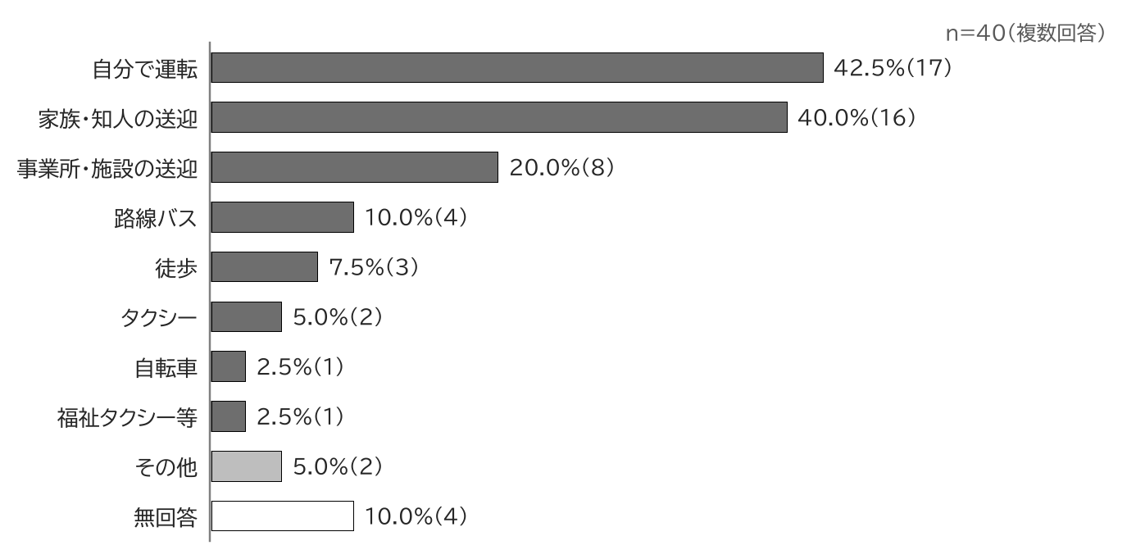
障がい別にみると、身体障がいは「自分で運転」（48.3％）が、知的障がいは「事業所・施設の送迎」（100.0％）が、精神障がいは「家族・知人の送迎」「事業所・施設の送迎」（各50.0％）が、それぞれ最も高くなっています。
図3-23 外出時の主な移動手段【障がい別】（問13）
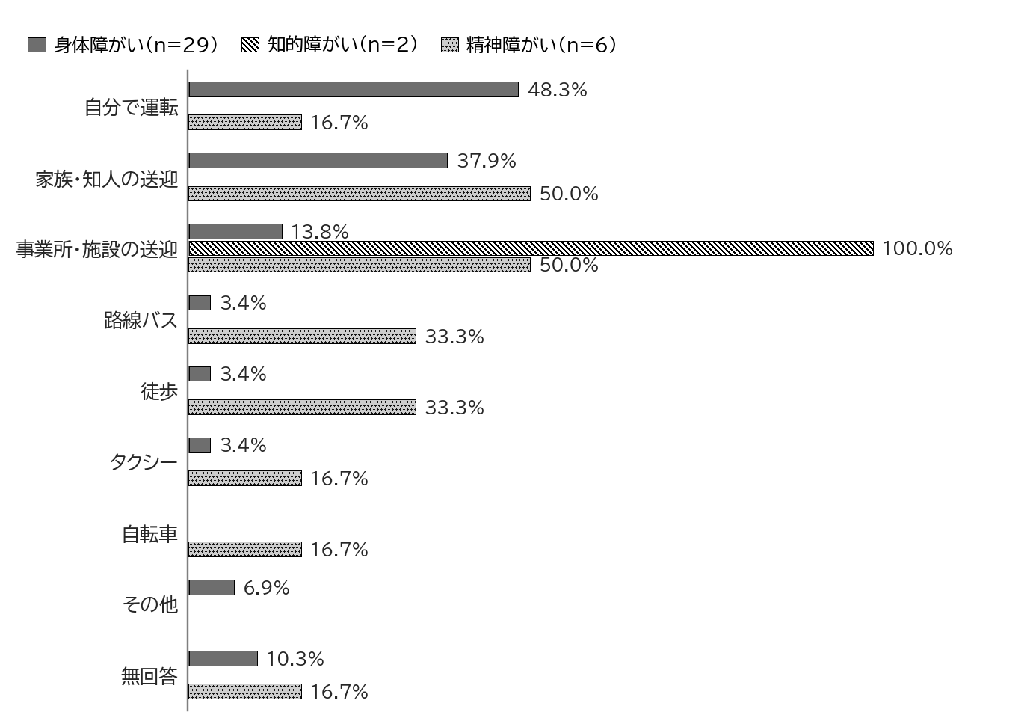
※いずれの区分にも回答のなかった選択肢は省略しています。

（3）外出するときに困ること（問14）
「冬季・積雪時に外出しにくい」が35.0％と最も高く、次いで「家族等の付き添いが必要」「体調面が不安」（各20.0％）、「交通手段が少ない」「費用がかかる」（各15.0％）となっています。積雪の多い本村の地域特性を反映した結果であり、冬季の外出・移動支援が重要な課題です。なお、「特に困らない」は30.0％です。
図3-24 外出するときに困ること（問14）
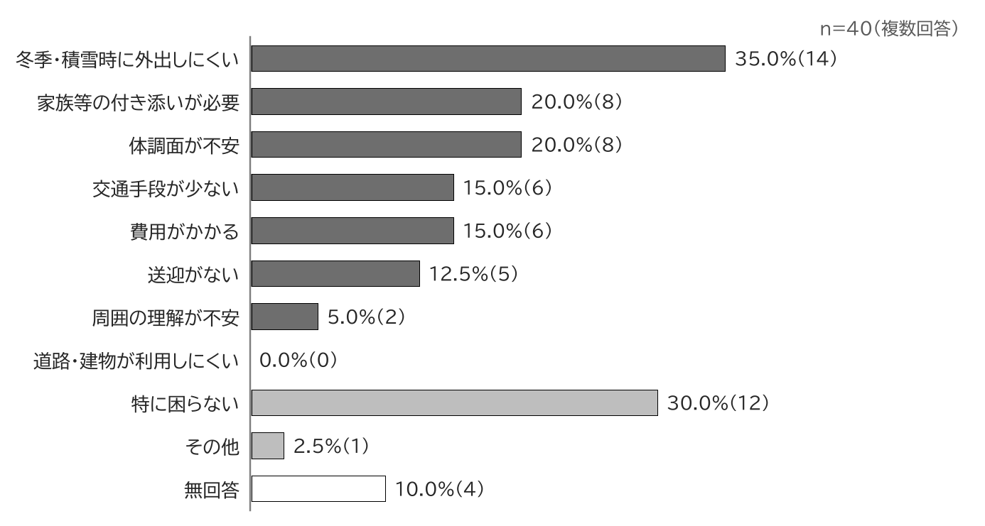
障がい別にみると、身体障がい及び精神障がいは「冬季・積雪時に外出しにくい」（27.6％、83.3％）が、知的障がいは「家族等の付き添いが必要」「体調面が不安」（各50.0％）が、それぞれ最も高くなっています。
図3-25 外出するときに困ること【障がい別】（問14）
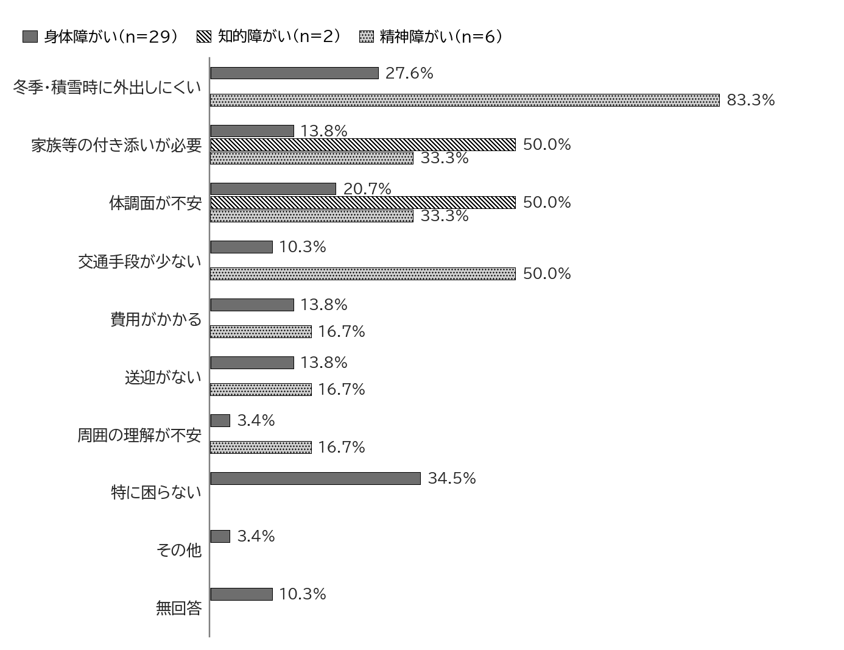
※いずれの区分にも回答のなかった選択肢は省略しています。

4 医療・医療的ケア等

（1）定期的な通院（問15）
「通院している」が70.0％、「訪問診療・往診を受けている」が7.5％で、合わせて77.5％の方が定期的に医療を受けています。
図3-26 定期的な通院（問15）
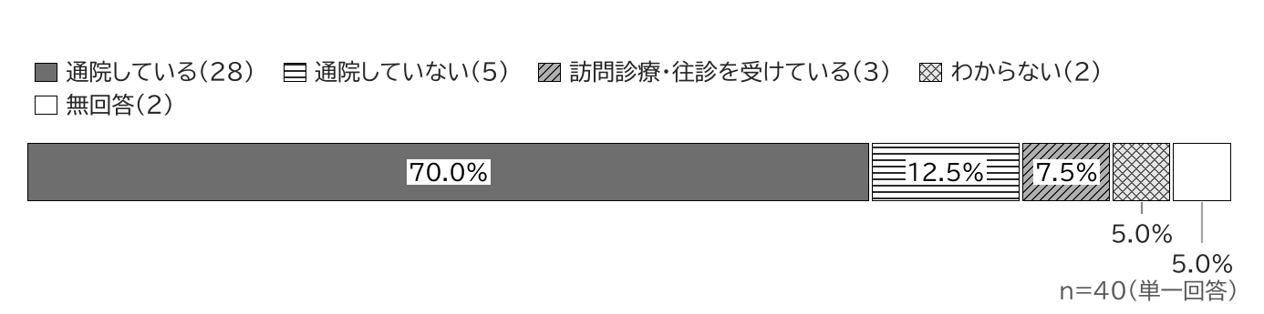
障がい別にみると、身体障がい及び精神障がいは「通院している」（75.9％、66.7％）が、知的障がいは「通院している」「訪問診療・往診を受けている」（各50.0％）が、それぞれ最も高くなっています。
図3-27 定期的な通院【障がい別】（問15）
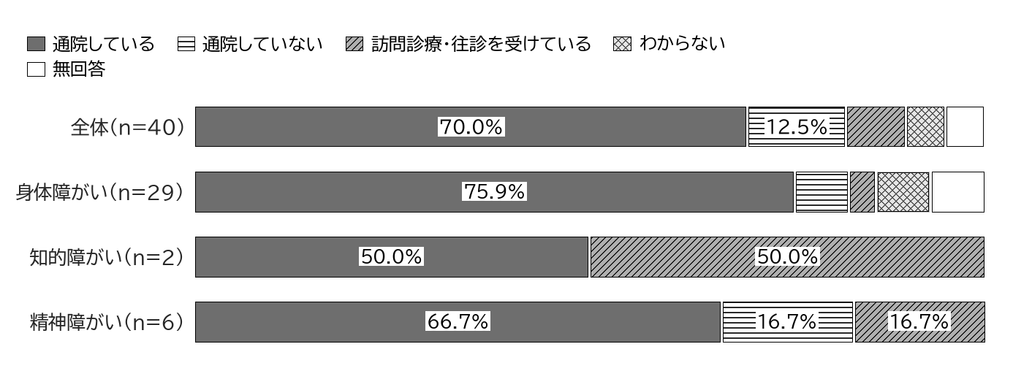

（2）通院や医療で困っていること（問16）
「特に困っていない」が42.5％である一方、「専門医療機関が遠い」が22.5％、「付き添いが必要」が20.0％、「医療費や交通費の負担が大きい」「緊急時の対応が不安」がそれぞれ15.0％となっています。専門的な医療を村外の医療機関に頼らざるを得ないなかで、通院時の移動や付き添いへの支援が求められています。
図3-28 通院や医療で困っていること（問16）
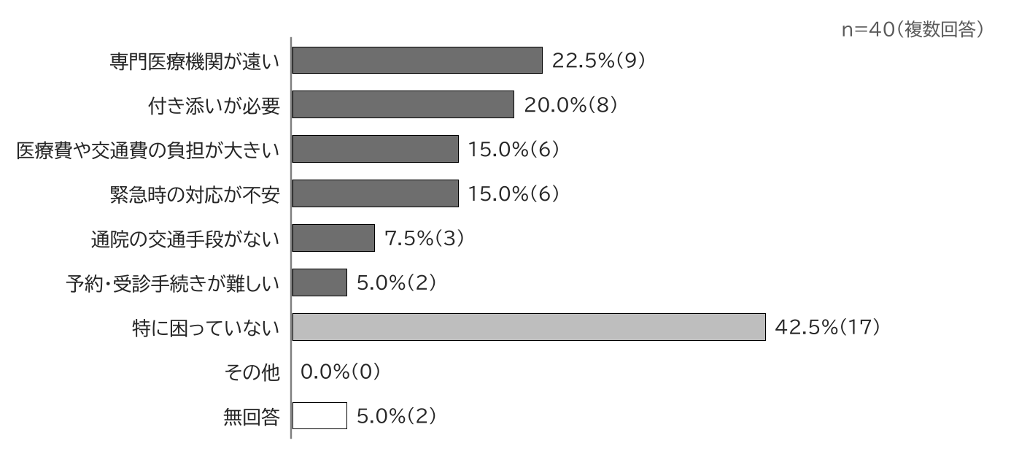
障がい別にみると、身体障がい及び知的障がいは「付き添いが必要」（24.1％、100.0％）が、精神障がいは「専門医療機関が遠い」「医療費や交通費の負担が大きい」（各33.3％）が、それぞれ最も高くなっています。
図3-29 通院や医療で困っていること【障がい別】（問16）
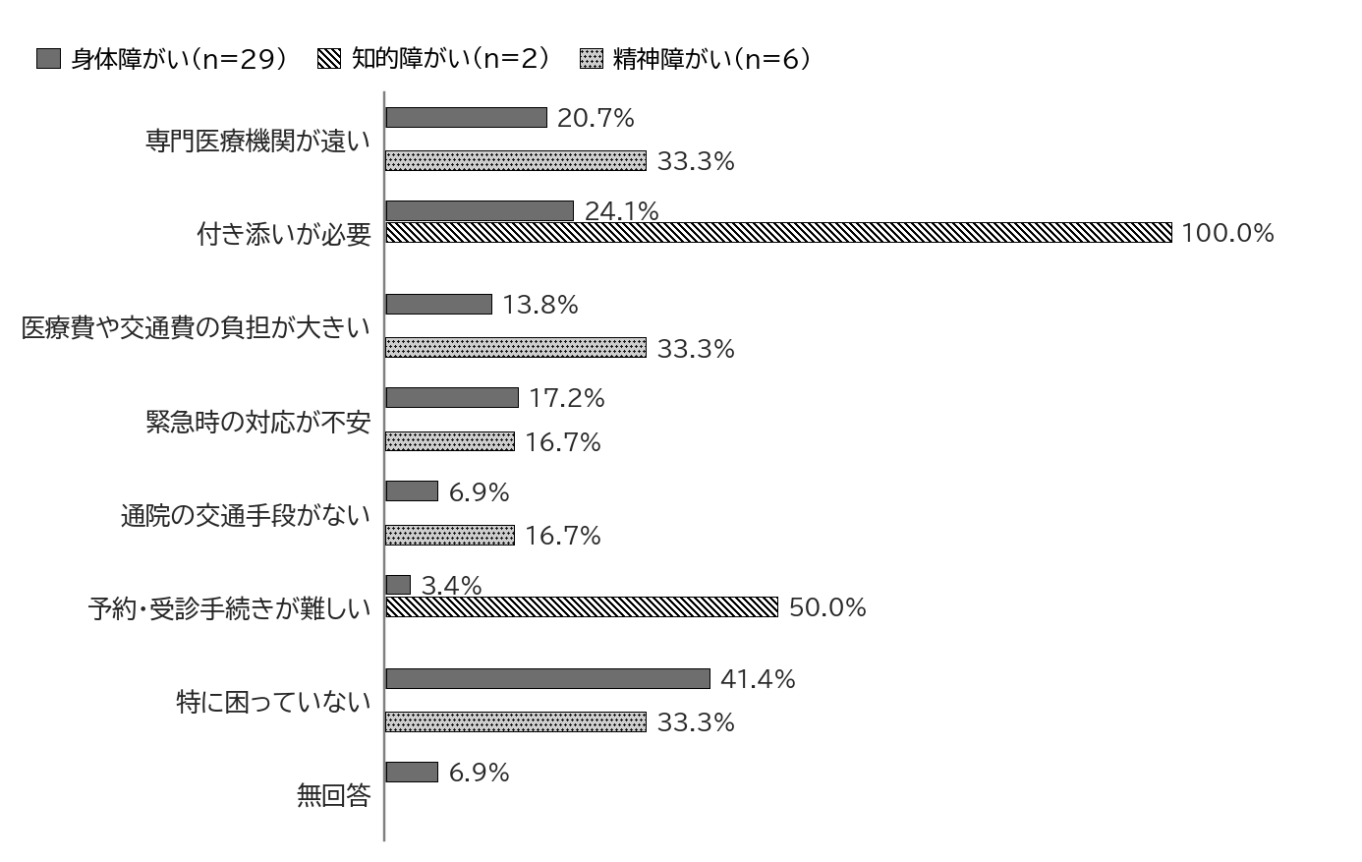
※いずれの区分にも回答のなかった選択肢は省略しています。

（3）医療的ケアの必要性（問17）
「必要としていない」が75.0％で、医療的ケアを必要とする方は少数ですが、「服薬管理等の継続支援」（7.5％）、「胃ろう・腸ろう」（5.0％）のほか、「吸引」「酸素療法」「導尿」がそれぞれ2.5％（1件）となっています。
図3-30 医療的ケアの必要性（問17）
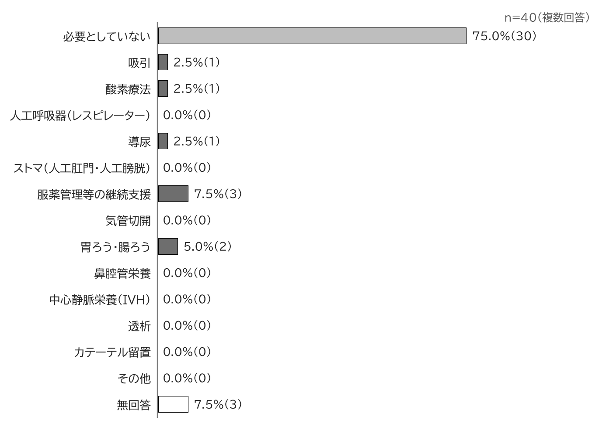
障がい別にみると、身体障がいは「吸引」「酸素療法」「導尿」「服薬管理等の継続支援」「胃ろう・腸ろう」（各3.4％）が、知的障がい及び精神障がいは「服薬管理等の継続支援」（50.0％、16.7％）が、それぞれ最も高くなっています。
図3-31 医療的ケアの必要性【障がい別】（問17）
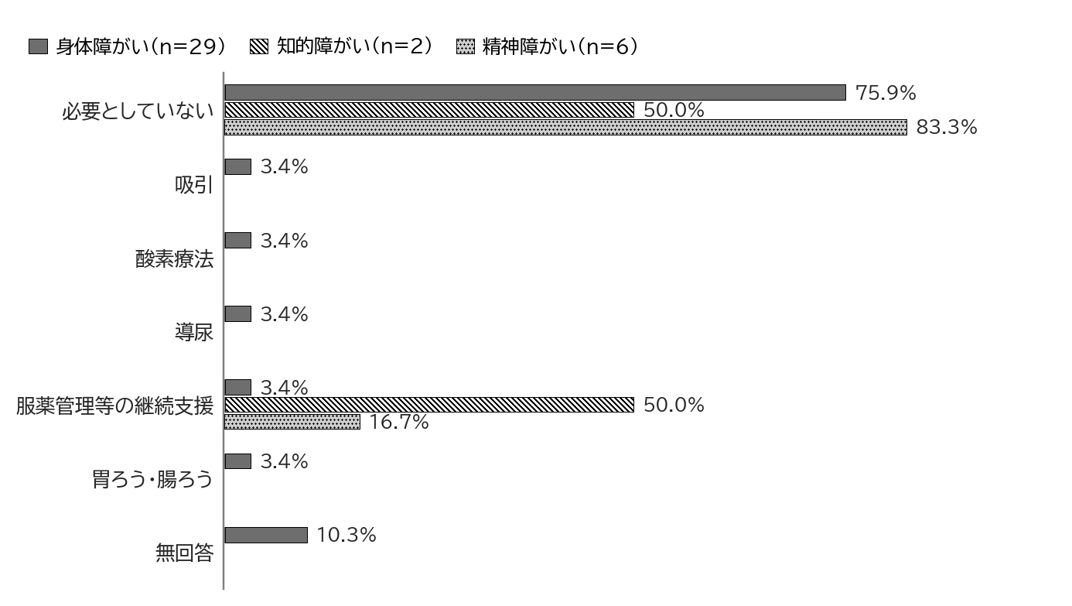
※いずれの区分にも回答のなかった選択肢は省略しています。

（4）医療的ケアや重い障がいに関して必要な支援（問18）
「特にない」（57.5％）を除くと、「家族の負担軽減」が20.0％と最も高く、次いで「身近な相談先」（12.5％）、「訪問看護等との連携」（7.5％）となっています。
図3-32 医療的ケアや重い障がいに関して必要な支援（問18）
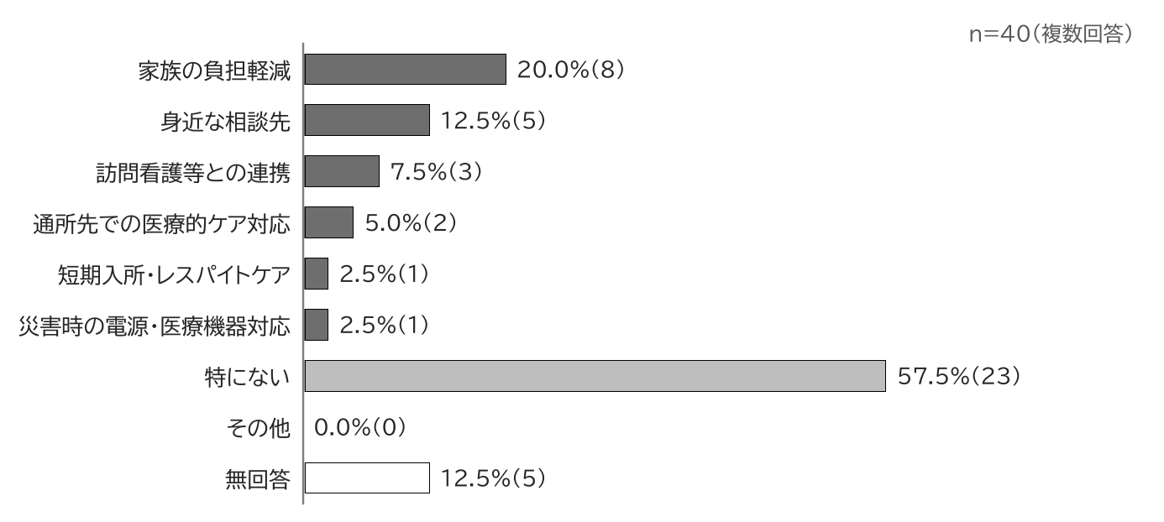
障がい別にみると、いずれの障がいも「家族の負担軽減」が最も高く、身体障がいは13.8％、知的障がいは100.0％、精神障がいは50.0％となっています。
図3-33 医療的ケアや重い障がいに関して必要な支援【障がい別】（問18）
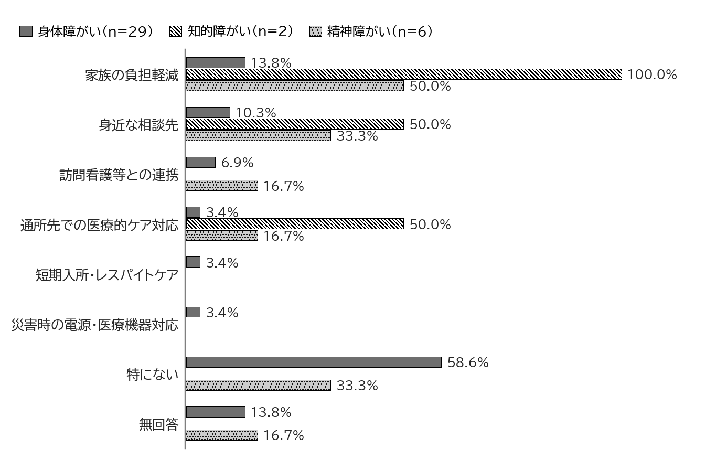
※いずれの区分にも回答のなかった選択肢は省略しています。

（5）強度行動障がい支援に関して必要な支援（問19）
「特にない」が50.0％ですが、「パニック時や緊急時に一時的に受け入れてくれる施設の整備」が17.5％、「自宅以外で落ち着いて過ごせる居場所や日中活動の場の確保」が15.0％となっており、緊急時の受入れ体制や日中の居場所づくりへのニーズがみられます。
図3-34 強度行動障がい支援に関して必要な支援（問19）
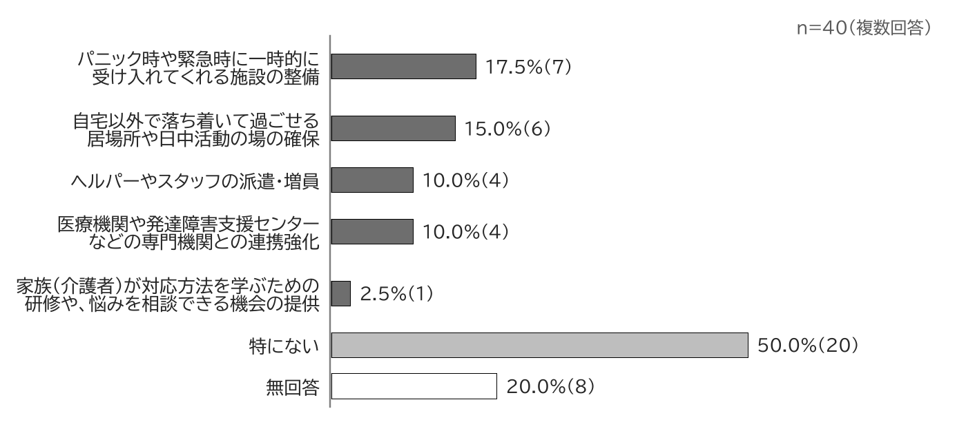
障がい別にみると、身体障がいは「パニック時や緊急時に一時的に受け入れてくれる施設の整備」（20.7％）が、知的障がいは「パニック時や緊急時に一時的に受け入れてくれる施設の整備」「自宅以外で落ち着いて過ごせる居場所や日中活動の場の確保」「医療機関や発達障害支援センターなどの専門機関との連携強化」（各50.0％）が、精神障がいは「ヘルパーやスタッフの派遣・増員」「パニック時や緊急時に一時的に受け入れてくれる施設の整備」「自宅以外で落ち着いて過ごせる居場所や日中活動の場の確保」「医療機関や発達障害支援センターなどの専門機関との連携強化」（各16.7％）が、それぞれ最も高くなっています。
図3-35 強度行動障がい支援に関して必要な支援【障がい別】（問19）
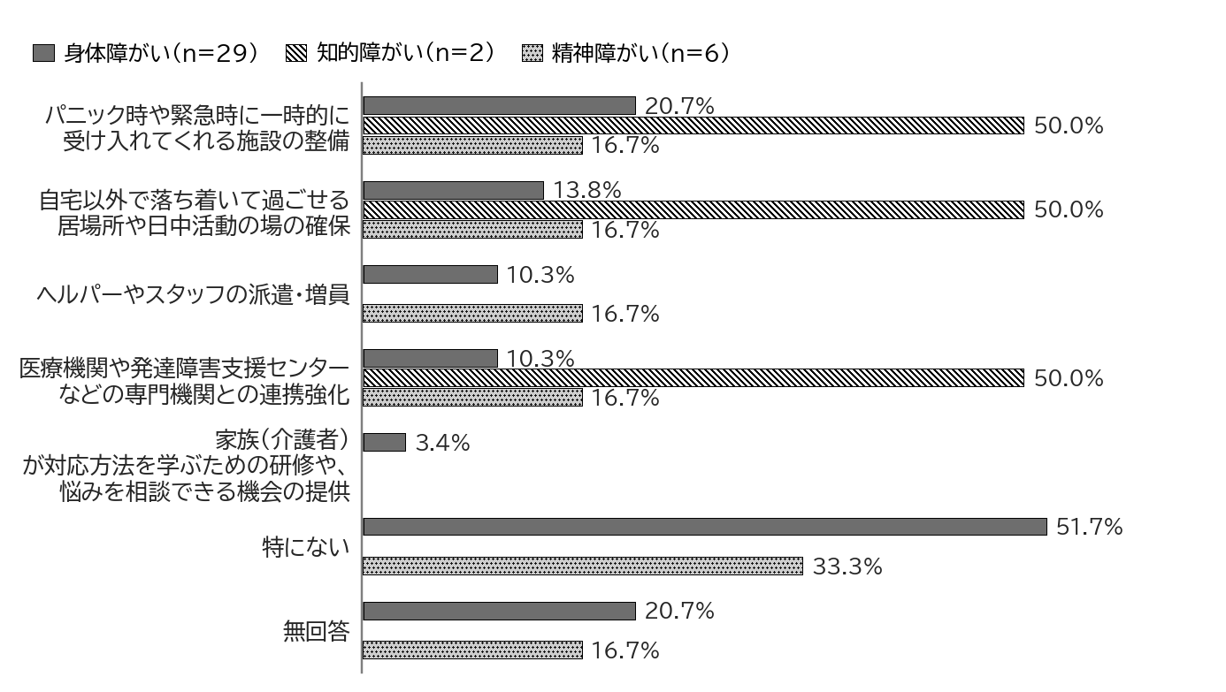

（6）高次脳機能障がい支援に関して必要な支援（問20）
「特にない」が47.5％ですが、「医療機関や発達障害支援センターなどの専門機関との連携強化」が15.0％と最も高く、「パニック時や緊急時に一時的に受け入れてくれる施設の整備」「自宅以外で落ち着いて過ごせる居場所や日中活動の場の確保」がそれぞれ12.5％となっています。
図3-36 高次脳機能障がい支援に関して必要な支援（問20）
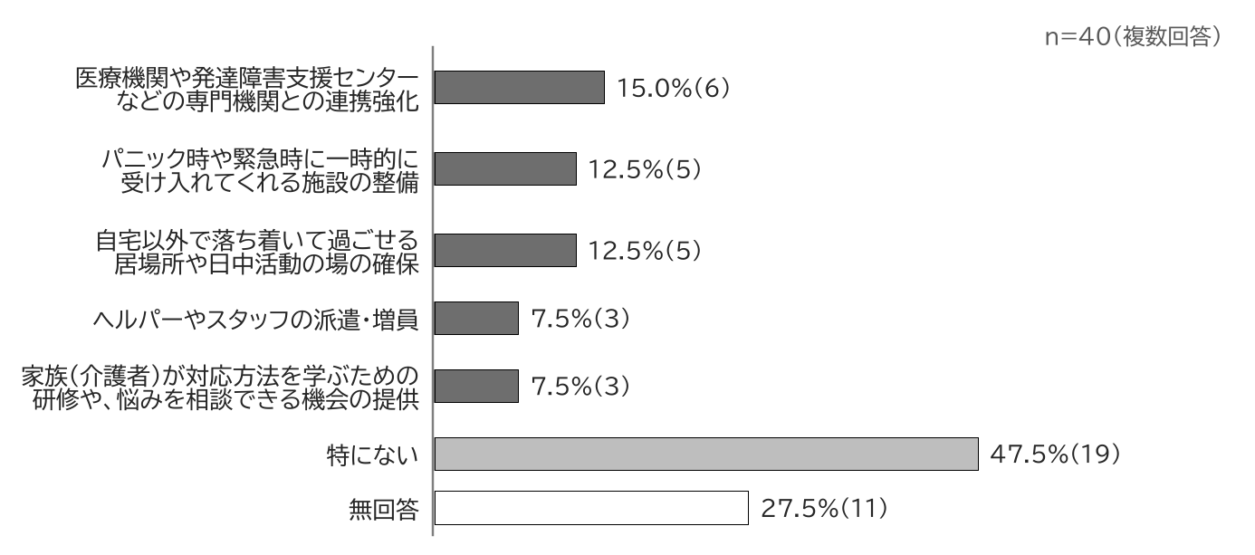
障がい別にみると、身体障がいは「医療機関や発達障害支援センターなどの専門機関との連携強化」（17.2％）が、知的障がいは「パニック時や緊急時に一時的に受け入れてくれる施設の整備」「自宅以外で落ち着いて過ごせる居場所や日中活動の場の確保」「医療機関や発達障害支援センターなどの専門機関との連携強化」（各50.0％）が、精神障がいは「パニック時や緊急時に一時的に受け入れてくれる施設の整備」「自宅以外で落ち着いて過ごせる居場所や日中活動の場の確保」「医療機関や発達障害支援センターなどの専門機関との連携強化」「家族（介護者）が対応方法を学ぶための研修や、悩みを相談できる機会の提供」（各16.7％）が、それぞれ最も高くなっています。
図3-37 高次脳機能障がい支援に関して必要な支援【障がい別】（問20）
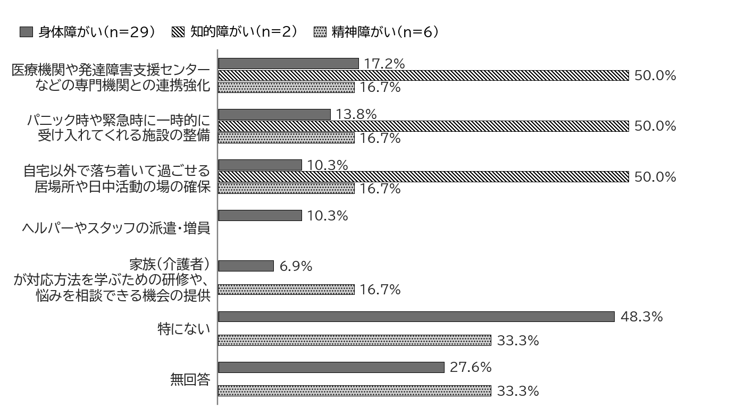

5 意思決定支援・相談・情報

（1）意思決定支援の必要性（問21）
「今は必要ないが、将来的には必要になると思う」が30.0％と最も高く、「必要である（現在すでに支援を受けている、または今後受けたい）」（20.0％）と合わせると50.0％が意思決定支援の必要性を感じています。一方、「わからない（意思決定支援がどのようなものか知らない）」が15.0％あり、制度の周知とあわせた取組が求められます。
図3-38 意思決定支援の必要性（問21）
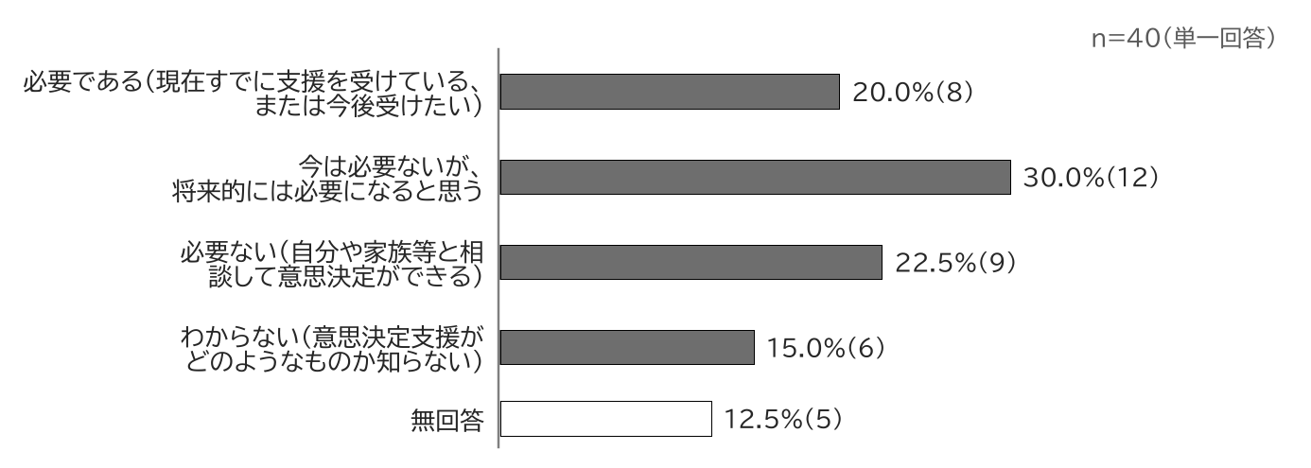
障がい別にみると、身体障がいは「今は必要ないが、将来的には必要になると思う」（31.0％）が、知的障がいは「必要である（現在すでに支援を受けている、または今後受けたい）」「今は必要ないが、将来的には必要になると思う」（各50.0％）が、精神障がいは「必要である（現在すでに支援を受けている、または今後受けたい）」「必要ない（自分や家族等と相談して意思決定ができる）」（各33.3％）が、それぞれ最も高くなっています。
図3-39 意思決定支援の必要性【障がい別】（問21）
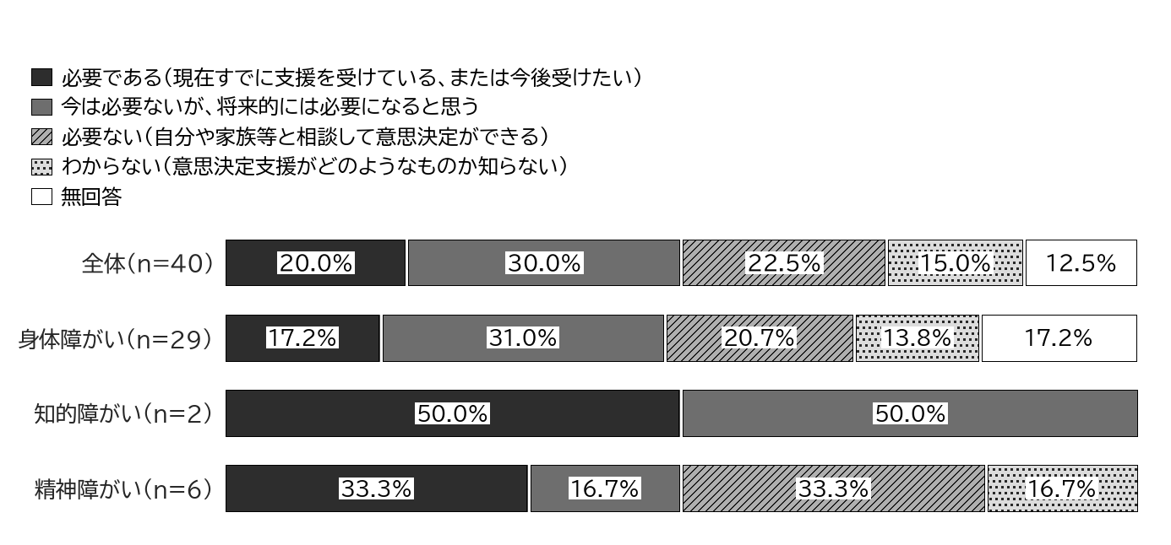

（2）困ったときの相談相手・場所（問22）
「家族・親族」が77.5％と突出して高く、次いで「医療機関」（30.0％）、「相談支援専門員」（25.0％）、「友人・知人」（15.0％）、「村役場」「福祉サービス事業所」（各12.5％）となっています。身近な家族が主な相談相手となっており、公的な相談機関の利用は限定的です。「相談する相手がいない」は2.5％（1件）です。
図3-40 困ったときの相談相手・場所（問22）
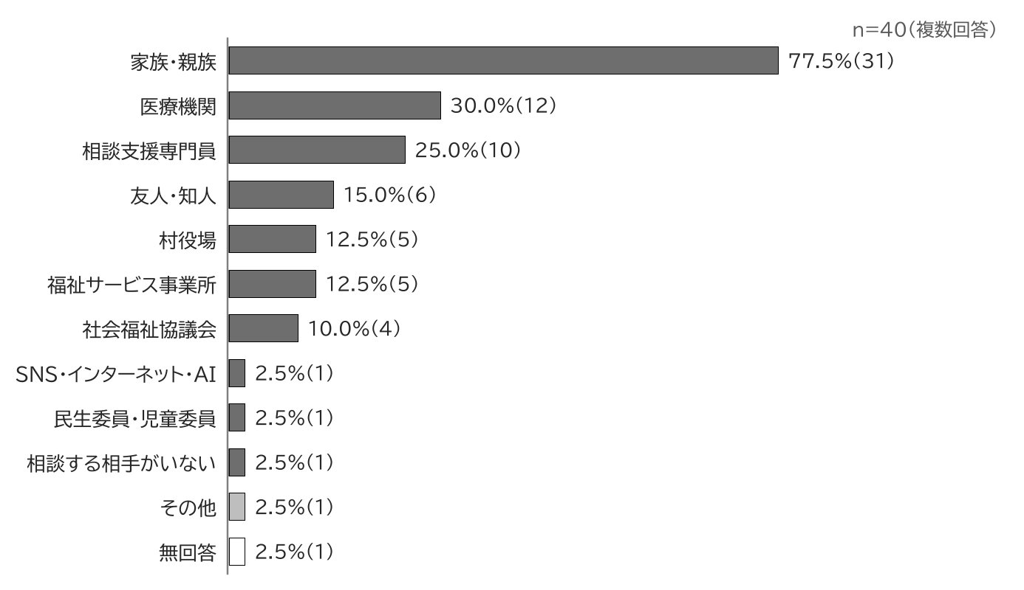
障がい別にみると、身体障がい及び精神障がいは「家族・親族」（75.9％、66.7％）が、知的障がいは「相談支援専門員」「福祉サービス事業所」（各100.0％）が、それぞれ最も高くなっています。
図3-41 困ったときの相談相手・場所【障がい別】（問22）
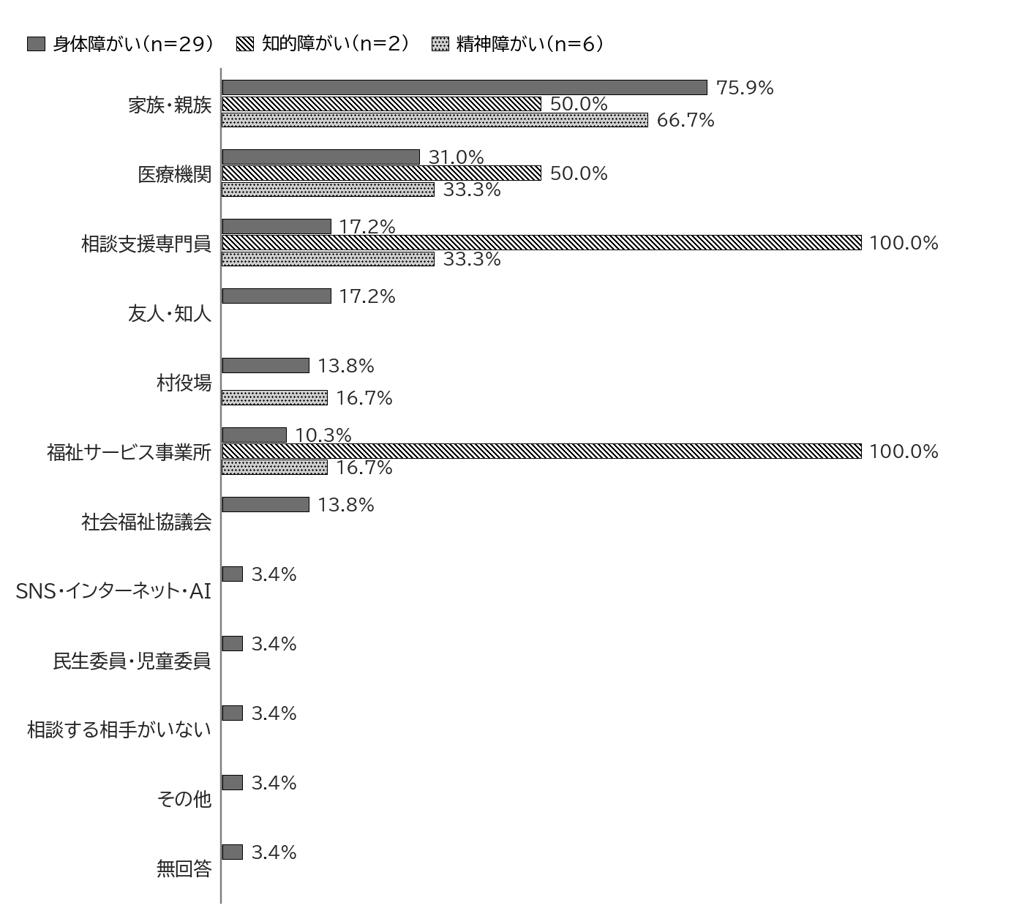

（3）相談しにくい・相談できない理由（問23）
「特に困っていない」（37.5％）を除くと、「家族が対応している」が25.0％と最も高く、次いで「相談しても解決しないと思う」（15.0％）、「何を相談してよいかわからない」「プライバシーが不安」（各10.0％）となっています。相談することへのあきらめや、プライバシーへの不安が一定数みられます。顔の見える関係が多い小規模な村であることを踏まえ、相談内容の秘密保持に配慮し、安心して相談できる体制づくりが求められます。
図3-42 相談しにくい・相談できない理由（問23）
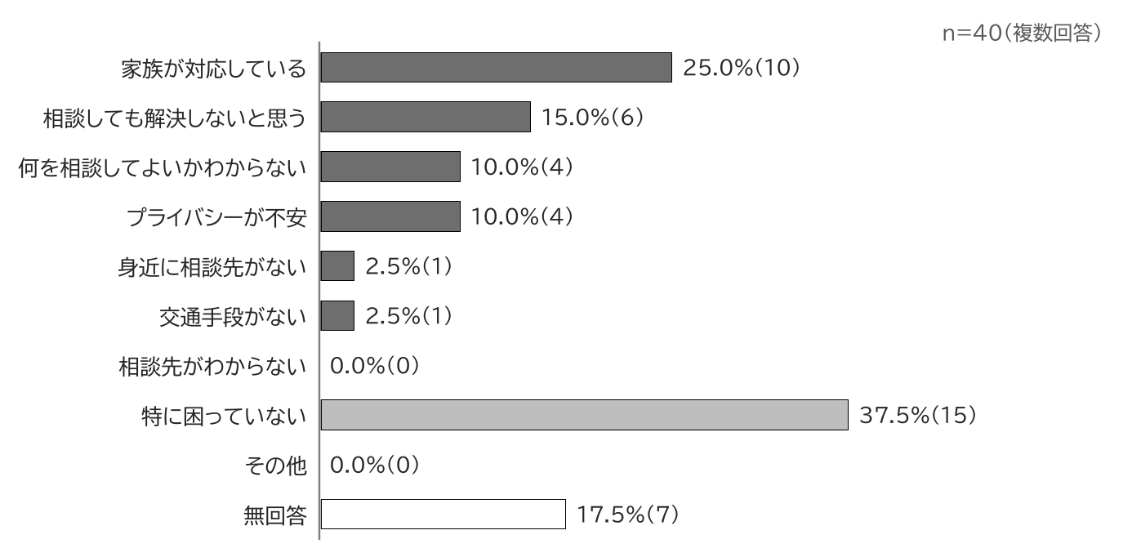
障がい別にみると、身体障がいは「家族が対応している」（24.1％）が、知的障がいは「何を相談してよいかわからない」（50.0％）が、精神障がいは「相談しても解決しないと思う」（33.3％）が、それぞれ最も高くなっています。
図3-43 相談しにくい・相談できない理由【障がい別】（問23）
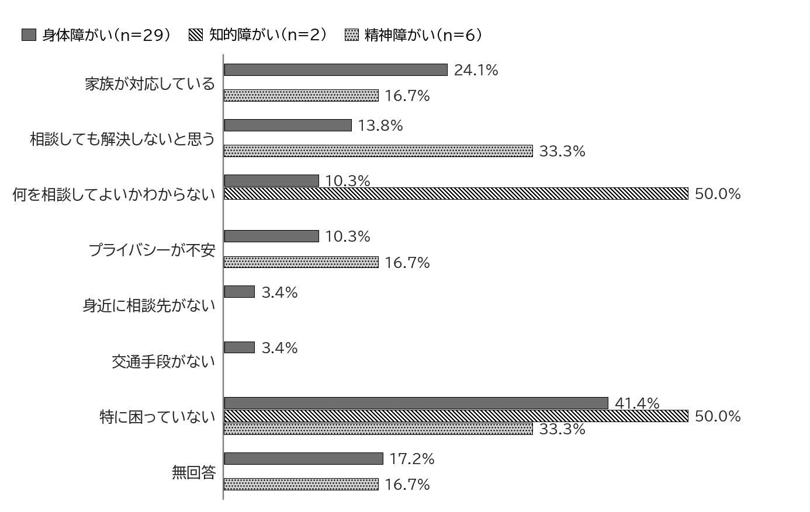
※いずれの区分にも回答のなかった選択肢は省略しています。

（4）ピアサポートへの意向（問24）
「機会があれば相談してみたい」が30.0％となっている一方、「あまり相談したいとは思わない」（22.5％）と「まったく相談したいとは思わない」（15.0％）を合わせた否定的な回答は37.5％です。ピアサポートについては、希望する方が利用できる機会の確保と、取組の周知が求められます。
図3-44 同じ障がいのある人（ピアサポーター）への相談意向（問24）
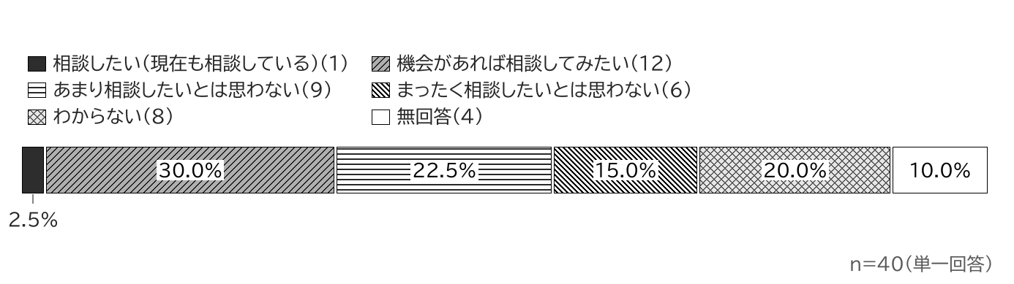
障がい別にみると、身体障がい及び知的障がいは「機会があれば相談してみたい」（34.5％、50.0％）が、精神障がいは「あまり相談したいとは思わない」「まったく相談したいとは思わない」（各33.3％）が、それぞれ最も高くなっています。
図3-45 同じ障がいのある人（ピアサポーター）への相談意向【障がい別】（問24）
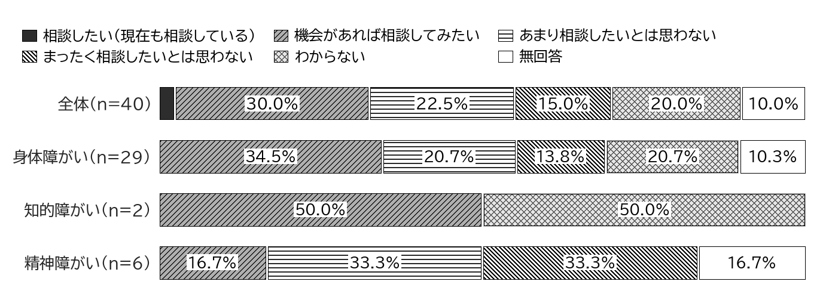

（5）福祉に関する情報の入手先（問25）
「村広報・ホームページ」が40.0％と最も高く、次いで「相談支援専門員」（35.0％）、「新聞・テレビ」（32.5％）、「家族・知人」「福祉サービス事業所」（各22.5％）となっています。村の広報媒体が重要な情報源となっていることから、広報紙やホームページを通じたわかりやすい情報発信が重要です。
図3-46 福祉に関する情報の入手先（問25）
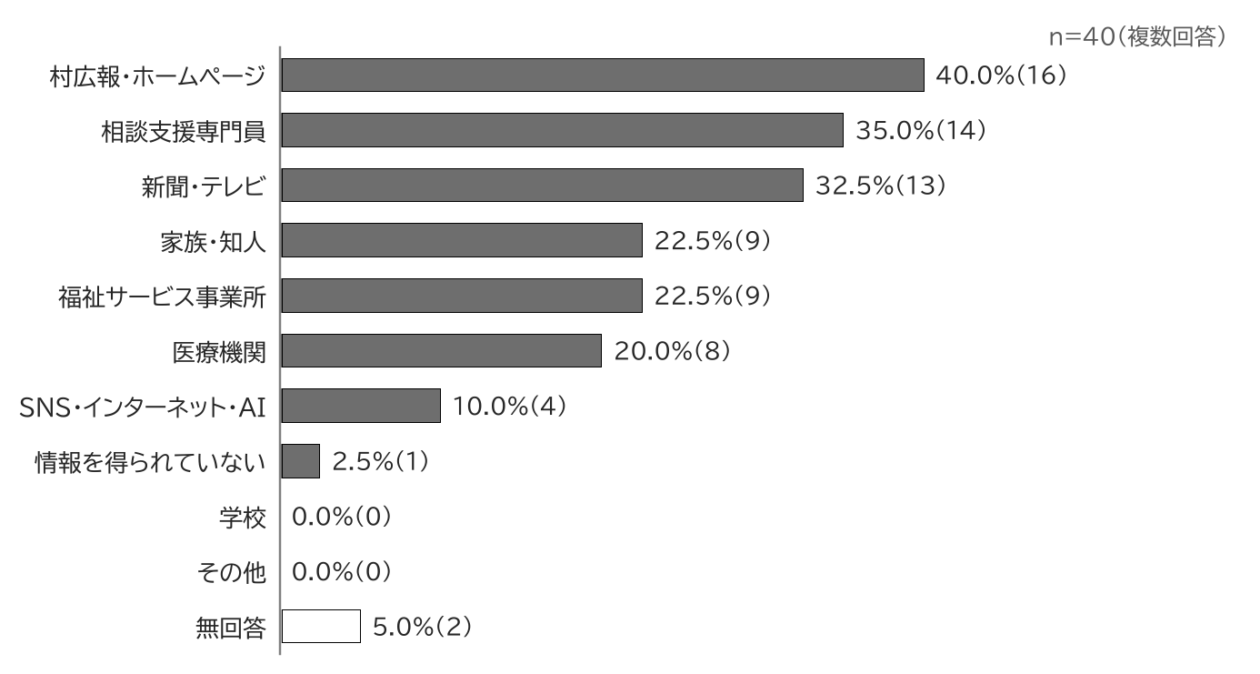
障がい別にみると、身体障がいは「村広報・ホームページ」（48.3％）が、知的障がいは「相談支援専門員」「福祉サービス事業所」（各100.0％）が、精神障がいは「相談支援専門員」（50.0％）が、それぞれ最も高くなっています。
図3-47 福祉に関する情報の入手先【障がい別】（問25）
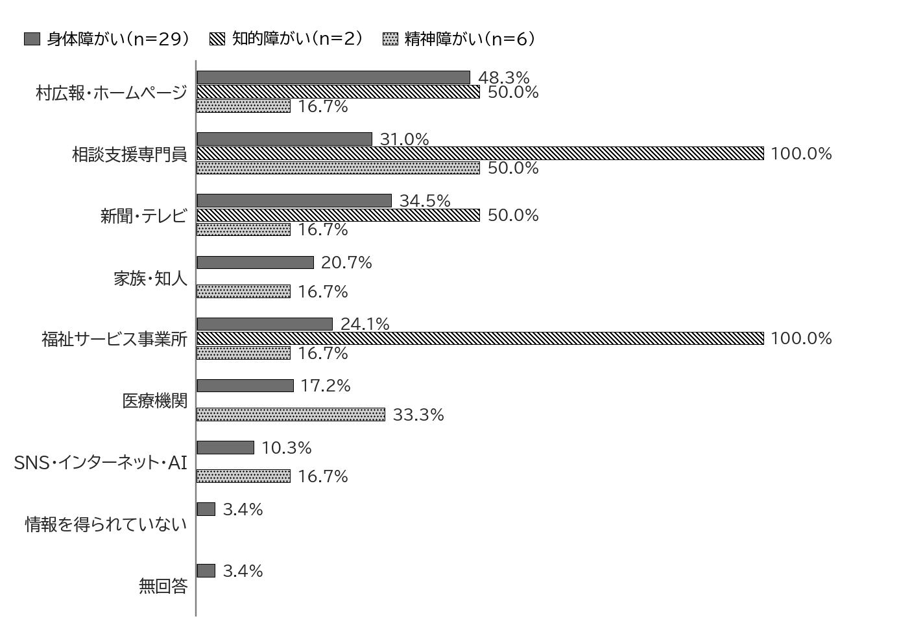
※いずれの区分にも回答のなかった選択肢は省略しています。

（6）相談支援に期待すること（問26）
「わかりやすい情報提供」が35.0％と最も高く、次いで「サービス利用の相談」（32.5％）、「将来の暮らしの相談」（30.0％）、「緊急時の相談」（22.5％）、「医療・通院の相談」（17.5％）となっています。
図3-48 相談支援に期待すること（問26）
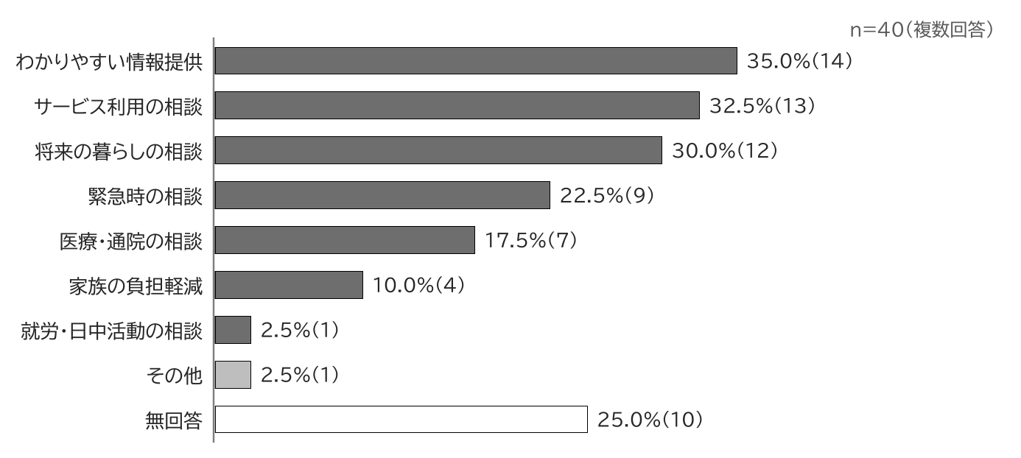
障がい別にみると、身体障がいは「サービス利用の相談」（37.9％）が、知的障がいは「サービス利用の相談」「将来の暮らしの相談」「医療・通院の相談」「緊急時の相談」「わかりやすい情報提供」（各50.0％）が、精神障がいは「将来の暮らしの相談」（66.7％）が、それぞれ最も高くなっています。
図3-49 相談支援に期待すること【障がい別】（問26）
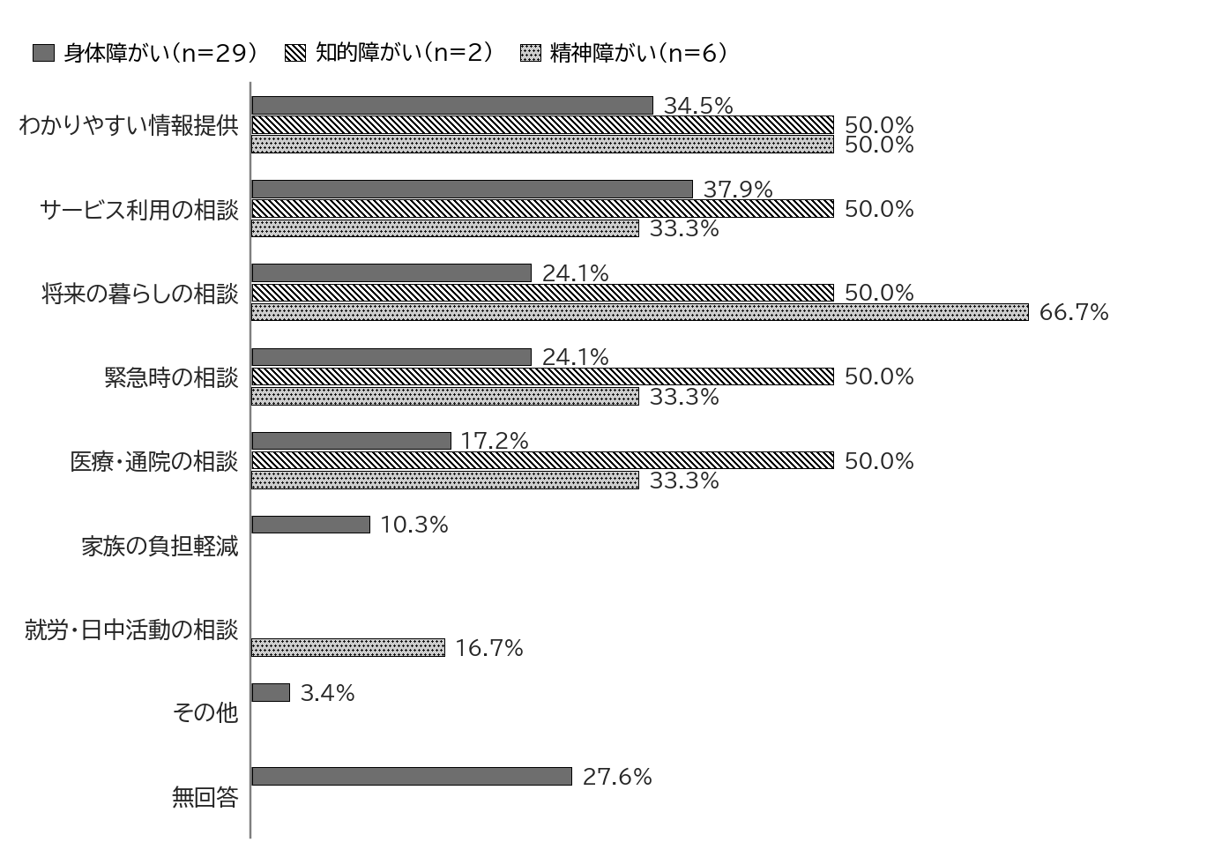

6 福祉サービスの利用

（1）サービスの利用状況・認知度・今後の利用意向（問27）
現在利用しているサービスは、「現在利用しているサービスは特にない」が45.0％で、利用しているサービスでは「施設入所支援」（12.5％）、「生活介護」（10.0％）、「グループホーム」（7.5％）が上位となっています。
内容をよく知らないサービスでは、「重度訪問介護」「同行援護・行動援護」「就労選択支援」「移動支援」がそれぞれ22.5％と最も高く、令和7年10月に創設された「就労選択支援」をはじめ、各サービスの内容が十分に知られていない状況がうかがえます。なお、この設問は無回答が40.0％と多く、サービスについて判断できなかった方も含まれていると考えられます。
今後3年間で利用したい（利用を続けたい）サービスでは、「施設入所支援」が22.5％と最も高く、次いで「グループホーム」（12.5％）、「短期入所（ショートステイ）」「計画相談支援」（各10.0％）、「居宅介護（ホームヘルプ）」「生活介護」（各7.5％）となっています。現在の利用状況と比べると、「施設入所支援」「グループホーム」「短期入所」「居宅介護」などで今後の利用意向が現在の利用を上回っており、将来の住まいの場や在宅生活を支えるサービスへのニーズの高まりがうかがえます。施設入所の意向の背景には、将来の生活や在宅生活の継続への不安があることも考えられるため、地域での暮らしを支える基盤整備とあわせて検討することが重要です。
表3-1 サービス別の利用状況・認知度・今後の利用意向
サービス | 現在利用している  （問27-1、n=40） | 内容をよく知らない  （問27-2、n=40） | 今後3年間で利用したい  （問27-3、n=40） | 差  （今後－現在）
居宅介護（ホームヘルプ） | 2.5%(1) | 15.0%(6) | 7.5%(3) | +5.0
重度訪問介護 | 0.0%(0) | 22.5%(9) | 0.0%(0) | －
同行援護・行動援護 | 2.5%(1) | 22.5%(9) | 2.5%(1) | －
生活介護 | 10.0%(4) | 15.0%(6) | 7.5%(3) | -2.5
自立訓練 | 5.0%(2) | 20.0%(8) | 5.0%(2) | －
就労移行支援 | 0.0%(0) | 20.0%(8) | 2.5%(1) | +2.5
就労継続支援A型 | 2.5%(1) | 20.0%(8) | 0.0%(0) | -2.5
就労継続支援B型 | 5.0%(2) | 20.0%(8) | 2.5%(1) | -2.5
就労選択支援 | 2.5%(1) | 22.5%(9) | 0.0%(0) | -2.5
就労定着支援 | 0.0%(0) | 20.0%(8) | 0.0%(0) | －
短期入所（ショートステイ） | 5.0%(2) | 10.0%(4) | 10.0%(4) | +5.0
グループホーム | 7.5%(3) | 12.5%(5) | 12.5%(5) | +5.0
施設入所支援 | 12.5%(5) | 15.0%(6) | 22.5%(9) | +10.0
計画相談支援 | 5.0%(2) | 17.5%(7) | 10.0%(4) | +5.0
移動支援 | 2.5%(1) | 22.5%(9) | 5.0%(2) | +2.5
日中一時支援 | 2.5%(1) | 20.0%(8) | 2.5%(1) | －
日常生活用具 | 2.5%(1) | 15.0%(6) | 5.0%(2) | +2.5
訪問入浴 | 0.0%(0) | 12.5%(5) | 0.0%(0) | －
特にない（各設問） | 45.0%(18) | 17.5%(7) | 30.0%(12)
無回答（各設問） | 22.5%(9) | 40.0%(16) | 25.0%(10)
※割合はいずれも複数回答。「差」は今後の利用意向（問27-3）と現在の利用（問27-1）の割合の差（ポイント）で、5ポイント以上の増加を太字で示しています。（ ）内は件数です。
図3-50 現在利用しているサービスと今後3年間で利用したいサービス（問27-1・問27-3）
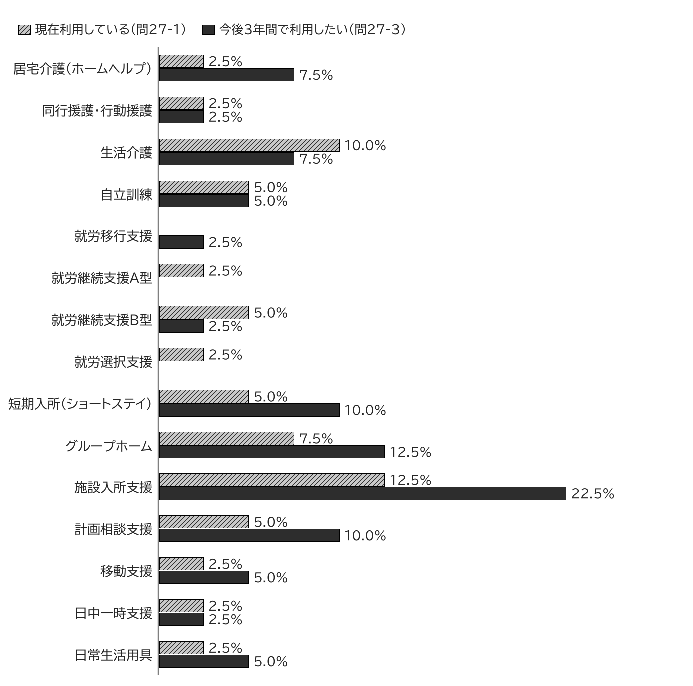
※いずれの設問でも回答がなかった「重度訪問介護」「就労定着支援」「訪問入浴」は省略しています。
図3-51 内容をよく知らないサービス（問27-2）
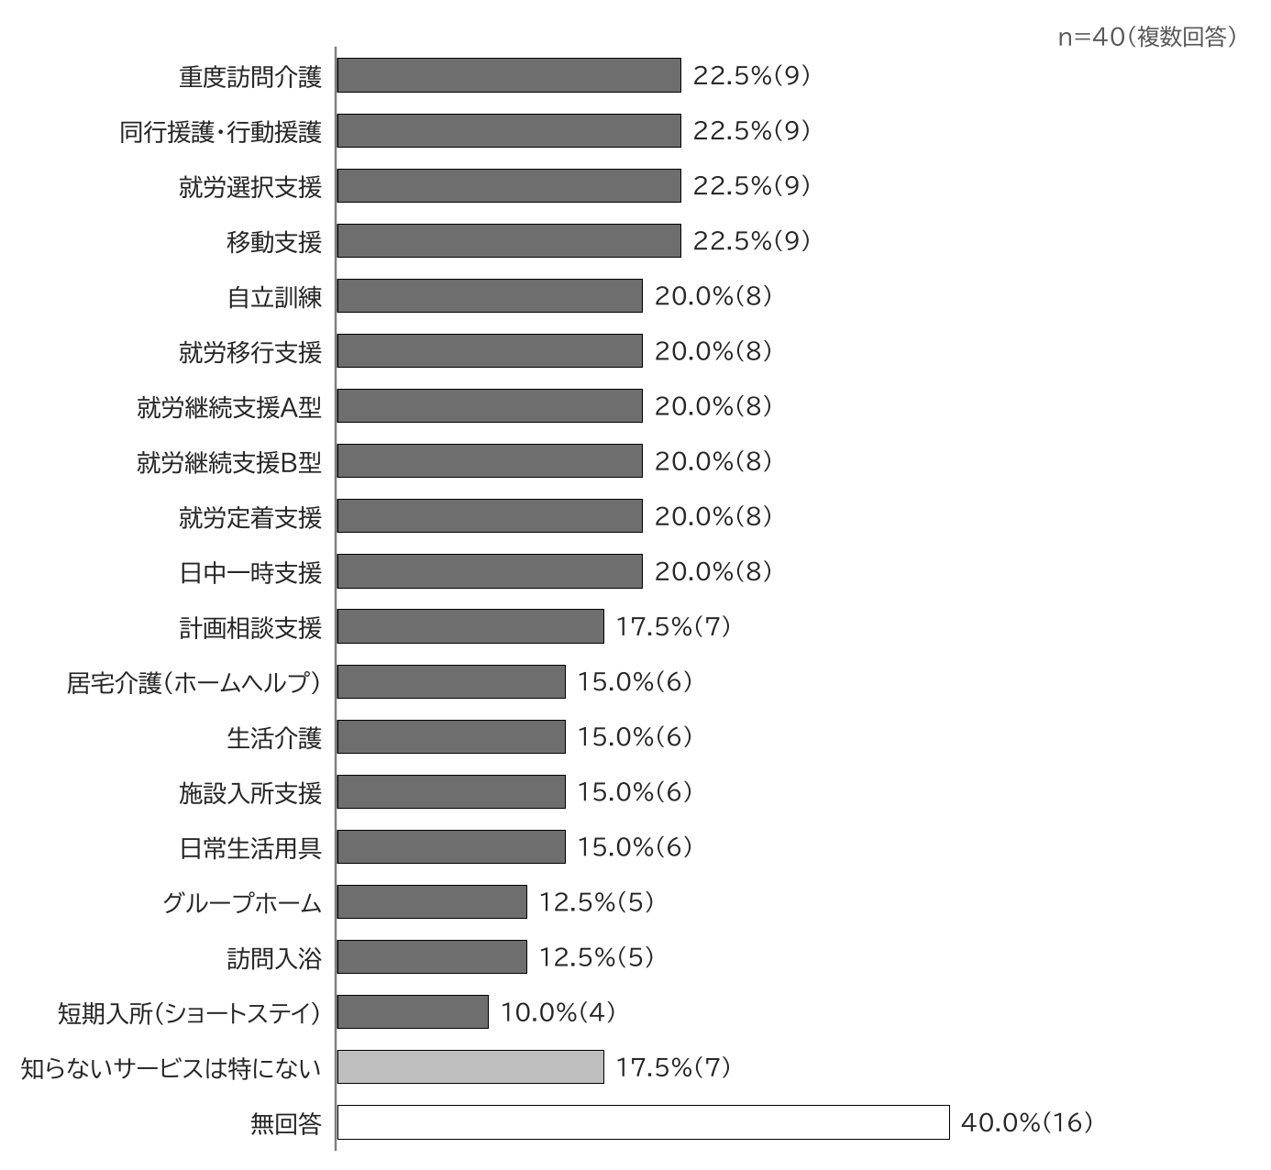
今後３年間で利用したいサービスを障がい別にみると、身体障がいは「施設入所支援」（24.1％）、知的障がいは「生活介護」「施設入所支援」（各100.0％）、精神障がいは「移動支援」（33.3％）がそれぞれ最も高くなっています。サービス別・障がい別の結果は次表のとおりです。
表3-2 サービス別の現在の利用状況と今後３年間の利用意向【障がい別】（問27-1・問27-3）
サービス | 現在  身体障がい  （n=29） | 現在  知的障がい  （n=2） | 現在  精神障がい  （n=6） | 今後  身体障がい  （n=29） | 今後  知的障がい  （n=2） | 今後  精神障がい  （n=6）
居宅介護（ホームヘルプ） | 3.4%(1) | － | － | 10.3%(3) | － | －
重度訪問介護 | － | － | － | － | － | －
同行援護・行動援護 | 3.4%(1) | － | － | 3.4%(1) | － | －
生活介護 | 6.9%(2) | 100.0%(2) | 16.7%(1) | 3.4%(1) | 100.0%(2) | 16.7%(1)
自立訓練 | 3.4%(1) | － | 16.7%(1) | 3.4%(1) | － | －
就労移行支援 | － | － | － | － | － | 16.7%(1)
就労継続支援A型 | 3.4%(1) | － | － | － | － | －
就労継続支援B型 | 3.4%(1) | － | 16.7%(1) | 3.4%(1) | － | －
就労選択支援 | 3.4%(1) | － | － | － | － | －
就労定着支援 | － | － | － | － | － | －
短期入所（ショートステイ） | 6.9%(2) | － | － | 13.8%(4) | － | －
グループホーム | 6.9%(2) | － | 16.7%(1) | 13.8%(4) | － | 16.7%(1)
施設入所支援 | 10.3%(3) | 100.0%(2) | 16.7%(1) | 24.1%(7) | 100.0%(2) | 16.7%(1)
計画相談支援 | 3.4%(1) | － | 16.7%(1) | 10.3%(3) | 50.0%(1) | －
移動支援 | － | － | 16.7%(1) | － | － | 33.3%(2)
日中一時支援 | 3.4%(1) | － | － | 3.4%(1) | － | －
日常生活用具 | 3.4%(1) | － | － | 3.4%(1) | － | －
訪問入浴 | － | － | － | － | － | －
特にない（各設問） | 41.4%(12) | － | 50.0%(3) | 34.5%(10) | － | 33.3%(2)
無回答 | 24.1%(7) | － | 16.7%(1) | 27.6%(8) | － | 16.7%(1)
※セルの数値は各区分の回答者数（n）に占める割合と件数です。色が濃いほど割合が高いことを示します。「－」は回答がなかったことを示します。
表3-3 内容をよく知らないサービス【障がい別】（問27-2）
サービス | 身体障がい  （n=29） | 知的障がい  （n=2） | 精神障がい  （n=6）
居宅介護（ホームヘルプ） | 10.3%(3) | 50.0%(1) | 33.3%(2)
重度訪問介護 | 20.7%(6) | 50.0%(1) | 33.3%(2)
同行援護・行動援護 | 20.7%(6) | 50.0%(1) | 33.3%(2)
生活介護 | 13.8%(4) | － | 33.3%(2)
自立訓練 | 13.8%(4) | 50.0%(1) | 33.3%(2)
就労移行支援 | 13.8%(4) | 50.0%(1) | 50.0%(3)
就労継続支援A型 | 17.2%(5) | 50.0%(1) | 33.3%(2)
就労継続支援B型 | 17.2%(5) | 50.0%(1) | 33.3%(2)
就労選択支援 | 17.2%(5) | 50.0%(1) | 50.0%(3)
就労定着支援 | 17.2%(5) | 50.0%(1) | 33.3%(2)
短期入所（ショートステイ） | 6.9%(2) | 50.0%(1) | 16.7%(1)
グループホーム | 10.3%(3) | 50.0%(1) | 16.7%(1)
施設入所支援 | 17.2%(5) | － | 16.7%(1)
計画相談支援 | 13.8%(4) | 50.0%(1) | 33.3%(2)
移動支援 | 20.7%(6) | 50.0%(1) | 33.3%(2)
日中一時支援 | 13.8%(4) | 50.0%(1) | 50.0%(3)
日常生活用具 | 10.3%(3) | 50.0%(1) | 33.3%(2)
訪問入浴 | 10.3%(3) | 50.0%(1) | 16.7%(1)
特にない（各設問） | 24.1%(7) | 50.0%(1) | －
無回答 | 41.4%(12) | － | 16.7%(1)
※セルの数値は各区分の回答者数（n）に占める割合と件数です。

（2）サービスを利用したいが利用できない理由（問28）
「必要性を感じない」が27.5％と最も高い一方、「家族が対応している」が17.5％、「費用が心配」が12.5％、「近くに事業所がない」「利用方法がわからない」がそれぞれ10.0％となっています。家族が支援を担うことでサービス利用に至っていない状況や、費用・情報・地理的条件がサービス利用の障壁となっている状況がうかがえます。なお、この設問は無回答が35.0％となっています。
図3-52 サービスを利用したいが利用できない理由（問28）
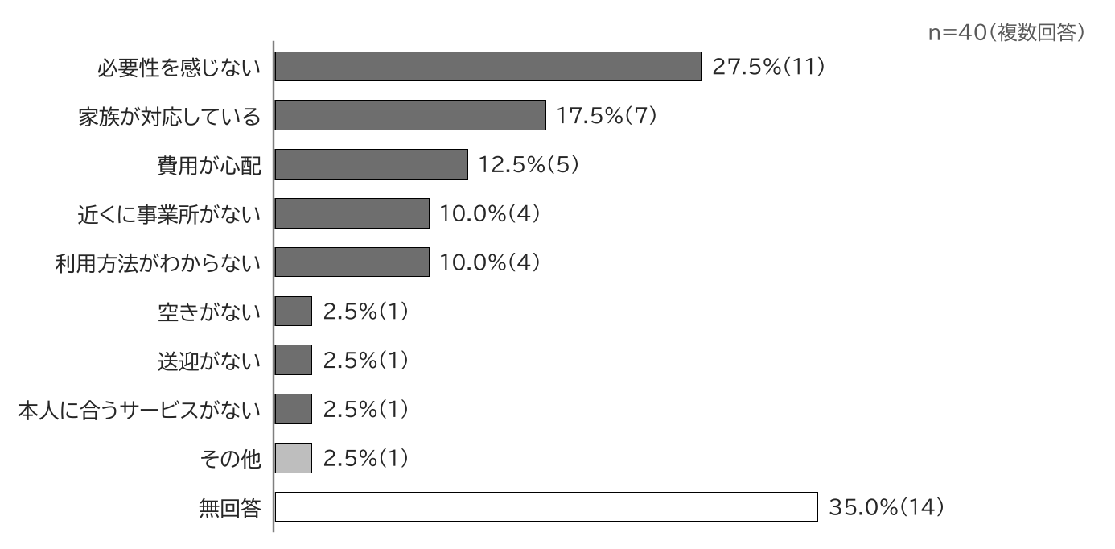
障がい別にみると、身体障がいは「必要性を感じない」（31.0％）が、知的障がいは「利用方法がわからない」「家族が対応している」「必要性を感じない」（各50.0％）が、精神障がいは「近くに事業所がない」「費用が心配」「必要性を感じない」（各33.3％）が、それぞれ最も高くなっています。
図3-53 サービスを利用したいが利用できない理由【障がい別】（問28）
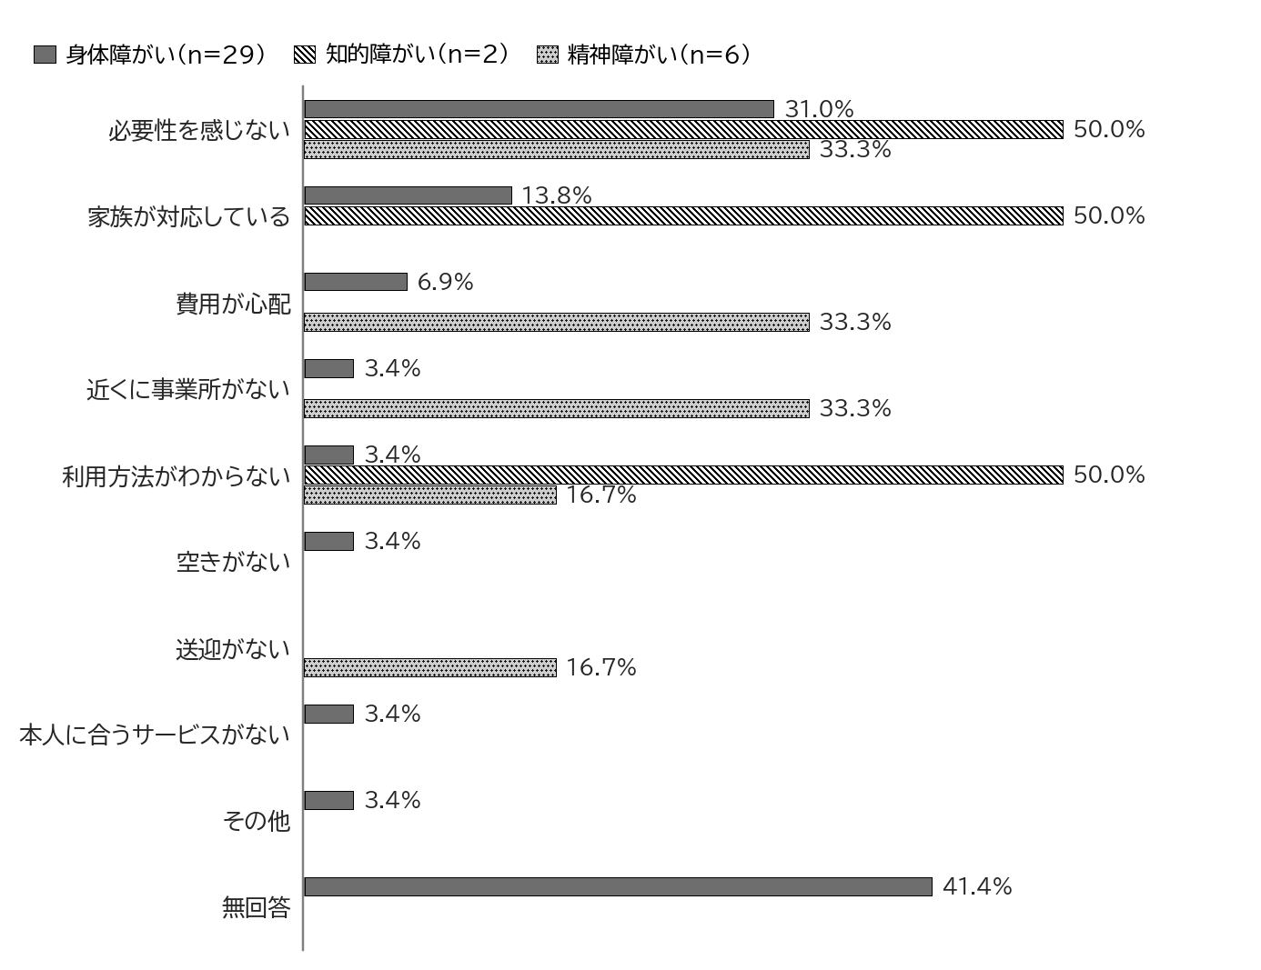

（3）地域生活支援拠点等に期待する機能（問29）
「緊急時の受入れ」が35.0％と最も高く、次いで「緊急時の相談」（32.5％）、「地域の事業所との連携」（17.5％）、「専門的人材の確保」（10.0％）となっています。また、「制度を知らない」が17.5％あり、地域生活支援拠点等の機能の充実とあわせて、制度の周知が必要です。
図3-54 地域生活支援拠点等に期待する機能（問29）
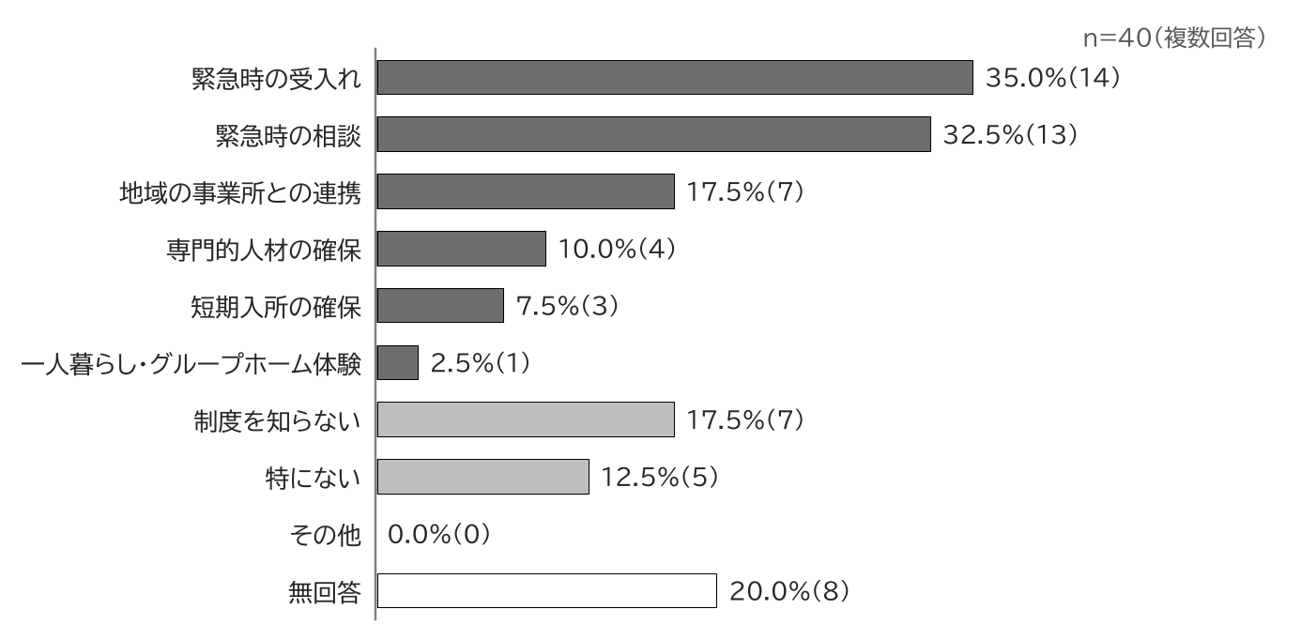
障がい別にみると、身体障がいは「緊急時の相談」「緊急時の受入れ」（各34.5％）が、知的障がいは「緊急時の受入れ」（50.0％）が、精神障がいは「緊急時の相談」「緊急時の受入れ」「地域の事業所との連携」（各33.3％）が、それぞれ最も高くなっています。
図3-55 地域生活支援拠点等に期待する機能【障がい別】（問29）
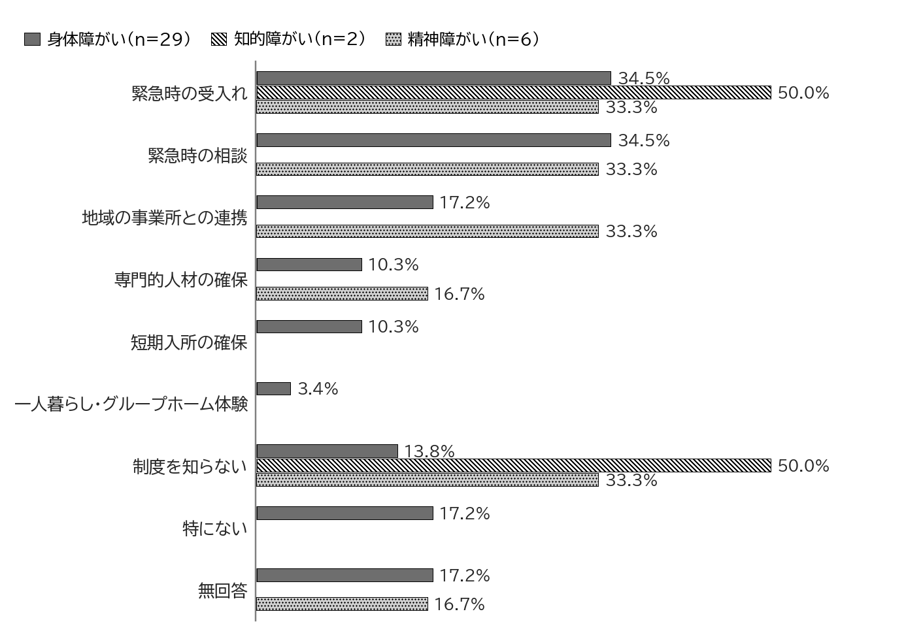
※いずれの区分にも回答のなかった選択肢は省略しています。

（4）福祉サービスの満足度（問30）
「満足している」が35.0％、「利用していない」が30.0％となっています。「利用していない」と無回答を除いた22件でみると、「満足している」は63.6％（14件）です。一方、「適切なサービスがわからない」「サービスの使い方がわからない」がそれぞれ7.5％あり、サービスに関する情報や利用方法の案内が課題となっています。
図3-56 福祉サービスの満足度（問30）
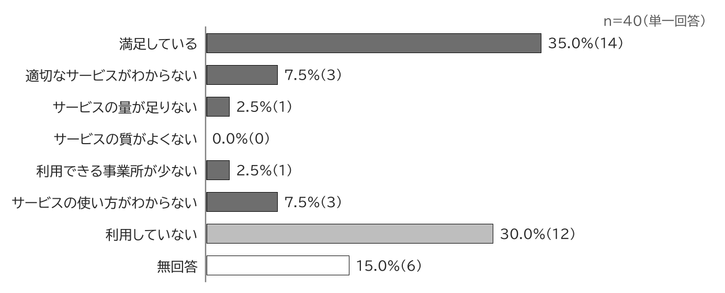
障がい別にみると、いずれの障がいも「満足している」が最も高く、身体障がいは34.5％、知的障がいは100.0％、精神障がいは33.3％となっています。
図3-57 福祉サービスの満足度【障がい別】（問30）
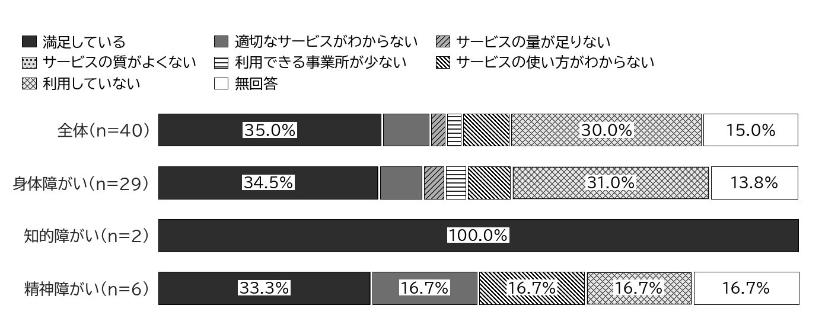

7 日中活動・就労

（1）現在の日中の過ごし方（問31）
「自宅で過ごすことが多い」が37.5％と最も高く、次いで「入院・入所中」（12.5％）、「自営業・農業等をしている」（10.0％）、「一般企業等で働いている」（7.5％）となっています。「就労継続支援B型を利用」「生活介護を利用」はそれぞれ5.0％です。回答者の多くが65歳以上であることも背景にあると考えられます。
図3-58 現在の日中の過ごし方（問31）
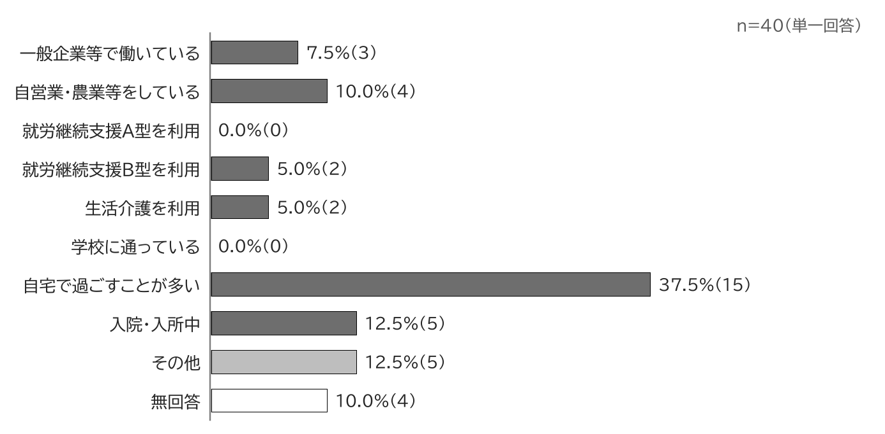
障がい別にみると、身体障がい及び精神障がいは「自宅で過ごすことが多い」（34.5％、50.0％）が、知的障がいは「生活介護を利用」「入院・入所中」（各50.0％）が、それぞれ最も高くなっています。
図3-59 現在の日中の過ごし方【障がい別】（問31）
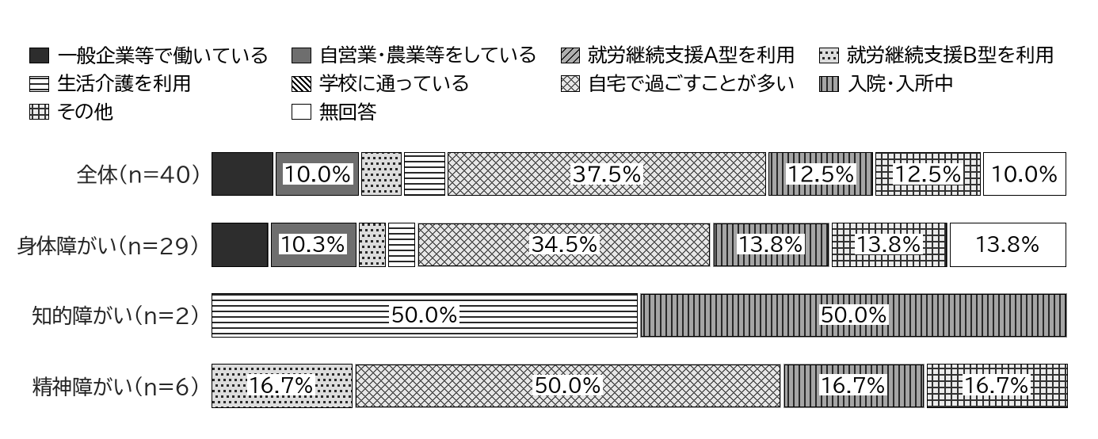

（2）今後希望する日中活動・働き方（問32）
「今のままでよい」が55.0％と半数を超えています。就労等に関する希望では「短時間・体調に合わせて働きたい」が7.5％、「生活介護を利用したい」が5.0％、「一般企業等で働きたい」「就労継続支援B型を利用したい」がそれぞれ2.5％となっています。
図3-60 今後希望する日中活動・働き方（問32）
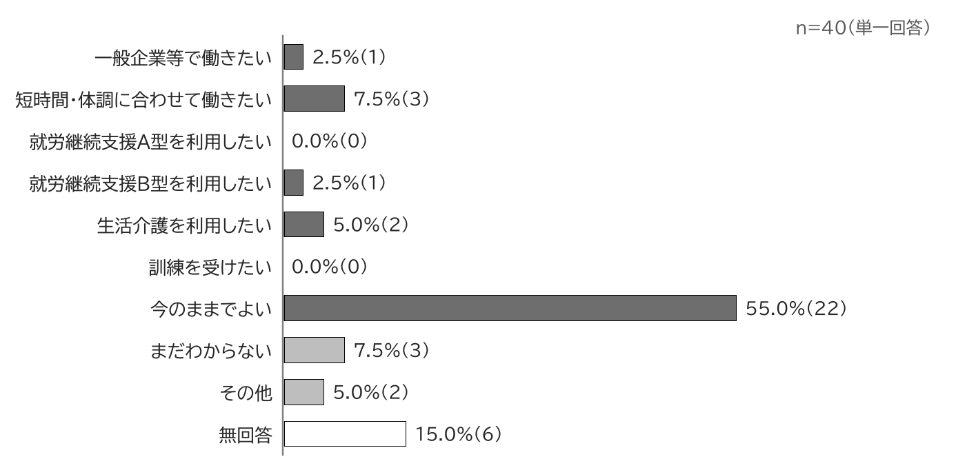
障がい別にみると、いずれの障がいも「今のままでよい」が最も高く、身体障がいは55.2％、知的障がいは100.0％、精神障がいは50.0％となっています。
図3-61 今後希望する日中活動・働き方【障がい別】（問32）
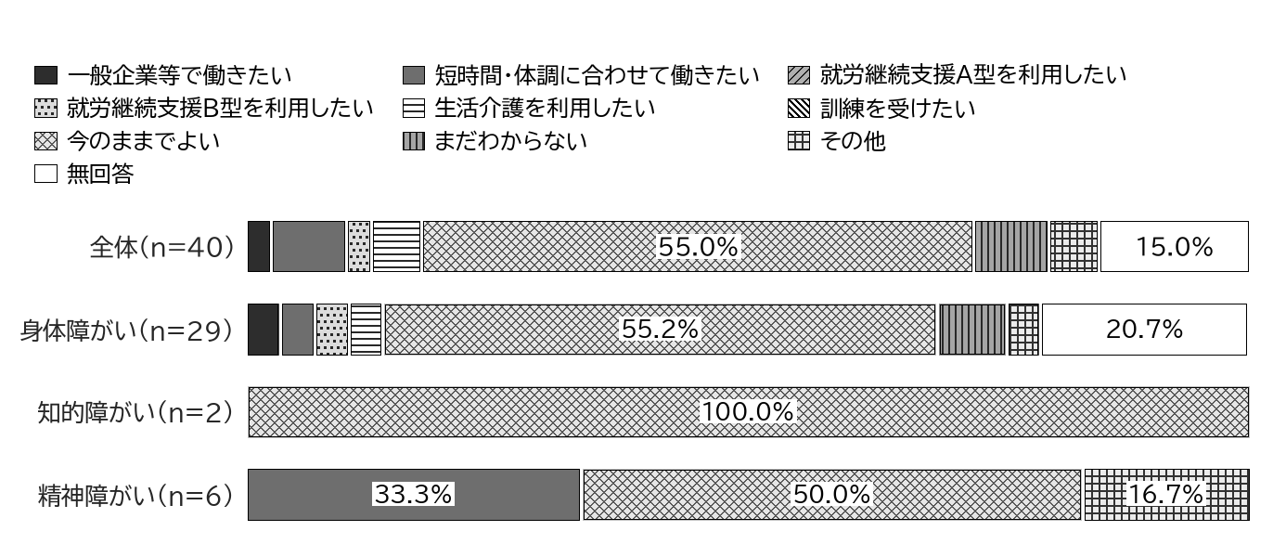

（3）働くため・日中活動を続けるために必要な支援（問33）
「特にない」（47.5％）を除くと、「職場の障がい理解」が20.0％と最も高く、次いで「通勤・通所の支援」「体調に合わせた勤務」（各15.0％）、「職場・作業内容の体験」「就労に向けた相談」「生活リズムの支援」（各10.0％）となっています。
図3-62 働くため・日中活動を続けるために必要な支援（問33）
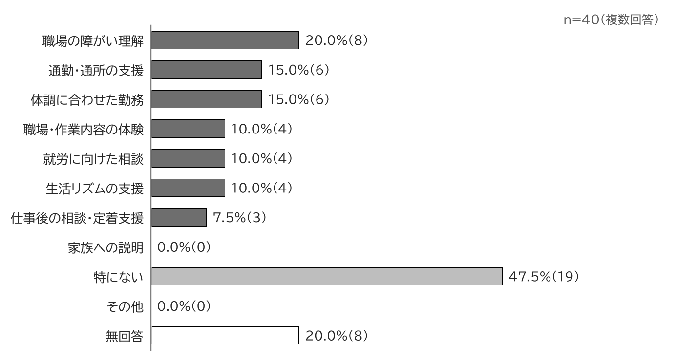
障がい別にみると、身体障がいは「職場の障がい理解」（13.8％）が、知的障がいは「職場・作業内容の体験」「就労に向けた相談」「通勤・通所の支援」「体調に合わせた勤務」「職場の障がい理解」「仕事後の相談・定着支援」「生活リズムの支援」（各50.0％）が、精神障がいは「体調に合わせた勤務」（66.7％）が、それぞれ最も高くなっています。
図3-63 働くため・日中活動を続けるために必要な支援【障がい別】（問33）
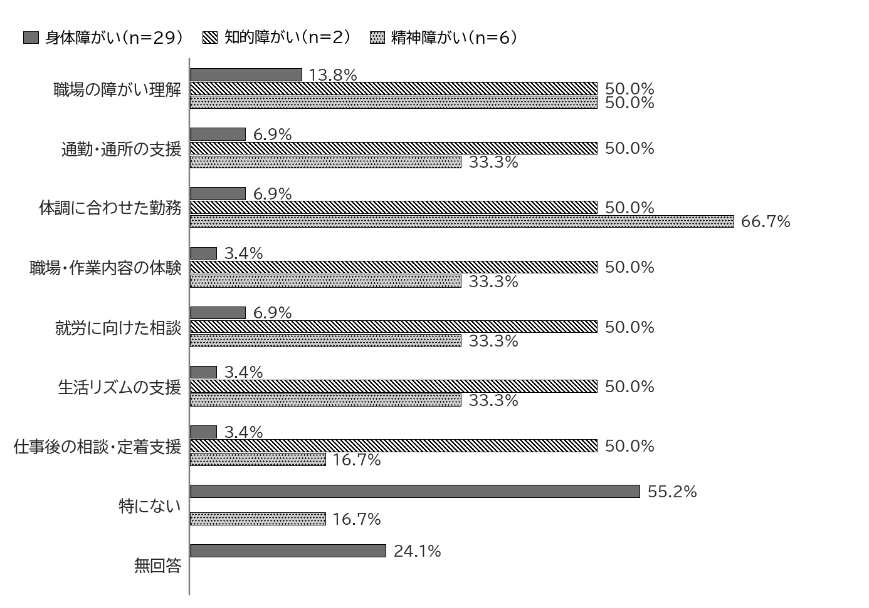
※いずれの区分にも回答のなかった選択肢は省略しています。

8 差別解消・権利擁護

（1）差別や偏見、不利益を感じた経験（問34）
「週に１回程度」「月に１回程度」「年に１回程度」がそれぞれ7.5％で、差別や偏見、不利益を感じたことがある方は合わせて22.5％となっています。「ない」は32.5％、「わからない」は27.5％です。
図3-64 差別や偏見、不利益を感じた経験（問34）
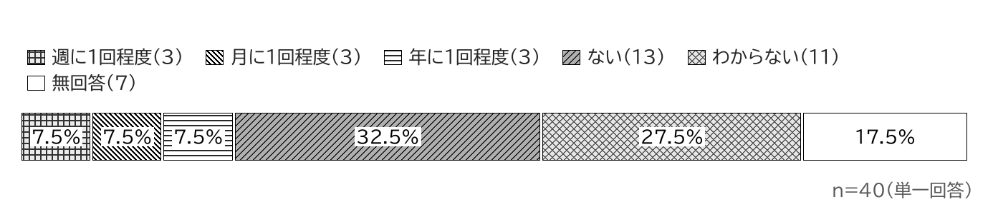
障がい別にみると、身体障がいは「ない」（34.5％）が、精神障がいは「月に１回程度」（33.3％）が、それぞれ最も高くなっています。なお、知的障がいは該当する回答がありませんでした。
図3-65 差別や偏見、不利益を感じた経験【障がい別】（問34）
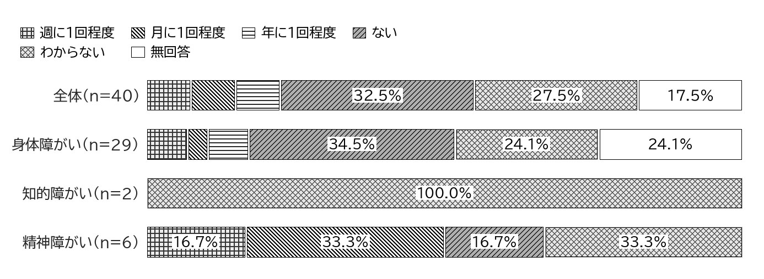

（2）差別や偏見、不利益を感じた場面（問35）
「特にない」（50.0％）を除くと、「アルバイト先・職場」が10.0％、「地域活動・行事」「公共交通機関・飲食店・買い物等」がそれぞれ7.5％、「医療機関」「趣味・余暇活動」がそれぞれ5.0％となっています。
図3-66 差別や偏見、不利益を感じた場面（問35）
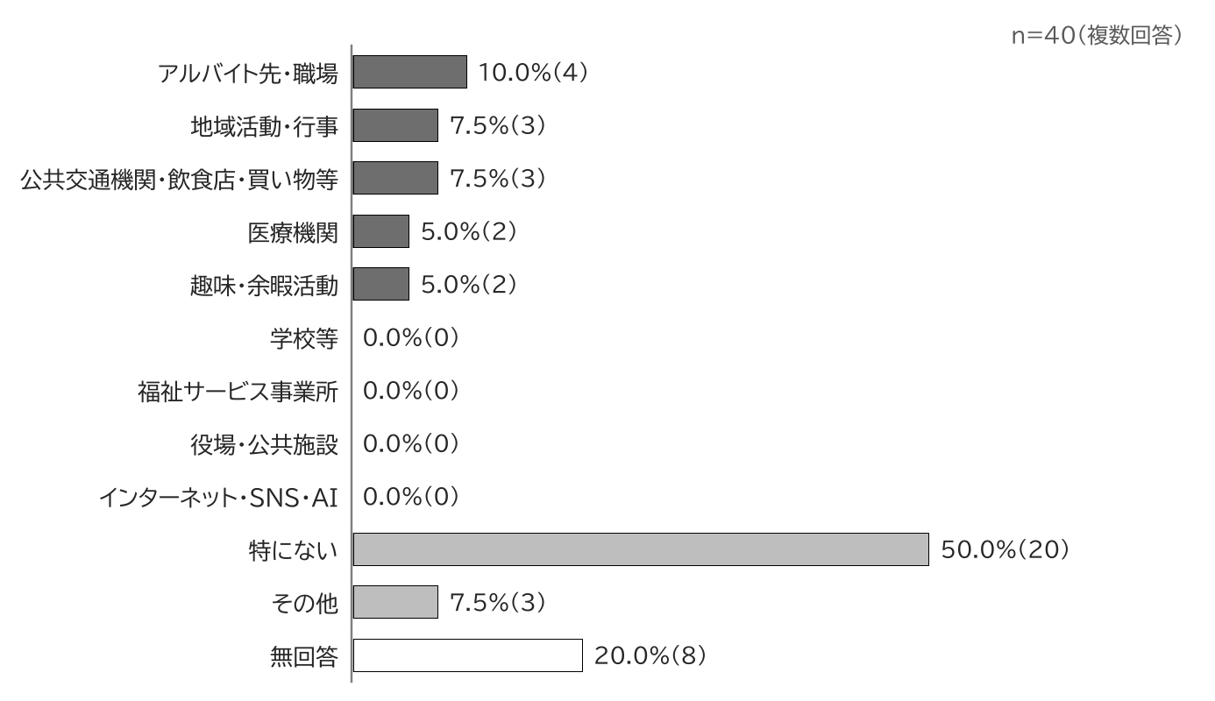
障がい別にみると、身体障がいは「医療機関」「地域活動・行事」「公共交通機関・飲食店・買い物等」「趣味・余暇活動」（各6.9％）が、精神障がいは「アルバイト先・職場」（33.3％）が、それぞれ最も高くなっています。なお、知的障がいは該当する回答がありませんでした。
図3-67 差別や偏見、不利益を感じた場面【障がい別】（問35）
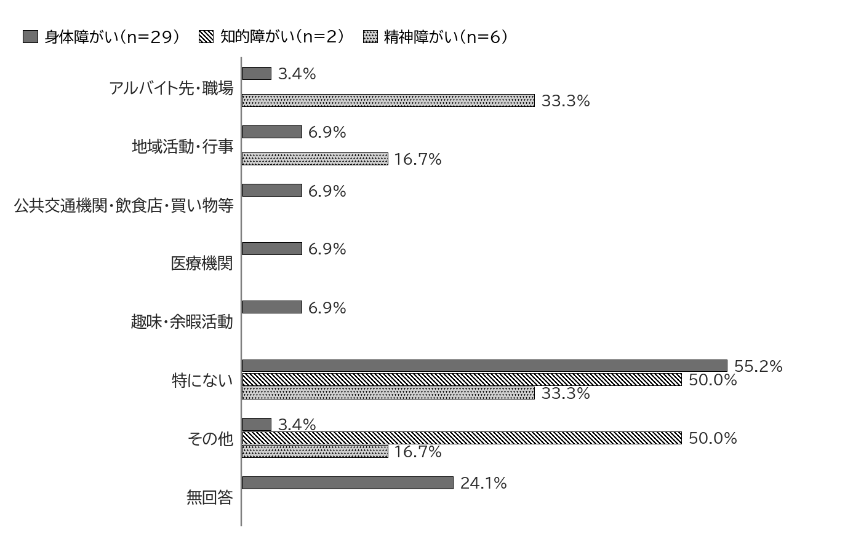
※いずれの区分にも回答のなかった選択肢は省略しています。

（3）必要だと思う合理的配慮（問36）
「わかりやすい説明」が40.0％と最も高く、次いで「手続きの支援」（37.5％）、「本人の意思確認を丁寧に行うこと」（32.5％）、「筆談・手話・要約筆記・字幕等の意思疎通支援」「移動しやすい環境」（各22.5％）となっています。令和6年4月から事業者による合理的配慮の提供が義務化されたことも踏まえ、行政窓口や地域の事業者における配慮の浸透が求められます。
図3-68 必要だと思う合理的配慮（問36）
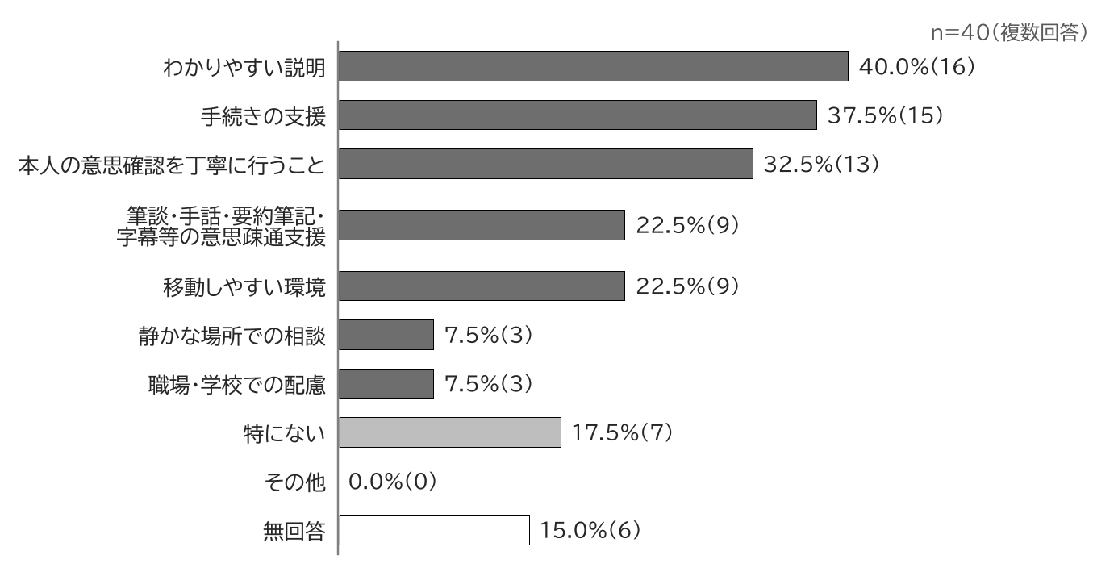
障がい別にみると、身体障がい及び精神障がいは「わかりやすい説明」「手続きの支援」（34.5％、66.7％）が、知的障がいは「手続きの支援」「本人の意思確認を丁寧に行うこと」（各100.0％）が、それぞれ最も高くなっています。
図3-69 必要だと思う合理的配慮【障がい別】（問36）
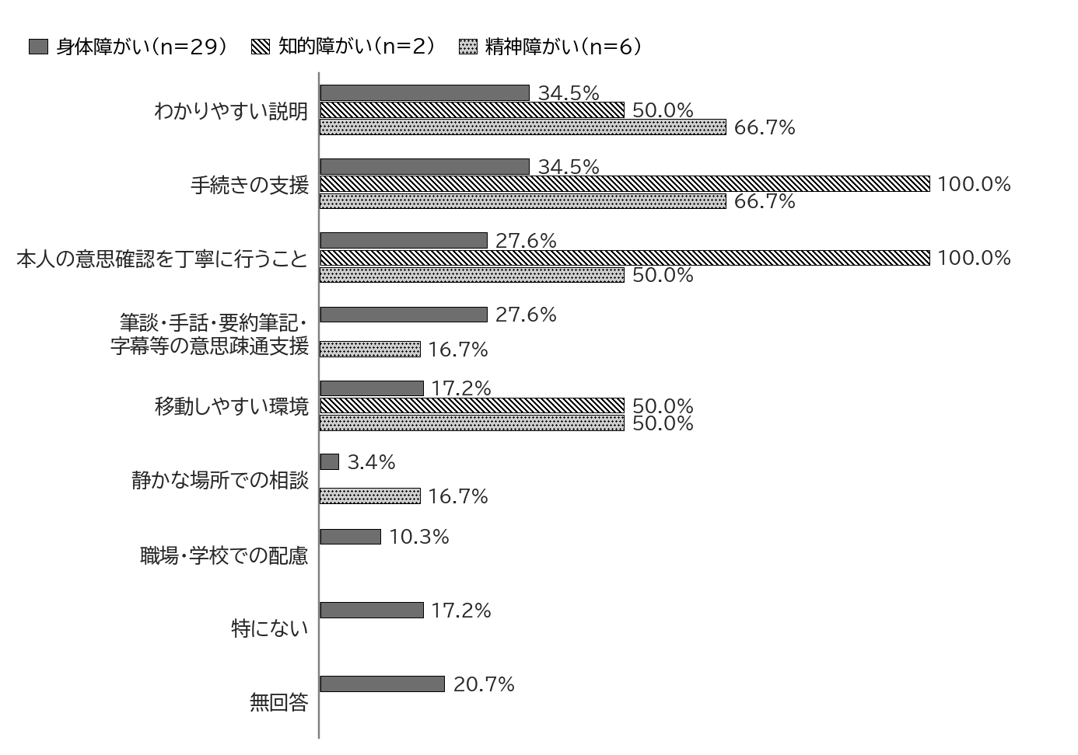
※いずれの区分にも回答のなかった選択肢は省略しています。

（4）成年後見制度や権利擁護支援の認知（問37）
「知らない」が37.5％と最も高く、「名前だけ聞いたことがある」（20.0％）と合わせると57.5％が制度を十分に理解していない状況です。「知っている」は25.0％、「利用している」は5.0％となっています。
図3-70 成年後見制度や権利擁護支援の認知（問37）
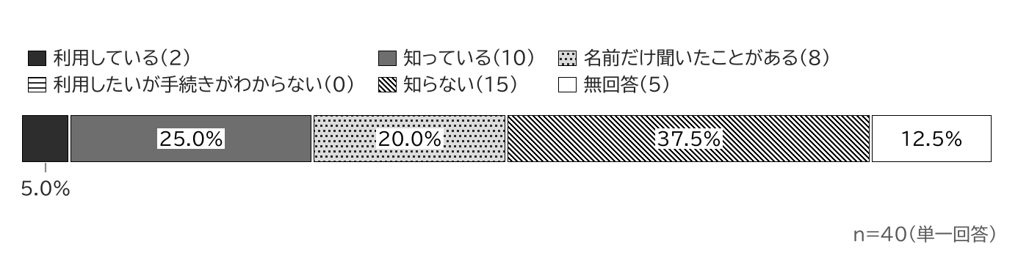
障がい別にみると、身体障がいは「知らない」（37.9％）が、知的障がいは「利用している」「知らない」（各50.0％）が、精神障がいは「名前だけ聞いたことがある」（50.0％）が、それぞれ最も高くなっています。
図3-71 成年後見制度や権利擁護支援の認知【障がい別】（問37）
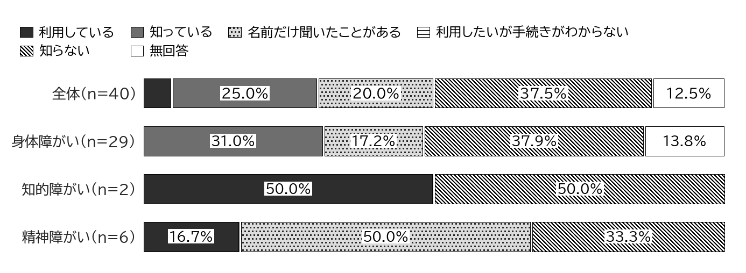

9 災害時の対応

（1）災害時に不安なこと（問38）
「避難先での生活」が62.5％と最も高く、次いで「薬・医療機器」（45.0％）、「冬季・積雪時の避難」（42.5％）、「避難する方法」（37.5％）、「電源の確保」（15.0％）となっています。避難所等での生活環境への不安とともに、冬季の避難に対する不安が大きいことが本村の特徴です。
図3-72 災害時に不安なこと（問38）
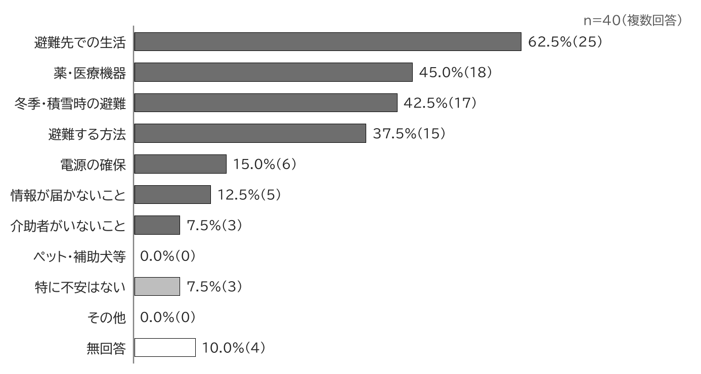
障がい別にみると、身体障がい及び精神障がいは「避難先での生活」（55.2％、100.0％）が、知的障がいは「避難先での生活」「薬・医療機器」（各100.0％）が、それぞれ最も高くなっています。
図3-73 災害時に不安なこと【障がい別】（問38）
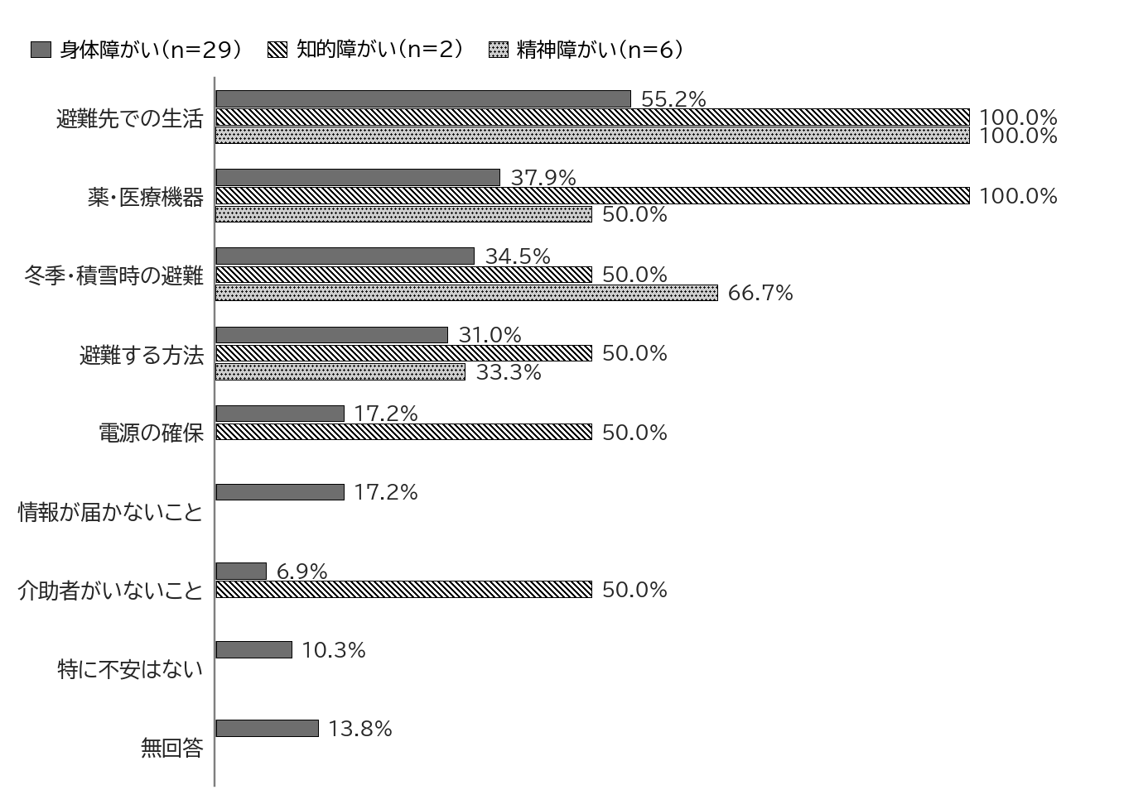
※いずれの区分にも回答のなかった選択肢は省略しています。

（2）避難行動要支援者名簿・個別避難計画の認知（問39）
「知らない」が70.0％と大半を占め、「名前だけ聞いたことがある」（12.5％）を合わせると82.5％が制度を十分に知らない状況です。「制度を知っており作成したい」は5.0％にとどまっています。
図3-74 避難行動要支援者名簿・個別避難計画の認知（問39）
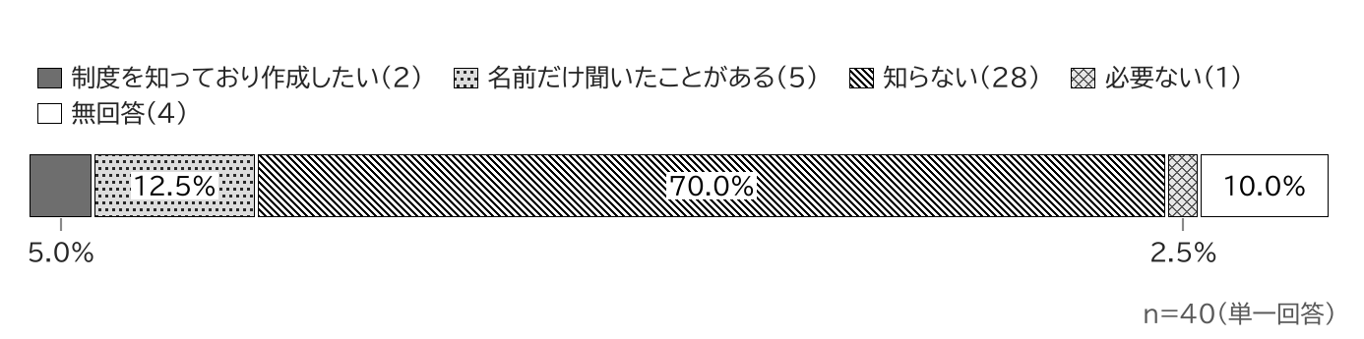
障がい別にみると、いずれの障がいも「知らない」が最も高く、身体障がいは62.1％、知的障がいは100.0％、精神障がいは100.0％となっています。
図3-75 避難行動要支援者名簿・個別避難計画の認知【障がい別】（問39）
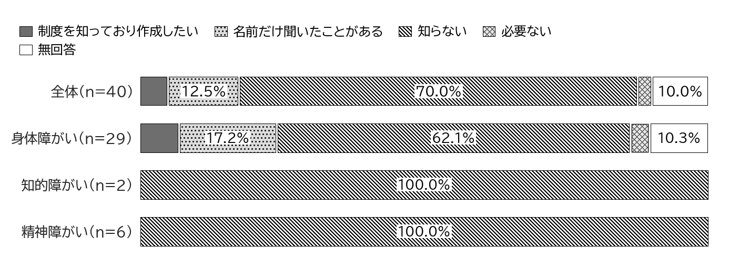

（3）災害時に支援してくれる人や機関（問40）
「同居家族」が62.5％と最も高く、次いで「別居家族・親族」（25.0％）、「近所の人」（17.5％）、「福祉サービス事業所」（15.0％）となっています。家族以外の支援者は少なく、家族が不在の場合や家族自身が被災した場合に備えた、地域の支援体制づくりが課題です。
図3-76 災害時に支援してくれる人や機関（問40）
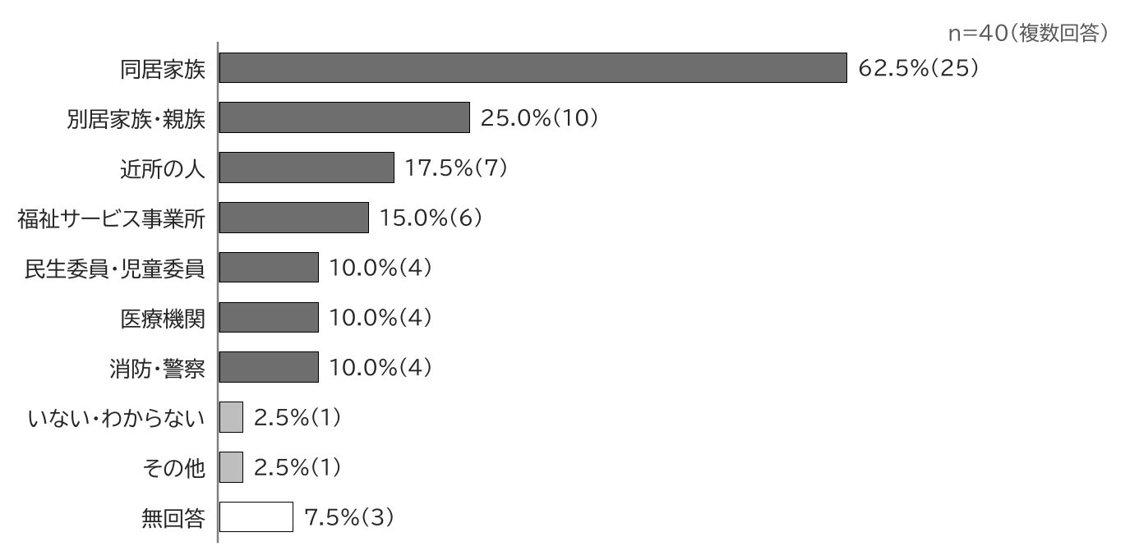
障がい別にみると、身体障がい及び精神障がいは「同居家族」（65.5％、66.7％）が、知的障がいは「福祉サービス事業所」（100.0％）が、それぞれ最も高くなっています。
図3-77 災害時に支援してくれる人や機関【障がい別】（問40）
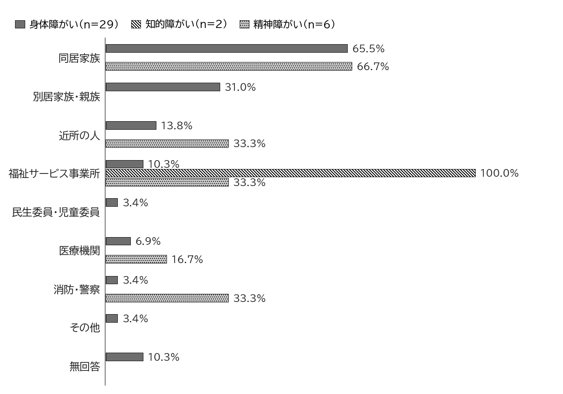
※いずれの区分にも回答のなかった選択肢は省略しています。

（4）災害時に必要だと思う支援（問41）
「薬・医療機器・電源の確保」が52.5％と最も高く、次いで「福祉避難所の情報提供」「安否確認」がそれぞれ32.5％、「冬季避難の支援」「避難所での合理的配慮」「文字・掲示・字幕等の目で見てわかる災害情報」がそれぞれ30.0％となっています。一方、「個別避難計画の作成支援」は15.0％にとどまっており、制度の認知度の低さ（問39）が影響していると考えられます。
図3-78 災害時に必要だと思う支援（問41）
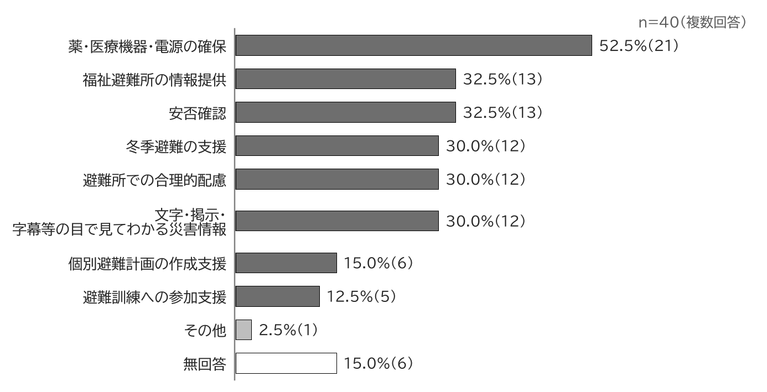
障がい別にみると、身体障がいは「薬・医療機器・電源の確保」（55.2％）が、知的障がいは「福祉避難所の情報提供」「薬・医療機器・電源の確保」（各50.0％）が、精神障がいは「避難所での合理的配慮」（83.3％）が、それぞれ最も高くなっています。
図3-79 災害時に必要だと思う支援【障がい別】（問41）
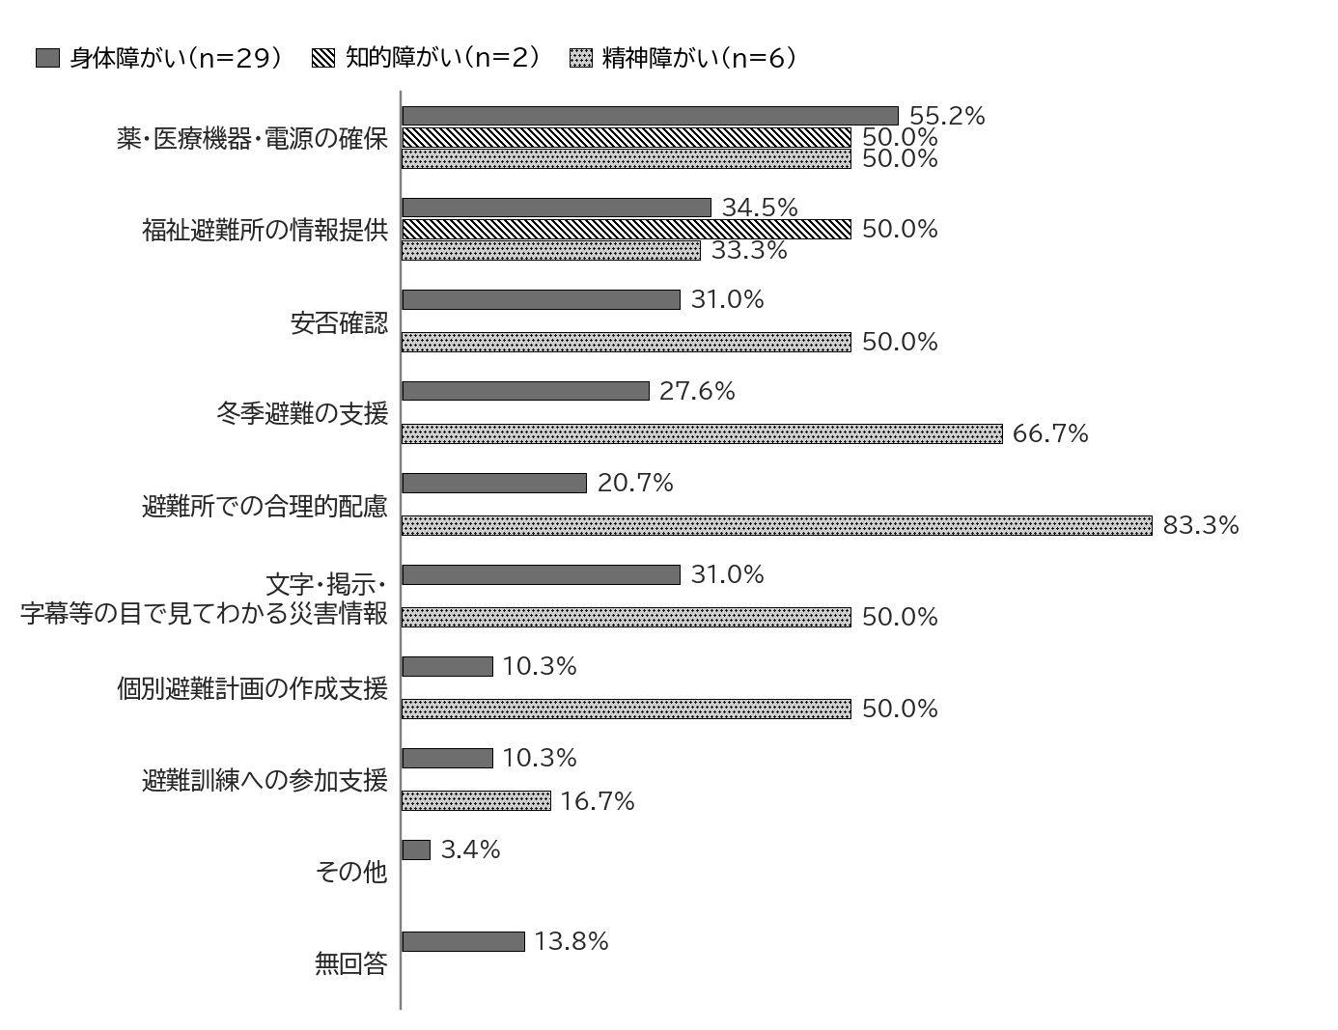

10 社会参加・理解促進・村の施策

（1）今後参加したい地域活動・社会参加（問42）
「特にない」が50.0％と最も高くなっていますが、「趣味・スポーツ」「地域行事」（各17.5％）への参加意向がみられます。
図3-80 今後参加したい地域活動・社会参加（問42）
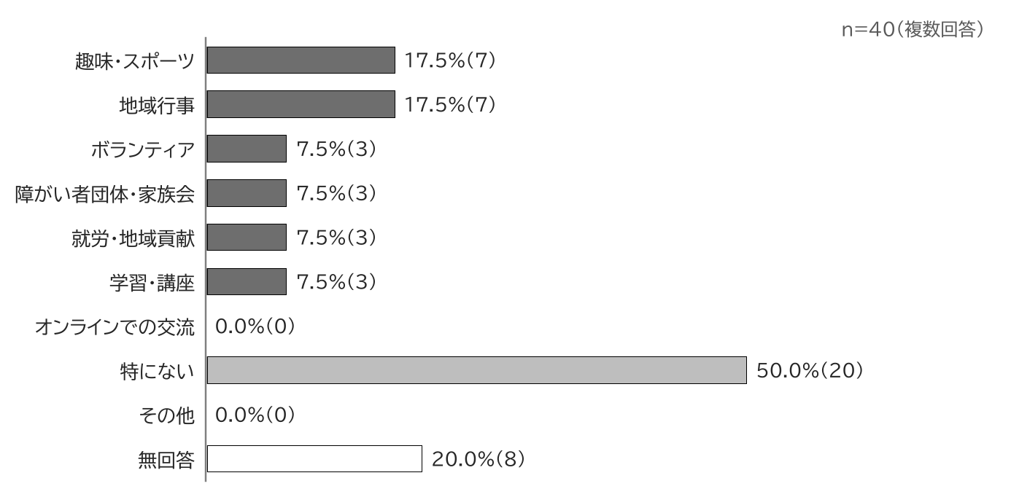
障がい別にみると、身体障がいは「趣味・スポーツ」（17.2％）が、知的障がいは「障がい者団体・家族会」（50.0％）が、精神障がいは「趣味・スポーツ」「ボランティア」「地域行事」「障がい者団体・家族会」「就労・地域貢献」「学習・講座」（各16.7％）が、それぞれ最も高くなっています。
図3-81 今後参加したい地域活動・社会参加【障がい別】（問42）
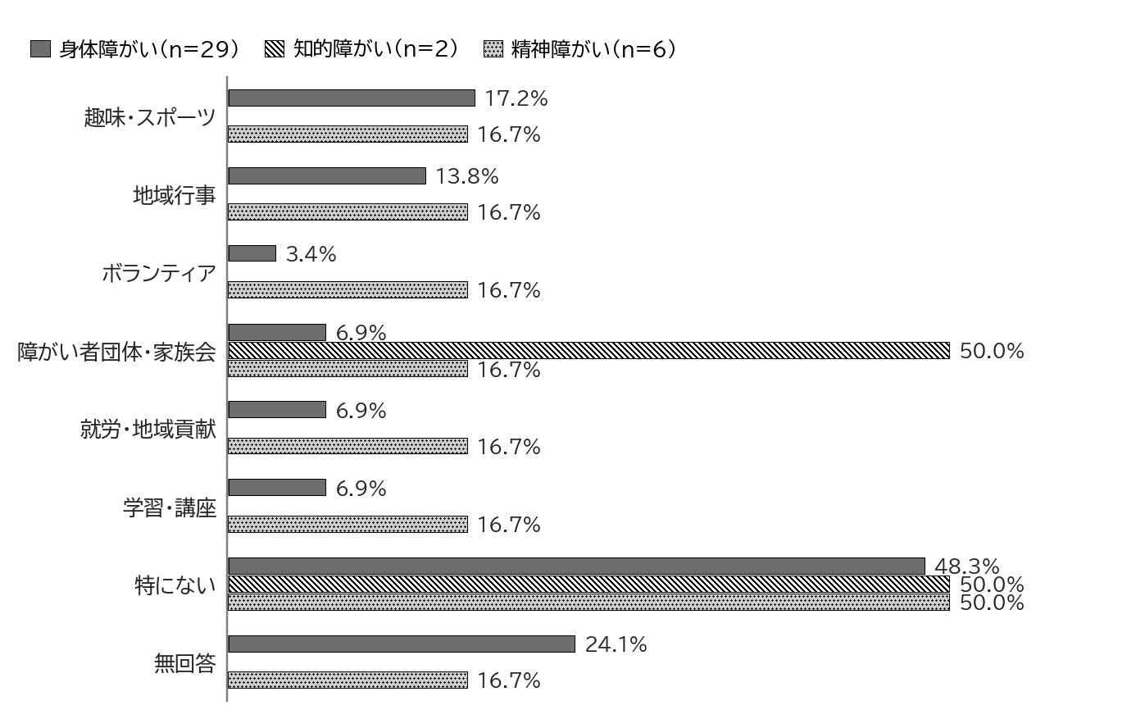
※いずれの区分にも回答のなかった選択肢は省略しています。

（2）障がいへの理解を深めるために必要な取組（問43）
「広報・ホームページでの情報発信」が32.5％と最も高く、次いで「交流の場づくり」（27.5％）、「学校での福祉教育」（22.5％）、「地域住民向けの講座」（17.5％）となっています。
図3-82 障がいへの理解を深めるために必要な取組（問43）
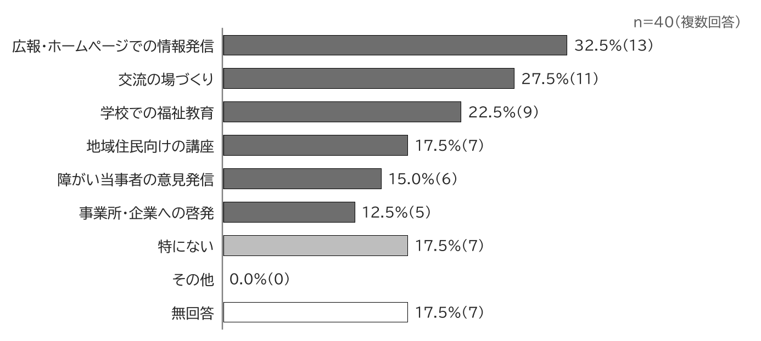
障がい別にみると、身体障がい及び精神障がいは「広報・ホームページでの情報発信」（34.5％、33.3％）が、知的障がいは「交流の場づくり」（100.0％）が、それぞれ最も高くなっています。
図3-83 障がいへの理解を深めるために必要な取組【障がい別】（問43）
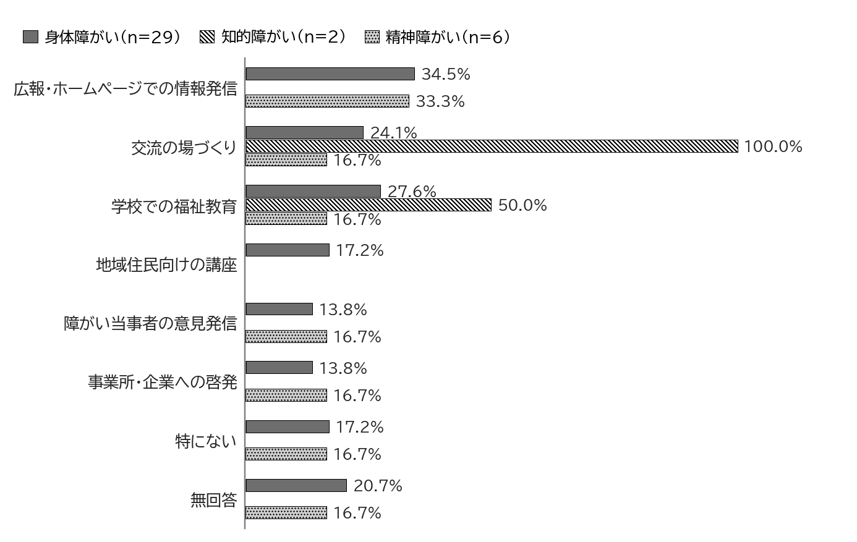
※いずれの区分にも回答のなかった選択肢は省略しています。

（3）今後、村が特に力を入れるべきこと（問44）
「相談支援体制」が37.5％と最も高く、次いで「災害時支援」（35.0％）、「在宅生活支援」「移動支援」「サービス事業所の確保」（各25.0％）、「家族支援」（22.5％）となっています。これらの分野は、本調査の各設問で把握された課題とも一致しており、計画における重点的な取組として位置づけることが考えられます。
図3-84 今後、村が特に力を入れるべきこと（3つまで）（問44）
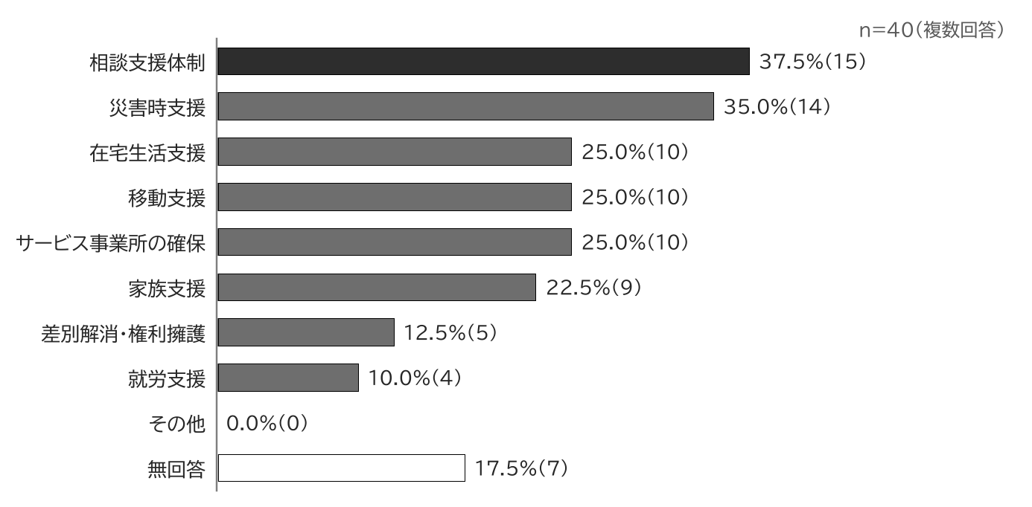
障がい別にみると、身体障がいは「災害時支援」（41.4％）が、知的障がいは「サービス事業所の確保」（100.0％）が、精神障がいは「移動支援」（50.0％）が、それぞれ最も高くなっています。
図3-85 今後、村が特に力を入れるべきこと（3つまで）【障がい別】（問44）
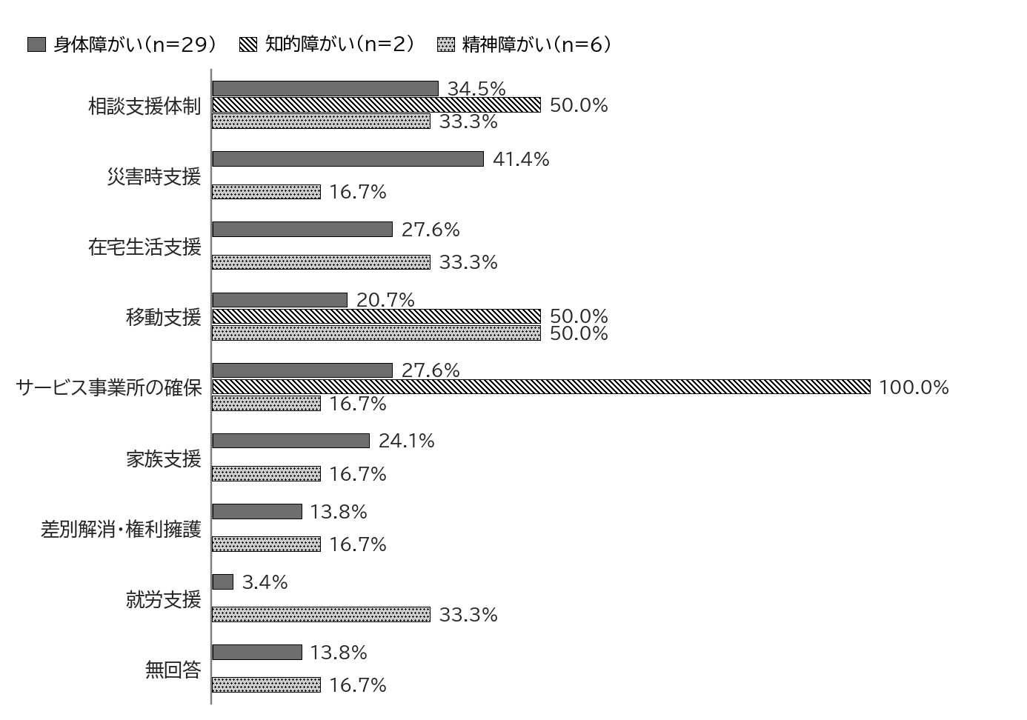
※いずれの区分にも回答のなかった選択肢は省略しています。

11 自由意見
自由記述（問10-2：9件、問45：6件）及び各設問の「その他」欄に寄せられた主な意見を、分野別に整理しました。
表3-4 自由記述にみる主な意見（障がい者調査）
分野 | 主な意見（要旨） | 設問
意思疎通・情報保障 | 意思疎通できる相手が少なく、理解してもらえないため筆談でやり取りしている。 | 問10-2
 | 村役場に手話通訳者を継続して配置してほしい。聴覚障がいのある人への理解を深めてほしい。 | 問45
 | 村外への通院時の手話通訳者・付き添いは事前の予約が必要であり、緊急時にも対応できるようにしてほしい。 | 問45
日常生活・介助 | 視力の低下により細かな作業ができない。一人では服薬管理や通院ができない。 | 問10-2
 | 日常生活全般において、家族や介助者の支援がないと難しい場面がある。（同趣旨2件） | 問10-2
 | 経管栄養を行っているが、口から食べたいという思いがある。 | 問10-2
外出・移動 | 足腰の痛み等により、誰かの手を借りないと外出できない。外出時のトイレも心配である。 | 問10-2・問14
 | 膝が不自由なため、車の運転ができなくなったときの移動や災害時、生活全般が不安である。 | 問45
 | 町へ出かける際の福祉サービス施設の車両の利用回数が限られており、もう少し利用しやすくしてほしい。 | 問45
 | 災害時に、かかりつけ医までの移動手段を確保してほしい。 | 問41
相談・情報 | 家族が突然障がいを負った際、相談後の対応に時間がかかり、十分な支援を受けられないまま終わってしまった。 | 問45
 | 相談や支援を受ける方法がわからない。民生委員・児童委員の役割がわからない。 | 問45・問40
 | 身体障がい者手帳の更新が必要かどうかわからない。 | 問5
暮らし全般 | 本人及び家族が穏やかに生活できる環境を確保してほしい。 | 問45
※個人が特定されることのないよう、趣旨を損なわない範囲で要約・一部修正しています。

第4章 障がい者調査のクロス集計分析
本章では、障がい者調査の主要な設問について、属性や状況別の傾向を把握するためにクロス集計を行った結果を示します。区分によっては回答者数（n）が少ないため、割合の差を過大に解釈しないよう留意が必要です（n＜5の区分は参考値）。
表4-1 クロス集計の分析テーマ
No. | 分析テーマ | クロス軸（区分 × 集計項目）
C01 | 障がい種別ごとの今後のサービス利用ニーズ | 問6 × 問27-3
C02 | 地区別の外出・交通上の課題 | 問3 × 問14
C03 | 地区別のサービス利用阻害要因 | 問3 × 問28
C04 | 現在の暮らしと将来希望のギャップ | 問7 × 問11
C05 | 年齢別の日常生活上の困りごと | 問2 × 問10
C06 | 現在の日中活動と希望する働き方・活動 | 問31 × 問32
C07 | 個別避難計画の認知と災害時不安 | 問39 × 問38
C08 | 障がい種別ごとに必要な合理的配慮 | 問6 × 問36
C09 | 相談先別の相談支援への期待 | 問22 × 問26
C10 | 主な介助者別の地域生活支援拠点への期待 | 問9 × 問29

1 障がい種別と今後利用したいサービス
身体障がい（n=27）では「利用したいサービスは特にない」が33.3％で、利用意向のあるサービスでは「施設入所支援」（18.5％）が最も高く、「居宅介護（ホームヘルプ）」「短期入所（ショートステイ）」「グループホーム」（各11.1％）が続いています。知的障がい（n=2）では2件とも「生活介護」「施設入所支援」を、精神障がい（n=5）では「移動支援」を2件（40.0％）が挙げています。障がい種別によってニーズが異なることから、回答数の少ない障がい種別については、事業所や関係団体からの聞き取り等によりニーズを補完的に把握することが重要です。
表4-2 障がい種別 × 今後3年間で利用したいサービス（問6×問27-3）
区分 | 身体障がい  （n=27） | 知的障がい  （n=2） | 精神障がい  （n=5） | 発達障がい  （n=3） | わからない・その他  （n=2）
居宅介護（ホームヘルプ） | 11.1%(3) | － | － | － | －
同行援護・行動援護 | 3.7%(1) | － | － | － | －
生活介護 | － | 100.0%(2) | 20.0%(1) | － | －
自立訓練 | 3.7%(1) | － | － | － | 50.0%(1)
就労移行支援 | － | － | － | 33.3%(1) | －
就労継続支援B型 | － | － | － | － | 50.0%(1)
短期入所（ショートステイ） | 11.1%(3) | － | － | － | 50.0%(1)
グループホーム | 11.1%(3) | － | 20.0%(1) | － | 50.0%(1)
施設入所支援 | 18.5%(5) | 100.0%(2) | 20.0%(1) | － | 50.0%(1)
計画相談支援 | 3.7%(1) | 50.0%(1) | 20.0%(1) | － | 50.0%(1)
移動支援 | － | － | 40.0%(2) | － | －
日中一時支援 | 3.7%(1) | － | － | － | －
日常生活用具 | 7.4%(2) | － | － | － | －
利用したいサービスは特にない | 33.3%(9) | － | 40.0%(2) | 33.3%(1) | －
無回答 | 29.6%(8) | － | － | 33.3%(1) | －
※セルの数値は各区分の回答者数（n）に占める割合（%）と件数（ ）で、色が濃いほど割合が高いことを示します。太字は各区分で最も割合が高い項目です。「無回答」は、各区分のうち当該設問に回答のなかった件数です。 回答者のいない障がい種別（難病、高次脳機能障がい、重症心身障がい）及び回答のなかったサービスは省略しています。

2 地区別の外出時に困ること
裏磐梯地区（n=11）では「冬季・積雪時に外出しにくい」が54.5％と他の地区より高く、「家族等の付き添いが必要」（36.4％）、「交通手段が少ない」「費用がかかる」（各18.2％）も比較的高くなっています。北山地区（n=17）では「体調面が不安」（29.4％）、「冬季・積雪時に外出しにくい」「費用がかかる」（各23.5％）が、大塩地区（n=8）では「冬季・積雪時に外出しにくい」「体調面が不安」（各25.0％）が上位となっています。地区によって外出時の課題に違いがあり、特に裏磐梯地区では冬季の移動手段の確保が大きな課題となっています。
表4-3 地区 × 外出するときに困ること（問3×問14）
区分 | 北山地区  （n=17） | 大塩地区  （n=8） | 桧原地区  （n=3） | 裏磐梯地区  （n=11） | その他  （n=1）
交通手段が少ない | 11.8%(2) | － | 33.3%(1) | 18.2%(2) | 100.0%(1)
家族等の付き添いが必要 | 17.6%(3) | 12.5%(1) | － | 36.4%(4) | －
送迎がない | 17.6%(3) | 12.5%(1) | － | 9.1%(1) | －
冬季・積雪時に外出しにくい | 23.5%(4) | 25.0%(2) | 33.3%(1) | 54.5%(6) | 100.0%(1)
周囲の理解が不安 | 5.9%(1) | － | － | 9.1%(1) | －
体調面が不安 | 29.4%(5) | 25.0%(2) | － | 9.1%(1) | －
費用がかかる | 23.5%(4) | － | － | 18.2%(2) | －
特に困らない | 35.3%(6) | 50.0%(4) | 33.3%(1) | 9.1%(1) | －
その他 | － | － | － | 9.1%(1) | －
無回答 | 11.8%(2) | － | － | 18.2%(2) | －
※セルの数値は各区分の回答者数（n）に占める割合（%）と件数（ ）で、色が濃いほど割合が高いことを示します。太字は各区分で最も割合が高い項目です。「無回答」は、各区分のうち当該設問に回答のなかった件数です。 全ての地区で回答のなかった「道路・建物が利用しにくい」は省略しています。
図4-1 主な地区別の外出するときに困ること（問3×問14）
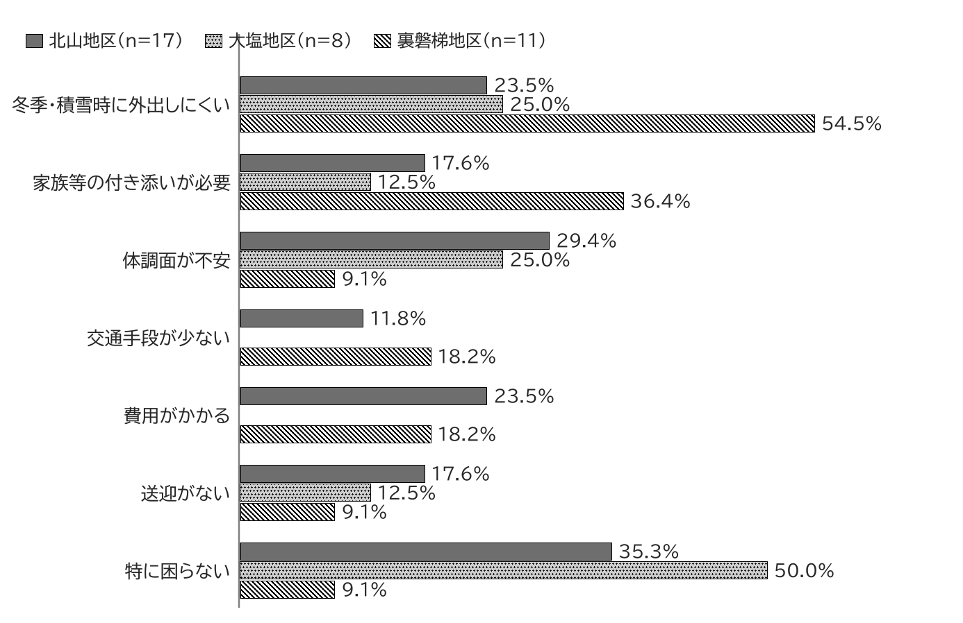
※回答者数の少ない桧原地区（n=3）、その他（n=1）はグラフから省略しています。

3 地区別のサービスを利用できない理由
北山地区（n=17）では「必要性を感じない」が41.2％と高い一方、「家族が対応している」（17.6％）、「近くに事業所がない」「利用方法がわからない」「費用が心配」（各11.8％）もみられます。大塩地区（n=8）では「家族が対応している」「必要性を感じない」がそれぞれ25.0％です。裏磐梯地区（n=11）では回答が分散しているものの、「近くに事業所がない」が2件、「送迎がない」「本人に合うサービスがない」がそれぞれ1件あり、サービス提供基盤へのアクセスに関する課題がうかがえます。
表4-4 地区 × サービスを利用したいが利用できない理由（問3×問28）
区分 | 北山地区  （n=17） | 大塩地区  （n=8） | 桧原地区  （n=3） | 裏磐梯地区  （n=11） | その他  （n=1）
近くに事業所がない | 11.8%(2) | － | － | 18.2%(2) | －
空きがない | 5.9%(1) | － | － | － | －
送迎がない | － | － | － | 9.1%(1) | －
利用方法がわからない | 11.8%(2) | 12.5%(1) | － | 9.1%(1) | －
費用が心配 | 11.8%(2) | 12.5%(1) | 33.3%(1) | 9.1%(1) | －
本人に合うサービスがない | － | － | － | 9.1%(1) | －
家族が対応している | 17.6%(3) | 25.0%(2) | － | 18.2%(2) | －
必要性を感じない | 41.2%(7) | 25.0%(2) | － | 9.1%(1) | 100.0%(1)
その他 | － | － | － | 9.1%(1) | －
無回答 | 23.5%(4) | 37.5%(3) | 66.7%(2) | 45.5%(5) | －
※セルの数値は各区分の回答者数（n）に占める割合（%）と件数（ ）で、色が濃いほど割合が高いことを示します。太字は各区分で最も割合が高い項目です。「無回答」は、各区分のうち当該設問に回答のなかった件数です。

4 現在の暮らしの場と将来希望する暮らし方
自宅で家族と暮らしている方（n=26）の53.8％が「今の自宅で暮らしたい」と回答しています。自宅で一人暮らしの方（n=6）では「今の自宅で暮らしたい」が33.3％、「一人暮らしをしたい」「施設で暮らしたい」「まだわからない」がそれぞれ16.7％です。グループホームで暮らしている方（n=3）では「グループホームで暮らしたい」が66.7％となっています。
障がい者支援施設、病院、高齢者施設等に入所・入院している方（計4件）では、「施設で暮らしたい」が3件、「まだわからない」が1件で、「病院・施設から地域で暮らしたい」という回答はありませんでした。地域移行の推進にあたっては、本人の意向を丁寧に確認するとともに、グループホームの体験利用など、地域での暮らしを具体的にイメージできる機会や情報の提供が重要です。
表4-5 現在の暮らしの場 × 将来希望する暮らし方（問7×問11）
区分 | 自宅  （家族と同居）  （n=26） | 自宅  （一人暮らし）  （n=6） | グループ  ホーム  （n=3） | 障がい者  支援施設  （n=2） | 病院に  入院中  （n=1） | 高齢者  施設等  （n=1）
今の自宅で暮らしたい | 53.8%(14) | 33.3%(2) | － | － | － | －
家族と一緒に暮らしたい | 15.4%(4) | － | 33.3%(1) | － | － | －
一人暮らしをしたい | 3.8%(1) | 16.7%(1) | － | － | － | －
グループホームで暮らしたい | － | － | 66.7%(2) | － | － | －
施設で暮らしたい | － | 16.7%(1) | － | 50.0%(1) | 100.0%(1) | 100.0%(1)
病院・施設から地域で暮らしたい | － | － | － | － | － | －
まだわからない | 19.2%(5) | 16.7%(1) | － | 50.0%(1) | － | －
その他 | 3.8%(1) | － | － | － | － | －
無回答 | 3.8%(1) | 16.7%(1) | － | － | － | －
※セルの数値は各区分の回答者数（n）に占める割合（%）と件数（ ）で、色が濃いほど割合が高いことを示します。太字は各区分で最も割合が高い項目です。「無回答」は、各区分のうち当該設問に回答のなかった件数です。
図4-2 現在の暮らしの場別にみた将来希望する暮らし方（問7×問11）
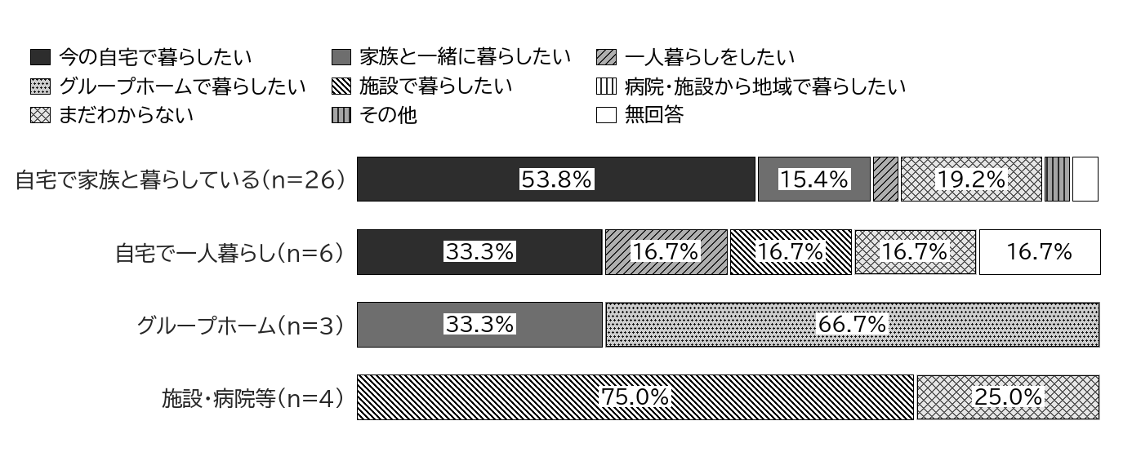
※「施設・病院等」は、障がい者支援施設（2件）、病院に入院中（1件）、高齢者施設等（1件）を合算しています。

5 年齢別の日常生活で困っていること
65歳以上（n=26）では、「特にない」（38.5％）を除くと「外出・移動」（26.9％）、「災害時の避難」（23.1％）、「服薬管理」「通院」（各19.2％）が上位となっています。一方、50～64歳（n=8）では「将来の生活」が62.5％と高く、65歳未満（30～64歳、計13件）でみると「将来の生活」は61.5％（8件）と、65歳以上（15.4％）を大きく上回っています。また、65歳未満では「金銭管理」も23.1％となっています。
65歳以上では日常生活動作や移動に関する困りごとが、65歳未満では将来の生活への不安や金銭管理が中心となっており、年齢層やライフステージに応じた支援が求められます。
表4-6 年齢 × 日常生活で困っていること（問2×問10）
区分 | 30～39歳  （n=3） | 40～49歳  （n=2） | 50～64歳  （n=8） | 65歳以上  （n=26）
家事 | － | － | 12.5%(1) | 3.8%(1)
食事 | － | － | 12.5%(1) | 15.4%(4)
入浴 | － | － | － | 15.4%(4)
排せつ | － | － | － | 7.7%(2)
服薬管理 | － | － | － | 19.2%(5)
金銭管理 | 33.3%(1) | 50.0%(1) | 12.5%(1) | 3.8%(1)
通院 | － | 50.0%(1) | 12.5%(1) | 19.2%(5)
外出・移動 | － | 100.0%(2) | 12.5%(1) | 26.9%(7)
買い物 | － | 50.0%(1) | － | 15.4%(4)
災害時の避難 | － | 50.0%(1) | 25.0%(2) | 23.1%(6)
相談先がない | － | 50.0%(1) | － | －
将来の生活 | 33.3%(1) | 100.0%(2) | 62.5%(5) | 15.4%(4)
特にない | 33.3%(1) | － | 37.5%(3) | 38.5%(10)
その他 | 33.3%(1) | － | － | －
無回答 | － | － | － | 7.7%(2)
※セルの数値は各区分の回答者数（n）に占める割合（%）と件数（ ）で、色が濃いほど割合が高いことを示します。太字は各区分で最も割合が高い項目です。「無回答」は、各区分のうち当該設問に回答のなかった件数です。 回答者のいない18～29歳は省略しています。
図4-3 65歳未満・65歳以上別にみた日常生活で困っていること（問2×問10）
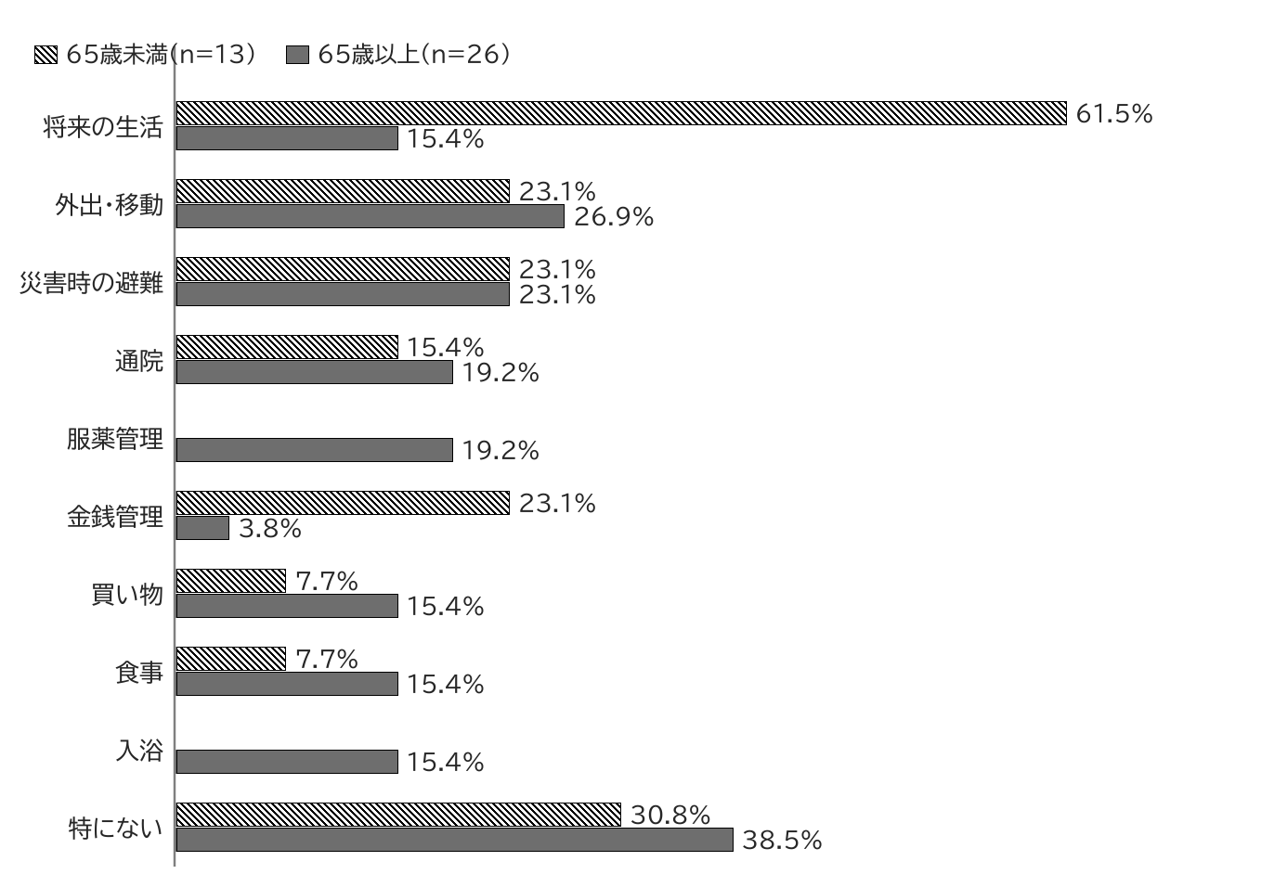
※「65歳未満」は30～39歳、40～49歳、50～64歳の回答を合算しています。

6 現在の日中活動と今後希望する活動・働き方
現在「自宅で過ごすことが多い」方（n=15）では「今のままでよい」が53.3％ですが、「生活介護を利用したい」が13.3％（2件）、「一般企業等で働きたい」「短時間・体調に合わせて働きたい」がそれぞれ6.7％（1件）、「まだわからない」が13.3％となっており、日中活動の場や就労の機会につながる支援を必要とする方も一定数みられます。また、就労継続支援B型や生活介護の利用者（各n=2）にも、より多様な働き方・活動を希望する回答がみられます。
表4-7 現在の日中の過ごし方 × 今後希望する日中活動・働き方（問31×問32）
区分 | 一般企業等  （n=3） | 自営業・  農業等  （n=4） | 就労継続  B型  （n=2） | 生活介護  （n=2） | 自宅で  過ごす  （n=15） | 入院・  入所中  （n=5） | その他  （n=5）
一般企業等で働きたい | － | － | － | － | 6.7%(1) | － | －
短時間・体調に合わせて働きたい | － | － | 50.0%(1) | － | 6.7%(1) | － | 20.0%(1)
就労継続支援B型を利用したい | － | － | － | 50.0%(1) | － | － | －
生活介護を利用したい | － | － | － | － | 13.3%(2) | － | －
今のままでよい | 100.0%(3) | 50.0%(2) | 50.0%(1) | 50.0%(1) | 53.3%(8) | 80.0%(4) | 60.0%(3)
まだわからない | － | 25.0%(1) | － | － | 13.3%(2) | － | －
その他 | － | － | － | － | 6.7%(1) | － | 20.0%(1)
無回答 | － | 25.0%(1) | － | － | － | 20.0%(1) | －
※セルの数値は各区分の回答者数（n）に占める割合（%）と件数（ ）で、色が濃いほど割合が高いことを示します。太字は各区分で最も割合が高い項目です。「無回答」は、各区分のうち当該設問に回答のなかった件数です。 回答者のいない区分及び回答のなかった項目は省略しています。

7 個別避難計画等の認知と災害時の不安
制度を「知らない」方（n=28）においても、「避難先での生活」（67.9％）、「薬・医療機器」「冬季・積雪時の避難」（各46.4％）など、災害時の不安は大きくなっています。災害時に不安を抱えながらも個別避難計画等の制度を知らない方が多いことから、制度の周知と計画作成への働きかけを一体的に進める必要があります。
表4-8 避難行動要支援者名簿・個別避難計画の認知 × 災害時に不安なこと（問39×問38）
区分 | 知っており作成したい  （n=2） | 名前だけ聞いたことがある  （n=5） | 知らない  （n=28） | 必要ない  （n=1）
避難する方法 | 50.0%(1) | 60.0%(3) | 39.3%(11) | －
避難先での生活 | 50.0%(1) | 80.0%(4) | 67.9%(19) | －
薬・医療機器 | 50.0%(1) | 60.0%(3) | 46.4%(13) | －
電源の確保 | 50.0%(1) | 20.0%(1) | 14.3%(4) | －
介助者がいないこと | － | 20.0%(1) | 7.1%(2) | －
情報が届かないこと | 100.0%(2) | 20.0%(1) | 7.1%(2) | －
冬季・積雪時の避難 | － | 60.0%(3) | 46.4%(13) | －
特に不安はない | － | － | 7.1%(2) | 100.0%(1)
無回答 | － | － | 3.6%(1) | －
※セルの数値は各区分の回答者数（n）に占める割合（%）と件数（ ）で、色が濃いほど割合が高いことを示します。太字は各区分で最も割合が高い項目です。「無回答」は、各区分のうち当該設問に回答のなかった件数です。 全ての区分で回答のなかった「ペット・補助犬等」「その他」は省略しています。

8 障がい種別と必要な合理的配慮
身体障がい（n=27）では「わかりやすい説明」（37.0％）に次いで「筆談・手話・要約筆記・字幕等の意思疎通支援」「手続きの支援」（各29.6％）が高く、聴覚障がい等のある方への情報保障のニーズがうかがえます。精神障がい（n=5）では「本人の意思確認を丁寧に行うこと」が80.0％、知的障がい（n=2）では「手続きの支援」「本人の意思確認を丁寧に行うこと」を2件とも、発達障がい（n=3）では「わかりやすい説明」「手続きの支援」が66.7％となっており、障がい特性に応じた配慮が求められます。
表4-9 障がい種別 × 必要だと思う合理的配慮（問6×問36）
区分 | 身体障がい  （n=27） | 知的障がい  （n=2） | 精神障がい  （n=5） | 発達障がい  （n=3） | わからない・その他  （n=2）
わかりやすい説明 | 37.0%(10) | 50.0%(1) | 40.0%(2) | 66.7%(2) | －
筆談・手話・要約筆記・字幕等の意思疎通支援 | 29.6%(8) | － | 20.0%(1) | － | －
静かな場所での相談 | 3.7%(1) | － | 40.0%(2) | － | －
移動しやすい環境 | 18.5%(5) | 50.0%(1) | 40.0%(2) | 33.3%(1) | －
手続きの支援 | 29.6%(8) | 100.0%(2) | 40.0%(2) | 66.7%(2) | 50.0%(1)
本人の意思確認を丁寧に行うこと | 25.9%(7) | 100.0%(2) | 80.0%(4) | － | －
職場・学校での配慮 | 11.1%(3) | － | － | － | －
特にない | 18.5%(5) | － | 20.0%(1) | － | 50.0%(1)
無回答 | 22.2%(6) | － | － | － | －
※セルの数値は各区分の回答者数（n）に占める割合（%）と件数（ ）で、色が濃いほど割合が高いことを示します。太字は各区分で最も割合が高い項目です。「無回答」は、各区分のうち当該設問に回答のなかった件数です。 回答者のいない障がい種別及び回答のなかった「その他」は省略しています。

9 相談先と相談支援に期待すること
相談先が「家族・親族」の方（n=31）では「わかりやすい情報提供」が32.3％と最も高くなっています。一方、「相談支援専門員」に相談している方（n=10）では「将来の暮らしの相談」（60.0％）、「サービス利用の相談」（50.0％）が、「医療機関」に相談している方（n=12）では「将来の暮らしの相談」（58.3％）、「サービス利用の相談」（50.0％）、「医療・通院の相談」（41.7％）が高くなっています。専門職とつながりのある方ほど具体的な相談ニーズが高い傾向にあり、家族のみに相談している方には、まず必要な情報を届けることが重要です。
表4-10 困ったときの相談先 × 相談支援に期待すること（問22×問26）
区分 | 家族・親族  （n=31） | 友人・知人  （n=6） | 村役場  （n=5） | 相談支援  専門員  （n=10） | 福祉  サービス  事業所  （n=5） | 医療機関  （n=12） | 社会福祉  協議会  （n=4）
サービス利用の相談 | 25.8%(8) | 50.0%(3) | 40.0%(2) | 50.0%(5) | 60.0%(3) | 50.0%(6) | 75.0%(3)
将来の暮らしの相談 | 25.8%(8) | 50.0%(3) | 20.0%(1) | 60.0%(6) | 40.0%(2) | 58.3%(7) | 75.0%(3)
就労・日中活動の相談 | 3.2%(1) | － | － | 10.0%(1) | － | － | －
医療・通院の相談 | 19.4%(6) | 50.0%(3) | 60.0%(3) | 10.0%(1) | 20.0%(1) | 41.7%(5) | 25.0%(1)
家族の負担軽減 | 12.9%(4) | 16.7%(1) | 20.0%(1) | 10.0%(1) | － | 16.7%(2) | －
緊急時の相談 | 19.4%(6) | 16.7%(1) | 40.0%(2) | 30.0%(3) | 20.0%(1) | 33.3%(4) | －
わかりやすい情報提供 | 32.3%(10) | 33.3%(2) | 60.0%(3) | 30.0%(3) | 40.0%(2) | 33.3%(4) | －
その他 | 3.2%(1) | 16.7%(1) | － | － | － | 8.3%(1) | 25.0%(1)
無回答 | 29.0%(9) | 16.7%(1) | 20.0%(1) | － | － | 8.3%(1) | －
※セルの数値は各区分の回答者数（n）に占める割合（%）と件数（ ）で、色が濃いほど割合が高いことを示します。太字は各区分で最も割合が高い項目です。「無回答」は、各区分のうち当該設問に回答のなかった件数です。 回答者数が1件の区分（SNS・インターネット・AI、民生委員・児童委員、相談する相手がいない、その他）は省略しています。

10 主な介助者と地域生活支援拠点等に期待する機能
主な介助者が「配偶者」の方（n=7）では「緊急時の相談」「緊急時の受入れ」がともに42.9％、「施設・事業所職員」の方（n=8）では「緊急時の受入れ」が50.0％と高くなっています。また、主な介助者が「親」の方（n=5）では「緊急時の受入れ」「制度を知らない」がともに40.0％、「配偶者」の方でも「制度を知らない」が28.6％となっています。家族介護者の急病や高齢化に備えた緊急時の受入れ体制の整備と、地域生活支援拠点等の周知が求められます。
表4-11 主な介助者 × 地域生活支援拠点等に期待する機能（問9×問29）
区分 | 介助は必要ない  （n=18） | 親  （n=5） | 配偶者  （n=7） | 子ども  （n=9） | 施設・事業所  職員  （n=8）
緊急時の相談 | 33.3%(6) | 20.0%(1) | 42.9%(3) | 22.2%(2) | 37.5%(3)
緊急時の受入れ | 27.8%(5) | 40.0%(2) | 42.9%(3) | 11.1%(1) | 50.0%(4)
短期入所の確保 | － | 20.0%(1) | 14.3%(1) | － | 12.5%(1)
一人暮らし・グループホーム体験 | － | － | － | － | －
専門的人材の確保 | 22.2%(4) | － | 14.3%(1) | － | －
地域の事業所との連携 | 16.7%(3) | － | 14.3%(1) | 11.1%(1) | 12.5%(1)
制度を知らない | 16.7%(3) | 40.0%(2) | 28.6%(2) | 22.2%(2) | 12.5%(1)
特にない | 22.2%(4) | － | － | 11.1%(1) | －
無回答 | 22.2%(4) | 20.0%(1) | 28.6%(2) | 33.3%(3) | 12.5%(1)
※セルの数値は各区分の回答者数（n）に占める割合（%）と件数（ ）で、色が濃いほど割合が高いことを示します。太字は各区分で最も割合が高い項目です。「無回答」は、各区分のうち当該設問に回答のなかった件数です。 回答者数が2件以下の区分（その他の親族、ホームヘルパー等、主な支援者はいない）及び回答のなかった「その他」は省略しています。

第5章 障がい児調査の結果
障がい児調査の有効回答数は3件です。回答数が少ないため、本章では主に回答件数で結果を示し、割合は用いていません。結果は全体の傾向を示すものではありませんが、障がいのある児童とその家族が抱える具体的なニーズとして、計画策定において参考とすることが重要です。

1 回答者の属性
記入者は「ご家族」が2件、「宛名のご本人」が1件です。年齢は6～11歳、12～14歳、15～17歳が各1件で、未就学児（0～5歳）の回答はありませんでした。主たる障がいは身体障がい、知的障がい、発達障がいが各1件です。3件とも自宅で家族と暮らしており、主な支援者はいずれも「親」となっています。
表5-1 回答者の属性（障がい児調査）
項目 | 回答（件数）
記入者（問1） | 「ご家族」2件、「宛名のご本人」1件
本人意向の反映（問1-2） | 「本人が回答した」1件、「本人の様子や日頃の意向を踏まえて代理記入した」1件、「本人に確認することが難しく、家族・支援者の判断で記入した」1件
年齢（問2） | 「6～11歳」1件、「12～14歳」1件、「15～17歳」1件
お住まいの地区（問3） | 「北山地区」2件、「裏磐梯地区」1件
性別（問4） | 「男性」2件、「女性」1件
所持している手帳等（問5・複数回答、n=3） | 「身体障がい者手帳」2件、「療育手帳」1件、「精神障がい者保健福祉手帳」1件、「無回答」1件
主たる障がい種別（問6） | 「身体障がい」1件、「知的障がい」1件、「発達障がい」1件
障害児通所支援等の支給決定（問7） | 「受けている」2件、「受けていない」1件
主な支援・介助・見守りをしている方（問8） | 「親」3件
現在の暮らし（問9） | 「自宅で家族と暮らしている」3件

2 日常生活と将来の暮らし

（1）日常生活で困っていること（問10）
3件全てが「将来の生活」を挙げています。このほか、家事、食事、入浴、排せつ、服薬管理、金銭管理、通院、外出・移動、買い物、災害時の避難がそれぞれ1件あり、日常生活の幅広い場面で支援を必要としている児童がいることがうかがえます。自由記述では、学校や放課後等デイサービスなど遠方への送迎の負担が挙げられています。
図5-1 日常生活で困っていること（問10）
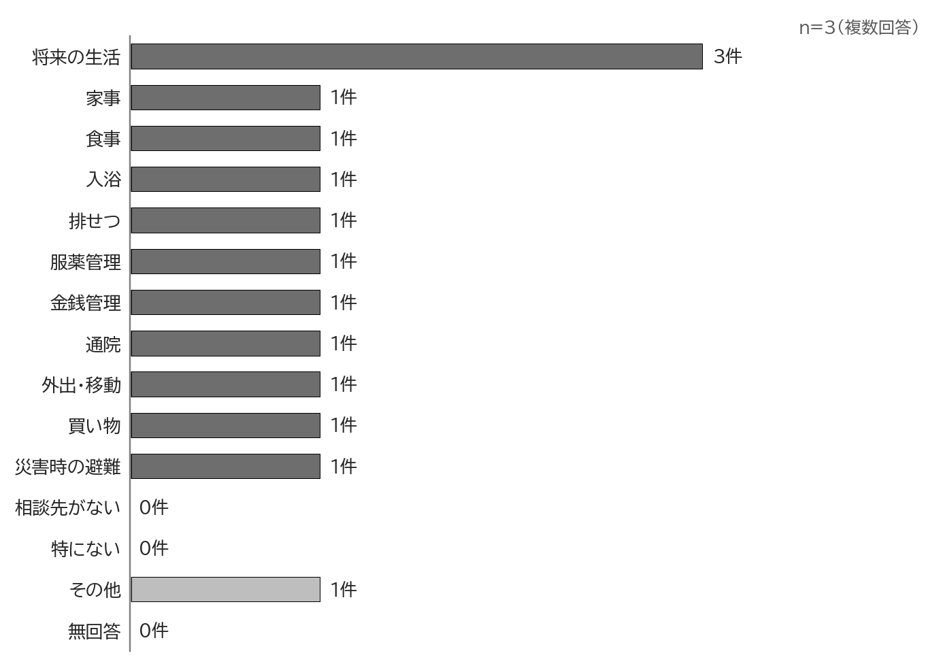

（2）18歳になったときに希望する暮らし方（問11）
18歳以降に希望する暮らし方は、「一人暮らしをしたい」1件、「まだわからない」1件、「その他」1件となっており、回答が分かれています。

3 外出・移動
外出の頻度は「ほぼ毎日」1件、「週に2～4回」1件、「週に1回程度」1件です。外出時の移動手段は3件全てが「家族の送迎」を挙げており、そのほか「徒歩」2件、「自転車」1件、「路線バス」1件となっています。
外出時に困ることは、「交通手段が少ない」「家族等の付き添いが必要」が各2件、「送迎がない」「冬季・積雪時に外出しにくい」「体調面が不安」「費用がかかる」が各1件となっています。自由記述では、障がい特性により外出そのものが難しいとの声もありました。
図5-2 外出するときに困ること（問14）
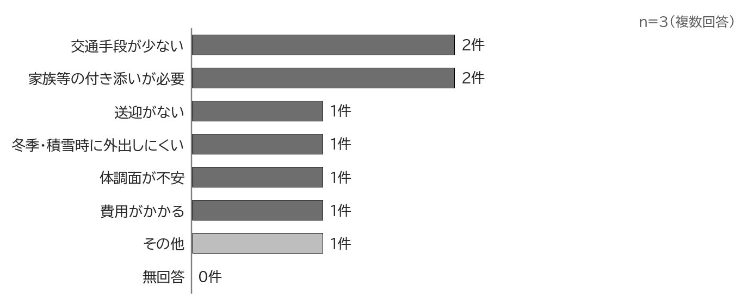
※回答のなかった選択肢は省略しています。

4 医療・医療的ケア
3件全てが定期的に通院しています（問15）。通院や医療で困っていることは、「専門医療機関が遠い」「付き添いが必要」が3件全て、「緊急時の対応が不安」が2件となっており、専門医療機関への通院が家族の大きな負担となっていることがうかがえます。自由記述では、受診時の待ち時間への対応の難しさも挙げられています。
図5-3 通院や医療で困っていること（問16）
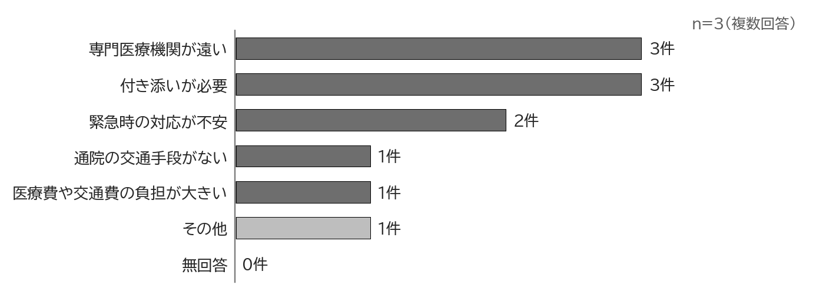
※回答のなかった選択肢は省略しています。
医療的ケアの必要性（問17）は、「必要としていない」が2件である一方、「酸素療法」1件、「服薬管理等の継続支援」1件、「胃ろう・腸ろう」1件となっています。現在必要な医療的ケアや健康面の支援（問26）では、「発作時の対応」2件、「経管栄養」1件、「酸素療法」1件、「服薬管理」1件となっており、医療的ケアや発作時の対応を必要とする児童が含まれています。
医療的ケアや重い障がいに関して必要な支援（問18）は、「家族の負担軽減」が3件全てで、「身近な相談先」「通所先での医療的ケア対応」「短期入所・レスパイトケア」「訪問看護等との連携」が各1件となっています。
図5-4 医療的ケアや重い障がいに関して必要な支援（問18）
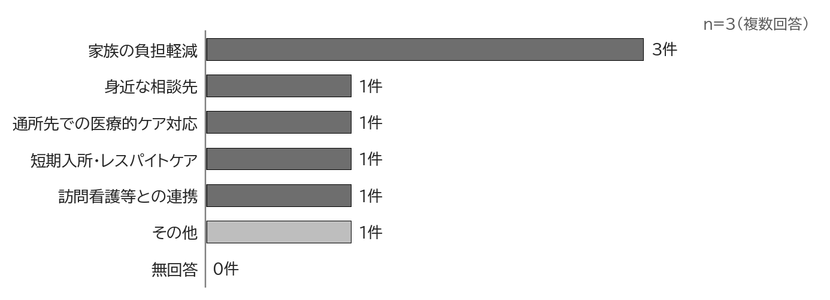
※回答のなかった選択肢は省略しています。

5 相談・情報
困ったときの相談相手（問19）は、「家族・親族」3件、「医療機関」2件、「相談支援専門員」1件、「その他」1件です。相談しにくい理由（問20）としては、「相談しても解決しないと思う」2件、「家族が対応している」1件となっています。自由記述では、送迎について長年相談しているものの進展がないとの声があり、相談が具体的な解決につながる体制が求められています。
福祉に関する情報の入手先（問21）は、「医療機関」3件、「家族・知人」1件、「SNS・インターネット・AI」1件で、「村広報・ホームページ」を挙げた回答はありませんでした。障がいのある児童の家族に対しては、医療機関や学校等と連携した情報提供が有効と考えられます。
相談支援に期待すること（問22）は、「将来の暮らしの相談」「医療・通院の相談」が3件全て、「サービス利用の相談」「家族の負担軽減」が各2件となっています。
図5-5 相談支援に期待すること（問22）
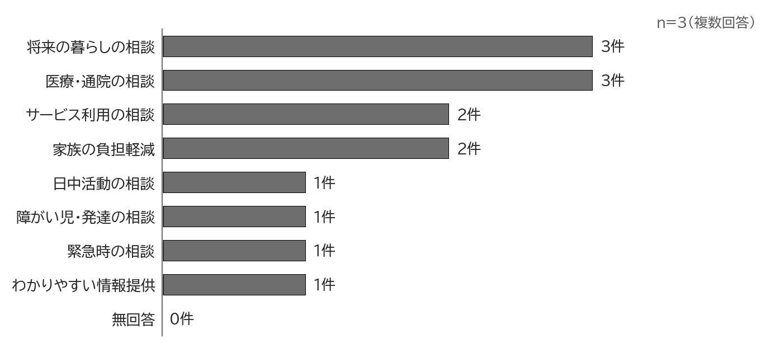
※回答のなかった選択肢は省略しています。

6 通園・通学と放課後の過ごし方
現在の通園・通学等の状況（問23）は、「中学校に通っている」1件、「高等学校等に通っている」1件、「特別支援学校に通っている」1件です。通園・通学や事業所利用で困っていること（問24）では、「送迎・移動手段の確保が難しい」「付き添いなど家族の負担が大きい」が3件全てで挙げられています。
図5-6 通園・通学や事業所利用で困っていること（問24）
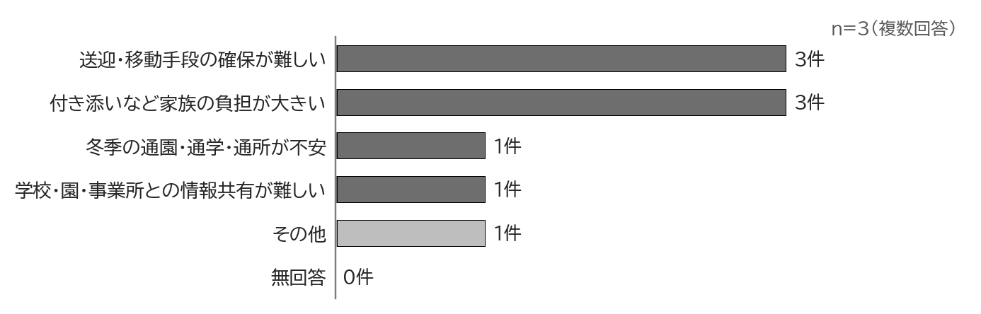
※回答のなかった選択肢は省略しています。
日頃の暮らしに関する5項目（問25）をみると、「家族の負担感」は3件全てが「そう思う」と回答しています。「安心できる居場所」は「そう思う」2件、「どちらかといえばそう思う」1件で、3件全てが肯定的です。一方、「意思の尊重」では「どちらかといえばそう思わない」が1件あります。
図5-7 日頃の暮らしに関する評価（問25）
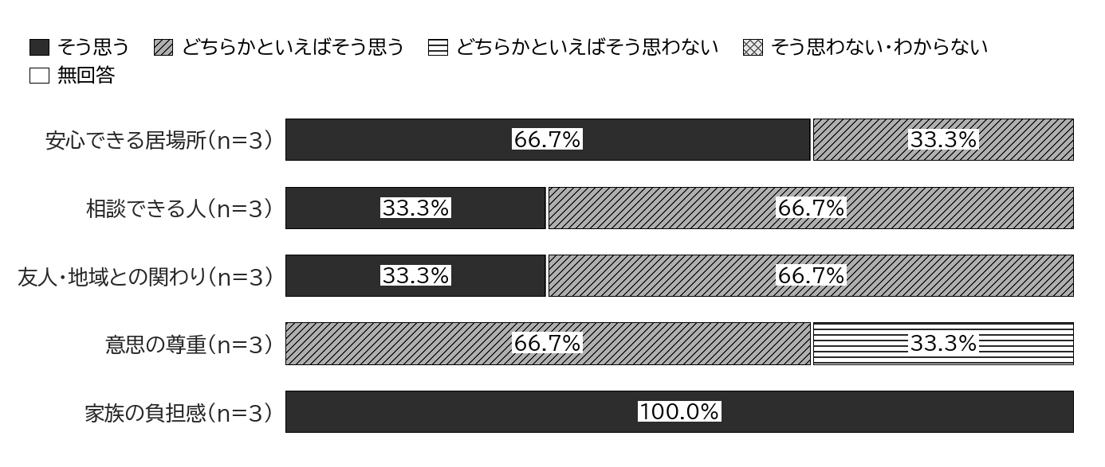
放課後や長期休暇中の過ごし方（問31）については、「利用できる場所が少ない」「送迎がない」が各2件、「医療的ケアに対応できる場所が少ない」「長期休暇の過ごし方に困る」「家族への負担が大きい」「費用負担が心配」が各1件となっています。
図5-8 放課後や長期休暇中の過ごし方で困っていること（問31）
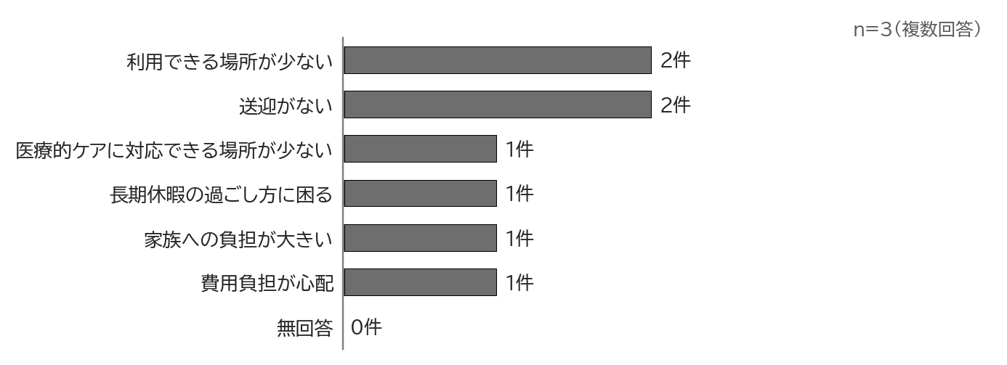
※回答のなかった選択肢は省略しています。

7 福祉サービスの利用
現在利用しているサービス（問27）は「放課後等デイサービス」が2件、「障がい児相談支援」「短期入所（ショートステイ）」が各1件で、「現在利用しているサービスは特にない」が1件です。今後3年間で利用したいサービス（問29）は、「移動支援」が3件全てで、「障がい児相談支援」2件、「放課後等デイサービス」「短期入所（ショートステイ）」「日常生活用具の給付」各1件となっています。一方、「移動支援」「日常生活用具の給付」は3件全てが内容をよく知らない（問28）と回答しており、利用意向の高いサービスほど、内容や利用方法の情報提供が必要な状況です。
表5-2 サービス別の利用状況・認知度・今後の利用意向（障がい児調査）
サービス | 現在利用している  （問27） | 内容をよく知らない  （問28） | 今後3年間で利用したい  （問29）
児童発達支援 | － | 1件 | －
放課後等デイサービス | 2件 | 1件 | 1件
保育所等訪問支援 | － | 1件 | －
居宅訪問型児童発達支援 | － | 2件 | －
障がい児相談支援 | 1件 | 1件 | 2件
短期入所（ショートステイ） | 1件 | 1件 | 1件
日中一時支援 | － | 1件 | －
移動支援 | － | 3件 | 3件
日常生活用具の給付 | － | 3件 | 1件
特にない（各設問） | 1件 | － | －
無回答（各設問） | － | － | －
※いずれも複数回答（n=3）。太字は3件全てが回答した項目です。
図5-9 サービス別の利用状況・認知度・今後の利用意向（問27～問29）
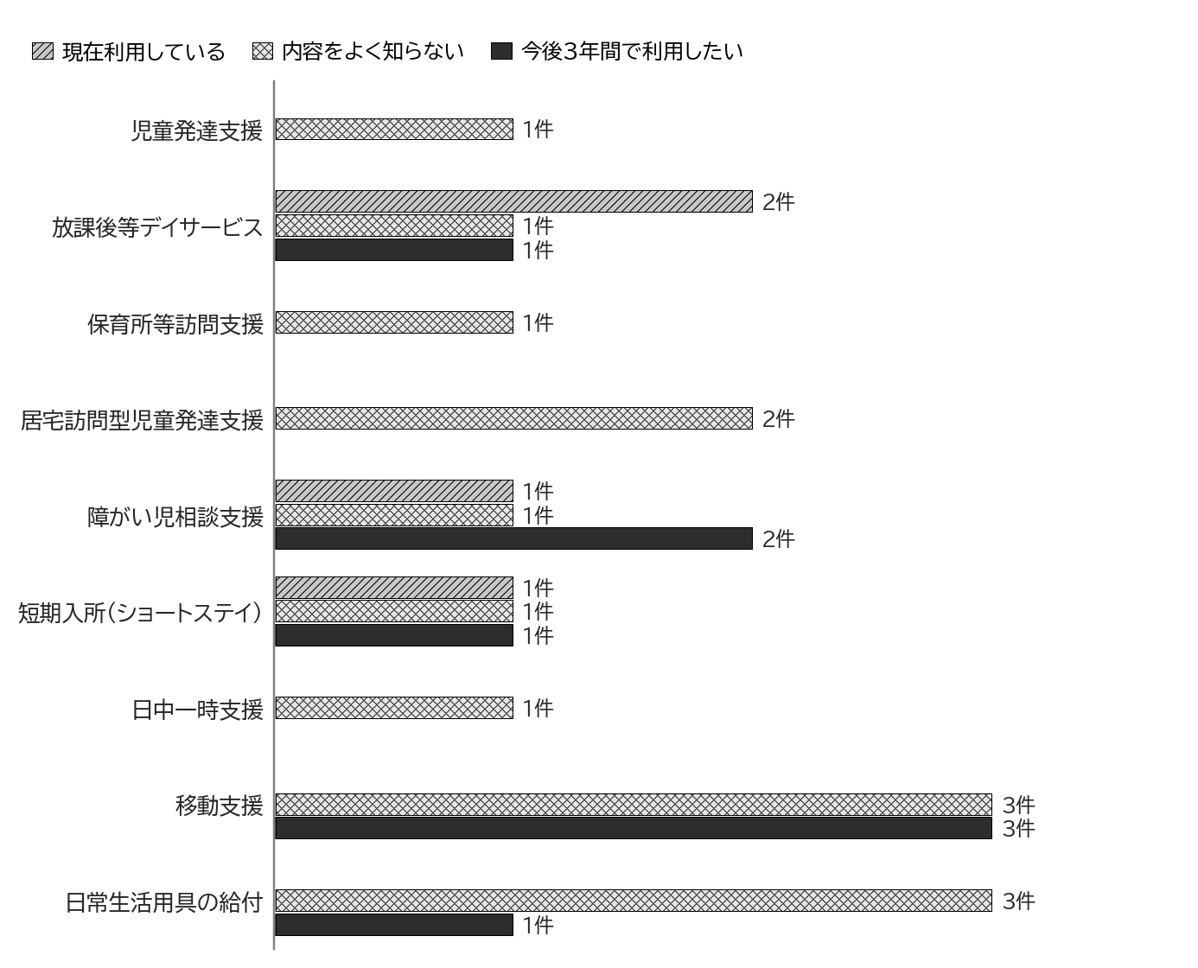
現在利用している福祉サービスの満足度（問30）は、「サービスの量が足りない」1件、「利用できる事業所が少ない」1件、「利用していない」1件で、「満足している」との回答はありませんでした。

8 18歳以降の生活
18歳以降のことで不安なこと（問32）は、「進学先・就労先」「就労選択支援の利用」「医療・通院の継続」「送迎・移動手段」「本人の意思決定や将来の暮らし」「家族の負担」「親など家族が高齢になった後の生活」「経済的な負担」の8項目で3件全てが不安を挙げており、18歳以降の生活全般に対する強い不安がうかがえます。自由記述では、日常生活の全てに介助が必要であることや、保護者が高齢になった後の生活への不安が挙げられています。
図5-10 18歳以降のことで不安なこと（問32）
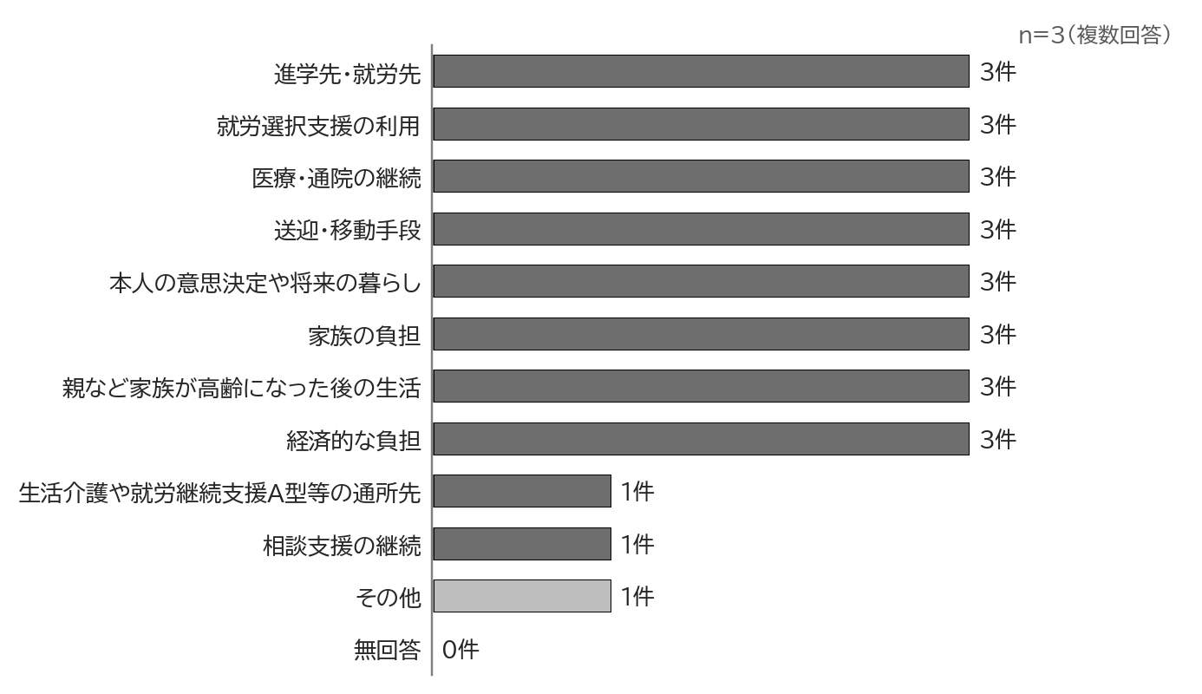
※回答のなかった選択肢は省略しています。

9 差別解消・権利擁護
差別や偏見、不利益を感じたこと（問33）は、「週に１回程度」「月に１回程度」が各1件で、3件中2件が経験しています。感じた場面（問34）は、「学校・保育所等」2件、「公共交通機関・飲食店・買い物等」2件、「医療機関」1件、「地域活動・行事」1件、「習い事」1件です。
必要だと思う合理的配慮（問35）は、「わかりやすい説明」「職場・学校での配慮」が3件全て、「手続きの支援」「本人の意思確認を丁寧に行うこと」が各2件となっています。成年後見制度や権利擁護支援（問36）については、3件全てが「知らない」と回答しています。
図5-11 必要だと思う合理的配慮（問35）
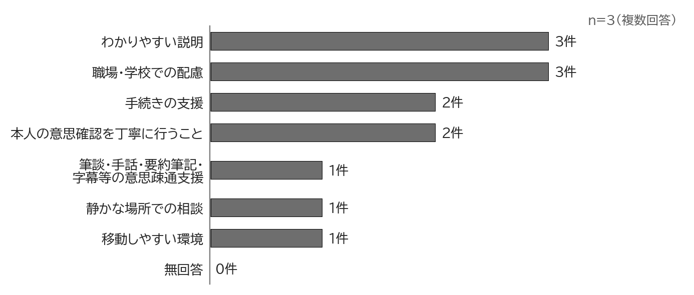
※回答のなかった選択肢は省略しています。

10 災害時の対応
個別避難計画等（問38）については3件全てが「知らない」と回答しており、災害時に支援してくれる人・機関（問39）は3件全てが「家族・親族」のみとなっています。家族以外に頼れる支援者がいない状況であり、医療的ケアを必要とする児童も含め、個別避難計画の作成を優先的に進める必要があります。
表5-3 災害時の対応に関する回答（障がい児調査）
設問 | 回答（件数）
災害時に不安なこと（問37） | 「避難先での生活」2件、「薬・医療機器」2件、「冬季・積雪時の避難」2件、「避難する方法」1件、「情報が届かないこと」1件
避難行動要支援者名簿・個別避難計画の認知（問38） | 「知らない」3件
災害時に支援してくれる人や機関（問39） | 「家族・親族」3件
災害時に必要だと思う支援（問40） | 「薬・医療機器・電源の確保」2件、「冬季避難の支援」2件、「避難所での合理的配慮」2件、「避難訓練への参加支援」1件、「安否確認」1件
※問37、問39、問40は複数回答です。回答のなかった選択肢は省略しています。

11 社会参加・理解促進・村の施策
今後参加したい地域活動・社会参加（問41）は、「趣味・スポーツ」1件、「特にない」2件です。障がいへの理解を深めるために必要な取組（問42）では、「学校での福祉教育」が3件全てで、そのほか「地域住民向けの講座」1件、「事業所・企業への啓発」1件となっています。
今後、村が特に力を入れるべきこと（問43）は、「移動支援」「就労支援」が各2件で最も多く、「相談支援体制」「医療的ケア児等支援」「災害時支援」「差別解消・権利擁護」「サービス事業所の確保」が各1件となっています。
図5-12 今後、村が特に力を入れるべきこと（3つまで）（問43）
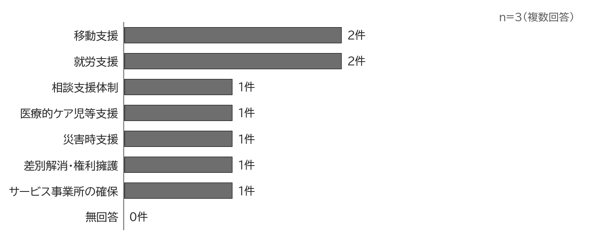
※回答のなかった選択肢は省略しています。

12 クロス集計の主な傾向（参考）
障がい児調査についても、障がい者調査と同様の10テーマでクロス集計を行いました。回答数が少なく、区分ごとの集計結果が個人の回答とほぼ一致するため、本報告書では個表の掲載を控え、主な傾向のみを示します（詳細は集計表を参照）。
表5-4 クロス集計の主な傾向（障がい児調査・参考）
No. | 分析テーマ | 主な傾向
C01 | 障がい種別 × 今後利用したいサービス（問6×問29） | 障がい種別にかかわらず、3件全てが「移動支援」の利用を希望しています。
C02 | 地区 × 外出時に困ること（問3×問14） | 北山地区の2件はいずれも「交通手段が少ない」を挙げています。
C03 | 地区 × 通園・通学等の困りごと（問3×問24） | 地区にかかわらず、3件全てが「送迎・移動手段の確保が難しい」「付き添いなど家族の負担が大きい」を挙げています。
C04 | 年齢 × 18歳以降に希望する暮らし（問2×問11） | 年齢区分ごとに回答が分かれており、一定の傾向はみられません。
C05 | 年齢 × 日常生活で困っていること（問2×問10） | 年齢区分にかかわらず、3件全てが「将来の生活」を挙げています。
C06 | 現在のサービス × 今後利用したいサービス（問27×問29） | 放課後等デイサービスの利用者（2件）は、いずれも今後「障がい児相談支援」「移動支援」の利用を希望しています。
C07 | 個別避難計画等の認知 × 災害時の不安（問38×問37） | 3件全てが制度を「知らない」と回答しており、そのうち2件が「避難先での生活」「薬・医療機器」「冬季・積雪時の避難」に不安を感じています。
C08 | 障がい種別 × 必要な合理的配慮（問6×問35） | 障がい種別にかかわらず、3件全てが「わかりやすい説明」「職場・学校での配慮」を挙げています。
C09 | 相談先 × 相談支援に期待すること（問19×問22） | 家族・親族に相談している3件全てが「将来の暮らしの相談」「医療・通院の相談」を期待しています。
C10 | 主な介助者 × 18歳以降の不安（問8×問32） | 主な介助者は3件とも親で、8項目で3件全てが不安を挙げています。

13 障がい者調査との比較（参考）
共通の設問について、障がい者調査と障がい児調査の結果を比較すると、障がい児調査では移動・送迎、医療機関への通院、将来の生活に関する項目で、多くの回答者が困難や不安を挙げています。また、権利擁護や災害時の制度については、障がい児調査の回答者全員が「知らない」と回答しています。
表5-5 共通設問の比較
項目 | 障がい者調査  （割合） | 障がい児調査  （件数）
日常生活で困っていること「将来の生活」 | 30.0％ | 3件中3件
外出時に困ること「交通手段が少ない」 | 15.0％ | 3件中2件
外出時に困ること「家族等の付き添いが必要」 | 20.0％ | 3件中2件
通院で困ること「専門医療機関が遠い」 | 22.5％ | 3件中3件
通院で困ること「付き添いが必要」 | 20.0％ | 3件中3件
困ったときの相談相手「家族・親族」 | 77.5％ | 3件中3件
相談支援への期待「将来の暮らしの相談」 | 30.0％ | 3件中3件
差別・偏見・不利益を感じたことがある | 22.5％ | 3件中2件
成年後見制度等を「知らない」 | 37.5％ | 3件中3件
個別避難計画等を「知らない」 | 70.0％ | 3件中3件
災害時の不安「冬季・積雪時の避難」 | 42.5％ | 3件中2件
村が力を入れるべきこと「移動支援」 | 25.0％ | 3件中2件
村が力を入れるべきこと「相談支援体制」 | 37.5％ | 3件中1件
※設問番号は調査により異なります（例：相談相手は障がい者調査の問22、障がい児調査の問19）。差別・偏見は「週に１回程度」「月に１回程度」「年に１回程度」の合計です。

14 自由意見
自由記述（問10-2、問32-1、問44）及び各設問の「その他」欄に寄せられた主な意見を、分野別に整理しました。
表5-6 自由記述にみる主な意見（障がい児調査）
分野 | 主な意見（要旨） | 設問
送迎・移動 | 学校や放課後等デイサービスなどが遠方にあり、送迎の負担が非常に大きい。 | 問10
 | 特別支援学校から村内の児童クラブへの送迎を保護者が担っており、仕事との両立が困難である。 | 問10-2
 | 送迎について何年も前から相談しているが、話が進まない。通所への送迎支援がほしい。 | 問24・問18
預け先・家族の就労 | 全介助が必要であり、休日に預かってもらえる場所がないため、保護者が働くことが難しい。 | 問10-2
障がい特性への対応 | 障がい特性により外出が難しく、受診時の待ち時間に対応することも大変である。 | 問14・問16
将来の生活 | 学業への不安が強く、将来が不安である。 | 問10-2
 | 一人で生活していくことが難しく、意思疎通や生活全般に介助が必要なため、保護者が高齢になった後の生活が不安である。 | 問32・問32-1
村への要望 | 送迎の支援、紙おむつ等の給付（オムツ券の発行）、村内へのサービス事業所の整備・拡大をお願いしたい。 | 問44
※個人が特定されることのないよう、趣旨を損なわない範囲で要約・一部修正しています。

第6章 計画策定に向けた課題の整理
障がい者調査及び障がい児調査の結果から、第8期障がい福祉計画・第4期障がい児福祉計画の策定に向けた主な課題を、次の8つに整理しました。各課題について、根拠となる調査結果と、計画において検討すべき取組の方向性を示します。

1 調査結果からみた主な課題

課題1 相談支援体制の充実とわかりやすい情報提供
【調査結果からみた現状】
- 困ったときの相談相手は「家族・親族」が77.5％で、「村役場」（12.5％）、「相談支援専門員」（25.0％）は限定的です。
- 相談しにくい理由として「家族が対応している」（25.0％）、「相談しても解決しないと思う」（15.0％）、「プライバシーが不安」（10.0％）が挙げられています。
- 相談支援への期待は「わかりやすい情報提供」（35.0％）が最も高く、各サービスの内容をよく知らない方は10.0％～22.5％となっています。
- 意思決定支援を「必要」「将来的には必要」とする方が50.0％に上ります。
- 村が力を入れるべきことでは「相談支援体制」が37.5％で第1位です。障がい児調査では情報の入手先が「医療機関」に集中し、村広報を挙げた回答はありませんでした。
【計画策定に向けた方向性】
- 相談支援専門員、村、医療機関、社会福祉協議会等が連携し、身近で相談しやすい体制を充実させるとともに、圏域での連携を含めた基幹的な相談支援機能の確保を図ります。
- サービスの内容や手続きをわかりやすく紹介するガイドブック等を作成し、広報紙・ホームページに加え、医療機関や学校等を通じた情報提供を進めます。
- 本人の意思を尊重した意思決定支援の取組を推進するとともに、相談内容の秘密保持を徹底し、安心して相談できる環境を整えます。

課題2 移動・外出支援の充実（冬季への対応を含む）
【調査結果からみた現状】
- 外出時に困ることは「冬季・積雪時に外出しにくい」が35.0％で最も高く、裏磐梯地区では54.5％に上ります。
- 移動手段は「自分で運転」（42.5％）、「家族・知人の送迎」（40.0％）に依存しており、運転できなくなった後の移動への不安が自由記述でも示されています。
- 通院では「専門医療機関が遠い」が22.5％、「付き添いが必要」が20.0％で、村が力を入れるべきことでも「移動支援」が25.0％となっています。
- 障がい児調査では、通園・通学等の困りごととして3件全てが「送迎・移動手段の確保が難しい」を挙げ、今後利用したいサービスでも3件全てが「移動支援」を挙げています。
【計画策定に向けた方向性】
- 地域生活支援事業（市町村必須事業）の範囲で実施する「移動支援」の概要を、サービス利用該当者へ正しく周知します。
- 「移動」に課題を抱える方々を対象とし、相談支援機能を活用したアセスメントを実施し、それぞれが「移動」において、どのような「障壁」を抱えているかを明確化し、課題に応じた外出支援の提供体制を整えます。
- 移動支援事業等の充実と柔軟な運用を検討し、通院・通学・通所に伴う移動の負担軽減を図ります。
- 冬季・積雪時の外出や通院に対する支援のあり方を検討します。
- 地域公共交通施策や教育委員会等の関係部署と連携し、第二種運送事業者や、福祉事業者へ、福祉運送事業等の事業者指定を呼びかけるなど、送迎支援を含む移動手段の確保に取り組みます。

課題3 災害時の支援体制の強化
【調査結果からみた現状】
- 避難行動要支援者名簿・個別避難計画を「知らない」が70.0％に上り、障がい児調査では3件全てが「知らない」と回答しています。
- 災害時の不安は「避難先での生活」（62.5％）、「薬・医療機器」（45.0％）、「冬季・積雪時の避難」（42.5％）が上位です。
- 必要な支援は「薬・医療機器・電源の確保」（52.5％）が最も高く、「福祉避難所の情報提供」「安否確認」が各32.5％、「冬季避難の支援」「避難所での合理的配慮」「目で見てわかる災害情報」が各30.0％です。
- 災害時の支援者は「同居家族」（62.5％）が中心で、「近所の人」は17.5％にとどまります。村が力を入れるべきことでも「災害時支援」が35.0％で第2位です。
【計画策定に向けた方向性】
- 避難行動要支援者名簿・個別避難計画の概要について周知を図り、相談支援専門員等の福祉専門職と連携して、優先度の高い方から個別避難計画の作成を進めます。、災害時を想定した図上訓練や、特定の災害時を想定した避難訓練などを通して、顔の見える関係性を構築するとともに、相互理解を育む場面共有の場を設けることを含め、検討します。
- 福祉避難所の確保と周知、避難所における安全性と合理的配慮のに基づく支え合いの提供体制を整えます。
- 冬季の避難支援、医療機器を使用する方への電源確保、視覚・聴覚障がい（児）者に配慮した情報伝達のあり方など、本村の特性に応じた備えを進めます。

課題4 地域生活支援拠点等の機能充実と将来の暮らしへの備え
【調査結果からみた現状】
- 日常生活で困っていることは「将来の生活」が30.0％で、65歳未満では61.5％に上ります。
- 将来の暮らしは在宅での生活継続の希望（55.0％）が多い一方、今後の利用意向は「施設入所支援」（22.5％）、「グループホーム」（12.5％）、「短期入所」「計画相談支援」（各10.0％）が上位です。
- 地域生活支援拠点等には「緊急時の受入れ」（35.0％）、「緊急時の相談」（32.5％）が期待される一方、「制度を知らない」も17.5％あります。
- 施設・病院等で暮らす方からは、地域での暮らしを希望する回答はありませんでした。障がい児調査では3件全てが「親など家族が高齢になった後の生活」に不安を感じています。
【計画策定に向けた方向性】
- 地域生活支援拠点等の緊急時の相談・受入れに関する範囲を正しく広報し、機能を充実させる、とともに、制度の周知を図ります。広域連携を視野に入れた受け入れ体制の確保に努めます。
- グループホーム等の住まいの場や短期入所について、圏域の事業所と連携した確保に取り組みます。
- 体験の機会や情報提供を通じて本人の意向を丁寧に確認しながら、地域移行・地域定着を支援し、親なき後を見据えた支援体制を構築します。
- 知的な障がいを持つ方と、精神的な障がいがある方の共同生活援助（グループホーム）の設置を検討します（※前期計画より）。

課題5 障がいのある児童とその家族への支援の充実
【調査結果からみた現状】
- 障がい児調査では、3件全てが家族の負担感について「そう思う」と回答し、必要な支援として「家族の負担軽減」を挙げています。
- 通園・通学等では3件全てが「送迎・移動手段の確保」「家族の負担」を、放課後・長期休暇では「利用できる場所が少ない」「送迎がない」を各2件が挙げています。
- 福祉サービスに「満足している」との回答はなく、医療的ケアや発作時の対応を必要とする児童も含まれています。
- 自由記述では、休日の預け先がないことや送迎負担により、保護者の就労継続が困難との声がありました。障がい者調査でも「家族支援」を求める声が22.5％あります。
【計画策定に向けた方向性】
- 放課後等デイサービス、日中一時支援、短期入所等の提供体制について、近隣市町村と連携した確保を図ります。
- 通所・通学時の送迎支援や、保護者のレスパイト、就労継続を支える支援を検討します。
- 医療的ケア児等への支援体制（関係機関の連携、医療的ケア児コーディネーターの配置等）の充実を図るとともに、18歳到達時に切れ目なく支援を引き継ぐ移行支援に取り組みます。

課題6 権利擁護・差別解消と合理的配慮の推進
【調査結果からみた現状】
- 差別や偏見、不利益を感じたことがある方は22.5％で、「わからない」も27.5％あります。障がい児調査では3件中2件が経験しています。
- 必要な合理的配慮は「わかりやすい説明」（40.0％）、「手続きの支援」（37.5％）、「本人の意思確認を丁寧に行うこと」（32.5％）、「意思疎通支援」（22.5％）が上位です。
- 成年後見制度等を「知らない」が37.5％で、障がい児調査では3件全てが「知らない」と回答しています。
- 自由記述では、役場への手話通訳者の継続的な配置や、通院時の手話通訳の確保が求められています。
【計画策定に向けた方向性】
- 障害者差別解消法に基づく合理的配慮について、行政窓口や地域の事業者への周知・啓発を進めます。
- 手話通訳者の確保・派遣に加え、電話リレーサービス(日本財団電話リレーサービス)など、多様なサービスを広報し、意思疎通支援事業の充実を図ります。
- 相談支援事業所を中心に、成年後見制度の利用促進と、権利擁護支援の地域連携ネットワークづくりに取り組みます。
- 学校等の教育機関での福祉教育や広報、交流の場づくりを通じて、障がいへの理解促進を図ります。

課題7 日中活動・就労支援と社会参加の促進
【調査結果からみた現状】
- 日中は「自宅で過ごすことが多い」が37.5％で、そのなかには就労や日中活動を希望する方もみられます。
- 働くために必要な支援は「職場の障がい理解」（20.0％）、「通勤・通所の支援」「体調に合わせた勤務」（各15.0％）が上位です。
- 「就労選択支援」を知らない方が22.5％あり、障がい児調査では3件全てが「進学先・就労先」「就労選択支援の利用」に不安を感じています。
- 社会参加では「趣味・スポーツ」「地域行事」（各17.5％）への参加意向がみられます。
【計画策定に向けた方向性】
- 就労選択支援をはじめとする就労系サービスの周知を図り、本人の希望や体調に応じた多様な就労・日中活動の場の確保に取り組みます。
- 企業等に対する障がい理解の啓発や、通勤・通所の支援を進めます。
- 趣味・スポーツや地域行事への参加を支援し、交流の機会を広げます。

課題8 多様な障がい特性に応じた専門的支援
【調査結果からみた現状】
- 強度行動障がい支援では「緊急時に一時的に受け入れてくれる施設の整備」（17.5％）、「落ち着いて過ごせる居場所」（15.0％）が求められています。
- 高次脳機能障がい支援では「専門機関との連携強化」が15.0％で最も高くなっています。
- 医療的ケアや重い障がいに関しては「家族の負担軽減」（20.0％）が最も求められています。
- 知的障がい、精神障がい、発達障がいのある方の回答は合わせて10件と少数であり、ニーズが十分に把握されていない可能性があります。
【計画策定に向けた方向性】
- 強度行動障がいや高次脳機能障がい、医療的ケアなど専門的な支援を要する方について、圏域の専門機関や医療機関との連携体制を強化します。
- 精神障がいにも対応した地域包括ケアシステムの構築に向けた協議の場を活用し、保健・医療・福祉の連携を進めます。
- 回答数の少ない障がい種別について、関係団体や事業所への聞き取り等によりニーズを補完的に把握します。

2 課題と計画上の取組の関係
前項で整理した課題と、計画において関連する主な取組・指標の領域を次表に示します。成果目標や活動指標、サービス見込量の設定にあたっては、国の基本指針を踏まえるとともに、本調査で把握したニーズを反映させることが重要です。
表6-1 課題と計画上の主な取組・指標の関係
課題 | 関連する主な取組・指標の領域（例） | 主な根拠設問
1 相談支援体制・情報提供 | 相談支援体制の充実・強化、計画相談支援、意思決定支援の推進 | 問22・問23・問26・問27-2・問44
2 移動・外出支援 | 移動支援事業（地域生活支援事業）、同行援護・行動援護、関係部署との連携 | 問13・問14・問16・児問24・児問29
3 災害時の支援体制 | 個別避難計画の作成推進、福祉避難所の確保、防災分野との連携 | 問38～問41・児問37～児問40
4 地域生活支援拠点・将来の暮らし | 地域生活支援の充実（地域生活支援拠点等）、施設入所者の地域生活への移行、共同生活援助・短期入所の見込量 | 問10・問11・問27-3・問29
5 障がい児・家族支援 | 障がい児支援の提供体制の整備、放課後等デイサービス・障がい児相談支援の見込量、医療的ケア児支援 | 児問18・児問24・児問25・児問29・児問31
6 権利擁護・合理的配慮 | 成年後見制度利用支援事業、意思疎通支援事業、理解促進研修・啓発事業 | 問34～問37・問43
7 日中活動・就労・社会参加 | 福祉施設から一般就労への移行等、就労選択支援・就労系サービスの見込量 | 問31～問33・問42・児問32
8 専門的支援 | 精神障がいにも対応した地域包括ケアシステムの構築、強度行動障がい・医療的ケアへの対応 | 問17～問20
※「児問」は障がい児調査の設問を示します。関連する取組・指標の領域は例示であり、国の基本指針の内容に応じて整理します。

3 計画策定にあたっての留意事項
- 今後3年間のサービス利用意向（障がい者調査問27-3、障がい児調査問29）は、サービス見込量を検討する際の参考となります。ただし、本調査は対象者の一部の回答であり（障がい者調査の有効回答率23.3％）、問27-3は無回答も25.0％あるため、サービス利用実績の推移や対象者数の見込みと組み合わせて見込量を設定することが必要です。
- 回答者は65歳以上・身体障がいのある方が中心であり、知的障がい、精神障がい、発達障がいのある方や、障がいのある児童とその家族の回答は少数です。関係団体、サービス事業所、学校、相談支援事業所等へのヒアリングにより、ニーズを補完的に把握することが望まれます。
- 回答の15.0％は、本人への確認が難しく家族・支援者の判断で記入されたものです。計画の推進にあたっては、意思表示が難しい方の意向を丁寧に把握する取組が重要です。
- 自由記述には、送迎、手話通訳、預け先など、具体的かつ切実な要望が寄せられています。個別の課題として関係部署で共有し、計画の取組に反映させることが望まれます。



